МІНІСТЕРСТВО ОСВІТИ І НАУКИ УКРАЇНИ
ЗАПОРІЗЬКИЙ НАЦІОНАЛЬНИЙ УНІВЕРСИТЕТ

ЕКОНОМІЧНИЙ ФАКУЛЬТЕТ

Кафедра управління фінансово-економічною безпекою і проектами

Кваліфікаційна робота

магістра

на тему «Забезпеченя кадрової безпеки на підприємстві ТОВ «Ашан Україна Гіпермаркет»

Виконав: студент 2 курсу, групи 8.0518-уб-з
спеціальності 073 Менеджмент,
освітня програма Управління фінансово- економічною безпекою
Д.М Карапетян.
Керівник к.е.н., доцент Клименко С.Є.
Рецензент к.е.н., доцент Бехтер Л.А.

Запоріжжя – 2020

МІНІСТЕРСТВО ОСВІТИ І НАУКИ УКРАЇНИ
ЗАПОРІЗЬКИЙ НАЦІОНАЛЬНИЙ УНІВЕРСИТЕТ

Факультет економічний
Кафедра управління фінансово-економічною безпекою і проектами
Освітній рівень магістр
Спеціальність 073 Менеджмент,
Освітня програма Управління фінансово-економічною безпекою
Спеціалізація Управління ринковою безпекою підприємства

ЗАТВЕРДЖУЮ
Завідувач кафедри _________О.В. Лепьохін
« ___ « ________________ 2020 р.

З А В Д А Н Н Я

НА КВАЛІФІКАЦІЙНУ РОБОТУ СТУДЕНТУ

Карапетяну Давиду Мгеровичу

1. Тема роботи: «Забезпеченя кадрової безпеки на підприємстві ТОВ «Ашан Україна Гіпермаркет»,
керівник роботи: Клименко С.Є., к.е.н., доцент,
затверджені наказом ЗНУ від 04 липня 2019 року № 1111-с.

2. Строк подання студентом роботи: 27 грудня 2019 року.

3. Вихідні дані до роботи: законодавчі та нормативні акти, статистичні дані, дані фінансової звітності суб’єкта господарювання, монографічні дослідження та наукові статті вітчизняних і зарубіжних авторів.

4. Зміст розрахунково-пояснювальної записки (перелік питань, які потрібно розробити): визначити поняття та сутність кадрової безпеки, виокремити види загроз кадрової безпеки; дослідити підходи та методи оцінювання рівня кадрової безпеки; надати загальну характеристику ТОВ «Ашан Україна Гіпермаркет»; проаналізувати фінансовий стан та господарську діяльність підприємства; оцінити рівень кадрової безпеки підприємства; дослідити формування стратегічного забезпечення кадрової безпеки; розробити заходи щодо підвищення рівня кадрової безпеки; запропонувати напрями мінімізації загроз кадровій безпеки ТОВ «Ашан Україна Гіпермаркет».

5. Перелік графічного матеріалу (з точним зазначенням обов’язкових креслень) кваліфікаційна робота містить 4 рис., 21 табл., 4 формули.

6. Консультанти розділів роботи
Розділ | Прізвище, ініціали та посада  Консультанта | Підпис, дата
 |  | Завдання  Видав | Завдання  Прийняв
1 | Клименко С.Є. доцент | 21.08.2019 р. | 21.08.2019 р.
2 | Клименко С.Є доцент | 18.09.2019 р. | 18.09.2019 р.
3 | Клименко С.Є. доцент | 09.10.2019 р. | 09.10.2019 р.

7. Дата видачі завдання: 21.08.2019 р.

КАЛЕНДАРНИЙ ПЛАН

№  зп/п | Назва етапів кваліфікаційної  Роботи | Строк виконання етапів роботи | Примітка
11. | Складання бібліографії та вивчення літературних джерел | 04.07.2019 р. – 15.08.2019 р. | виконано
22. | Написання вступу | 16.08.2019 р. – 20.08.2019 р. | виконано
33. | Виконання першого розділу | 21.08.2019 р. – 17.09.2019 р. | виконано
44. | Виконання другого розділу | 18.09.2019 р. –  08.10.2019 р. | виконано
55. | Виконання третього розділу | 09.10.2019 р. – 06.11.2019 р. | виконано
66. | Написання висновків | 07.11.2019 р. – 27.11.2019 р. | виконано
77. | Оформлення роботи, одержання відгуку та рецензії | 28.11.2019 р. – 08.12.2019 р. | виконано
88. | Подання роботи на кафедру | 27.12.2019 р. | виконано

Студент ________________________ Карапетян Д.М.
(підпис) (ініціали та прізвище)

Керівник роботи (проекту) __________ Клименко С.Є.
(підпис ) (ініціали та прізвище)

Нормоконтроль пройдено

Нормоконтролер ______________ С.В. Северина
( підпис ) (ініціали та прізвище)

РЕФЕРАТ

Кваліфікаційна робота магістра: 121 с., 6 рис., 21 табл., 64 джерела, 5 формул та 3 додатки.
Об’єктом дослідження є процес організаційно-економічних відносин та управлінські рішення з питань кадрової безпеки.
Предметом дослідження є сукупність теоретичних та практичних основ впливу кадрової безпеки на розвиток підприємства роздрібної торгівлі.
Мета роботи – дослідження теоретико-методологічних основ кадрової безпеки, проведення аналізу фінансового стану підприємства, моніторингу кадрової безпеки і розробка практичних рекомендацій щодо підвищення рівня кадрової безпеки ТОВ «Ашан Україна Гіпермаркет».
Виходячи з поставленої мети, були виконані такі завдання кваліфікаційної роботи є:
- визначено поняття та сутність кадрової безпеки, виокремлено види загроз кадрової безпеки;
- досліджено підходи та методи оцінювання рівня кадрової безпеки підприємства;
- надано загальну характеристику ТОВ «Ашан Україна Гіпермаркет»;
- проаналізовано фінансовий стан підприємства та оцінено рівень його кадрової безпеки;
- досліджено формування стратегічного забезпечення кадрової безпеки;
- розроблено заходи щодо підвищення рівня кадрової безпеки підприємства та запропоновано напрями щодо мінімізації загроз кадровій безпеки ТОВ «Ашан Україна Гіпермаркет».
Теоретичне дослідження здійснювалось на основі синтезу методів, історичного: дослідження розвитку комерційної діяльності ТОВ «Ашан Україна Гіпермаркет»; статистичного аналізу: аналіз показників кадрової безпеки, для отримання результату щодо зменшення ризику та покращення кадрової безпеки; порівняльного аналізу: досліджується розвиток кадрової безпеки ТОВ «Ашан Україна Гіпермаркет» на основі річних рапортів. Досліджено причини внесення змін в стратегічне управління, а також коригування кадрової стратегії до потреб працівників.
У процесі дослідження отримано такі наукові результати, яким притаманна наукова новизна:
- запропоновано методичний підхід до формування стратегії підвищення рівня кадрової безпеки на підприємстві, який передбачає встановлення балансу між процесом роботи працівників та підтримкою рівня якості роботи;
- набуло подальшого розвитку визначення поняття «кадрової безпеки підприємства» як результату злагодженої роботи багатьох служб, в першу чергу, служби безпеки і служби персоналу;
- надано рекомендації щодо удосконалення мотивації співробітників, які полягають у створенні системи їх преміювання та додаткових пільг, що дозволить знизити плинність кадрів.
У роботі розкрито зміст поняття кадрової безпеки, визначено види загроз, підходи, методи. Розглянуто характеристику компанії ТОВ «Ашан Україна Гіпермаркет». Наведено таблиці розрахунків основних фінансово-економічних показників необхідних для розуміння процесів діяльності компанії. Проаналізовано індикатори кадрової безпеки ТОВ «Ашан Україна Гіпермаркет» за 2016-2018 роки. Вивчено конкурентне середовище. Надані рекомендації щодо підвищення рівня кадрової безпеки ТОВ «Ашан Україна Гіпермаркет» та зменшення її загроз.

КАДРОВА БЕЗПЕКА, УПРАВЛІННЯ ПЕРСОНАЛОМ, МЕНЕДЖМЕНТ, ПЕРСОНАЛ, БЕЗПЕКА ПЕРСОНАЛУ, БЕЗПЕКА ПІДПРИЄМСТВА, СУБ’ЄКТ КАДРОВОЇ БЕЗПЕКИ, ОБ’ЄКТ КАДРОВОЇ БЕЗПЕКИ.

SUMMARY

Master's Work: 121 pp., 6 fig., 21 tab., 64 sources formulas 5 and 3 applications.
The object of the research is the process of organizational and economic relations and management decisions on personnel safety.
The subject of the study is a set of theoretical and practical foundations personnel security impact on the development of retail trade.
The goal of the work - study of theoretical and methodological foundations of security personnel, carrying out analysis of the financial condition of the company, monitoring personnel security and development practical recommendations to enhance personnel safety LLC "Auchan Hypermarket Ukraine".
Based on the goal were made following qualifying work tasks are:
- The concept and nature of personnel security threats singled types of personnel security;
- studied approaches and methods of evaluation of personnel security company;
- given the general description of "Auchan Hypermarket Ukraine";
- analysis of financial condition and estimated level of personnel security;
- investigated the formation of a strategic maintenance personnel security;
- developed measures to enhance personnel security company and offered directions to minimize threats to the security personnel of "Auchan Hypermarket Ukraine".
Considered description of the company "Auchan Hypermarket Ukraine". The table above presents calculations of basic financial and economic indicators needed to understand the processes of the company. Analysis of financial and economic condition of "Auchan Hypermarket Ukraine". Studied the competitive landscape. The analysis of expenses, Calculations of costs.
The study yielded the following scientific results, which is inherent in scientific innovation:
- The methodical approach to the strategy of improving the security personnel in the company to establish a balance between the process of employees and maintain the quality of work.
- gained further development of the definition of "security company personnel" as a result of teamwork of many services, primarily security and service personnel;
- recommendations for improving employee motivation, by creating a system of bonuses and fringe benefits, which will reduce staff turnover;
The theoretical study was carried out on the basis of synthesis methods, History: the study of business of "Auchan Hypermarket Ukraine"; Statistical analysis: analysis of indicators personnel security, to obtain the result of reducing risk and improving personnel security; Comparative analysis: examines the development of the security personnel of "Auchan Hypermarket Ukraine" on the basis of annual reports.The reasons of changes in strategic management and HR strategy adjustment to the needs of employees.
In this paper, the content of the concept of security personnel, defines types of threats, approaches and methods. Personnel security analysis of indicators of "Auchan Hypermarket Ukraine" for 2016-2018 years.
Recommendations to enhance personnel safety and reduce its threats by development and implementation of recommended measures LLC "Auchan Hypermarket Ukraine".

PERSONNEL SECURITY, PERSONNEL MANAGEMENT, MANAGEMENT, PERSONNEL, SECURITY PERSONNEL, SECURITY, PERSONNEL SECURITY SUBJECT, OBJECT PERSONNEL SECURITY.

ЗМІСТ

РЕФЕРАТ 4
SUMMARY 6
ВСТУП 10
1 ТЕОРЕТИКО-МЕТОДИЧНІ ОСНОВИ КАДРОВОЇ БЕЗПЕКИ НА ПІДПРИЄМСТВІ 13
1.1 Поняття та сутність кадрової безпеки 13
1.2 Поняття та види загроз кадрової безпеки підприємства 29
1.3 Підходи і методики оцінювання рівня кадрової безпеки на підприємстві 34
Висновки до розділу 1 42
2 АНАЛІЗ ТА ОЦІНКА РІВНЯ КАДРОВОЇ БЕЗПЕКИ 43
ТОВ «АШАН УКРАЇНА ГІПЕРМАРКЕТ» 43
2.1 Загальна характеристика підприємства 43
2.2. Аналіз фінансового стану та господарської діяльності підприємства………………………………………………………………………..52
2.3. Оцінка рівня кадрової безпеки підприємства 59
Висновки до розділу 2 71
3 ШЛЯХИ ПІДВИЩЕННЯ РІВНЯ КАДРОВОЇ БЕЗПЕКИ В ТОВ «АШАН УКРАЇНА ГІПЕРМАРКЕТ» 73
3.1 Формування стратегії забезпечення кадрової безпеки 73
3.2 Розробка заходів і методів щодо підвищення рівня кадрової безпеки 79
3.3 Напрями мінімізації загроз кадрової безпеки ТОВ «Ашан Україна Гіпермаркет» 87
Висновки до розділу 3 97
ВИСНОВКИ 99
СПИСОК ВИКОРИСТАНИХ ДЖЕРЕЛ 103
ДОДАТОК А 108
ДОДАТОК Б 114
ДОДАТОК В 120

ВСТУП

Актуальність теми кваліфікаційної роботи зумовлена тим, що на даному етапі соціально-економічного розвитку, для більшості українських організацій є першочерговим проблема впровадження і застосування системи оцінки та забезпечення кадрової безпеки, як механізму мобілізації та оптимального управління трудовими ресурсами компанії з метою найбільш ефективного їх використання і забезпечення сталого її функціонування і активної протидії негативним явищам: ризикам і загрозам.
Для успішного функціонування, всі суб’єкти господарюючою діяльності повинні володіти найважливішими ресурсами: фінансовими, організаційними, людськими та інформаційними. Саме сукупність цих ресурсів максимально охоплює найбільш важливі галузі життєдіяльності організації і забезпечують її ефективне функціонування.
Однак, незважаючи на переваги, саме власні співробітники організації, несуть значні загрози для господарської діяльності організації, до яких відносяться: промислове шпигунство, розкрадання ресурсів, розголошення комерційної таємниці, що в підсумку може призвести до банкрутства організації. У зв’язку з чим, для кожної організації високу значимість отримує забезпечення її кадрової безпеки.
Кадрова безпека господарюючого суб’єкта повинна будуватися за кількома напрямками: суворе дотримання прописаних заходів при наймі нового персоналу, програми розвитку кадрів, створення сприятливого середовища для лояльності співробітників до компанії і розробці заходів з мотивації, а також режиму комерційної таємниці.
Ступінь наукової розробленості теми кваліфікаційної роботи зумовлена тим, що проблематика забезпечення та оцінки кадрової безпеки організації, докладно розглянута в працях таких вчених-економістів, як: Андруник А.П [1], Бугаян С.А. [5], Лебедєва Н.А. [32], Збрицька Г.О [2], Камінський А.Б. [14], Петрова І.Л. [9], Тесліна А.Г[3]., Хорев А.И. [7], Чувилин С.А. [4], Marowski R.W [13], та ін.
Проте питання пов’язані із забезпеченням кадрової безпеки, саме на підприємствах роздрібної торгівлі, залишаються не достатньо дослідженими, що обумовлює актуальність магістерської роботи
Метою кваліфікаційної роботи є дослідження теоретико-методологічних основ кадрової безпеки, проведення аналізу фінансового стану підприємства, моніторингу кадрової безпеки і розробка практичних рекомендацій щодо підвищення рівня кадрової безпеки ТОВ «Ашан Україна Гіпермаркет».
Виходячи з поставленої мети, завданнями кваліфікаційної роботи є:
- визначити поняття та сутність кадрової безпеки, виокремити види загроз кадрової безпеки;
- дослідити підходи та методи оцінювання рівня кадрової безпеки;
- надати загальну характеристику ТОВ «Ашан Україна Гіпермаркет»;
- проаналізувати фінансовий стан та господарську діяльність підприємства;
- оцінити рівень кадрової безпеки підприємства;
- дослідити формування стратегічного забезпечення кадрової безпеки;
- розробити заходи щодо підвищення рівня кадрової безпеки;
- запропонувати напрями мінімізації загроз кадровій безпеки ТОВ «Ашан Україна Гіпермаркет».
Предметом дослідження є сукупність теоретичних та практичних основ впливу кадрової безпеки на розвиток підприємства роздрібної торгівлі.
Об’єктом дослідження є організаційно-економічні відносини та управлінські рішення.
Методологічну основу дослідження кваліфікаційної роботи з’явилися: індукція і дедукція, порівняння, коефіцієнтний аналіз, графічний метод, індикативний метод, експертна оцінка, аналіз і синтез.
Теоретичну основу дослідження кваліфікаційної роботи склали нормативно-правові акти чинного законодавства України, а також праці вітчизняних і зарубіжних вчених з економічної та кадрової безпеки, кадрового менеджменту, довідкова та методична література, наукові статті з досліджуваної проблеми.
Наукова новизна одержаних результатів полягає в теоретико-методичному обґрунтуванні та вирішенні комплексу питань, пов’язаних із розробкою заходів щодо підвищення рівня кадрової безпеки підприємства роздрібної торгівлі.
У процесі дослідження отримано такі наукові результати, яким притаманна наукова новизна:
- запропоновано методичний підхід до формування стратегії підвищення рівня кадрової безпеки на підприємстві, який передбачає встановлення балансу між процесом роботи працівників та підтримкою рівня якості роботи;
- набуло подальшого розвитку визначення поняття «кадрової безпеки підприємства» як результату злагодженої роботи багатьох служб, в першу чергу, служби безпеки і служби персоналу;
- надано рекомендації щодо удосконалення мотивації співробітників, які полягають у створенні системи їх преміювання та додаткових пільг, що дозволить знизити плинність кадрів.
Практичне значення одержаних результатів дослідження полягає у розробці конкретних пропозицій щодо формування стратегічного забезпечення кадрової безпеки підприємства роздрібної торгівлі та напрямів мінімізації загроз кадровій безпеки такого підприємства.
Апробація результатів дослідження. Основні положення та результати дослідження представлені в статті у колективній монографії «Інтеграція освіти, науки і бізнесу» (2019 р.) та в тезах у збірнику за результатами VІІ Міжнародної науково-практичної конференції «Управління соціально-економічним розвитком регіонів та держави» (м. Запоріжжя, квітень 2019 р.).
Cтруктура і обсяг роботи. Робота має наступну структуру: вступ, три розділи, висновки; 121 сторінку тексту.

1 ТЕОРЕТИКО-МЕТОДИЧНІ ОСНОВИ КАДРОВОЇ БЕЗПЕКИ НА ПІДПРИЄМСТВІ

1.1 Поняття та сутність кадрової безпеки

Проблеми власної економічної безпеки виникають у кожного підприємства не тільки в кризові періоди, але і при роботі в стабільному економічному середовищі. Від економічних злочинів своїх співробітників сьогодні страждають більше 40% інноваційних підприємств, втрачаючи в результаті відхилення в поведінці співробітників до 15% доходу.
За даними статистики. грамотна політика в сфері кадрової безпеки може знизити збитки компанії, пов’язані з персоналом, майже на 60%. Тому при формуванні системи управління персоналом має сенс керуватися універсальним і давно перевіреним правилом: «Передбачати небезпеку, по можливості уникати її. При необхідності – діяти» [1].
В умовах інноваційної активності сучасних підприємств питання внутрішньо організації поведінки працівників в системі підприємництва є особливо важливими, оскільки від того, наскільки задоволені співробітники роботою і умовами своєї праці, залежить конкурентоспроможність підприємницької структури в цілому. У цій ситуації в сфері праці виявляється наступне протиріччя: з одного боку, втрачає свою дієвість існувала раніше система мотивації праці працівників, орієнтована на пріоритет громадських інтересів. з іншого – менеджмент на сучасних підприємствах ще не в повній мірі опанував механізмами управління поведінкою працівників, здатних в нових умовах забезпечити досягнення цілей організації [2].
Головними завданнями служби персоналу є: забезпечення кадрової безпеки як елемента загальної безпеки компанії, організація такої системи роботи з персоналом, яку можна було б визначити як «беззбиткову», і формування такої корпоративної культури, яка мінімізує можливі втрати. Цю діяльність можна розглядати як окремий напрямок в роботі менеджера з персоналу – їй повинні підкорятися всі етапи, процеси і процедури управління персоналом. І тут потрібні не стільки додаткові ресурси, скільки переосмислення цілей і завдань [3].
Чувилин С.А. розкриває поняття «кадрова безпека» – як комплекс заходів, спрямованих на запобігання та усунення загроз і ризиків, а також негативних для економічного стану компанії наслідків, пов’язаних з роботою і поведінкою персоналу, його інтелектуальним потенціалом, трудовими відносинами в цілому [4].
Лебедєва Н.А. вважає, що система кадрової безпеки – комплекс заходів в області управління персоналом, спрямованих на мінімізацію ризиків нанесення шкоди організації з боку персоналу і безпосередньо самому персоналу [5].
Навідміну від Чувилина С.А., Бугаян С.А. розуміє кадрову безпеку – як найважливіша складова економічної безпеки підприємства, так як персонал, кадри первинні для будь-якої її складової (фінансової, інформаційної, технологічної, правової, екологічної) [6]. В даному контексті заходи щодо забезпечення кадрової безпеки доцільно використовувати в двох ситуаціях:
- при відборі кандидатів на вакантні посади;
- при плануванні звільнення співробітників.
Забезпечення кадрової безпеки компанії – результат злагодженої роботи багатьох служб, в першу чергу, служби безпеки і служби персоналу. Кожен кандидат на вакансію, кожен співробітник підприємства повинен розглядатися, в тому числі, і як джерело ризику, потенційної загрози.
Ризики можуть бути пов’язані як з умисним нанесенням шкоди, так і з необережністю. Потенційно небезпечні працівники з низькою кваліфікацією. Небезпечні і занадто кваліфіковані для займаної ними посади працівники: це часто призводить до неможливості застосувати високий професіоналізм, до невдоволення своєю роботою та умовами праці. На виникнення ризиків впливають відсутність чітко і однозначно закріплених юридичних правовідносин, неадекватна оцінка результатів праці.
До втрат і збитків може привести слабке прогнозування та недостатній контроль зміни благонадійності і т.д. Запобігання втрат і збитків, як результат хорошої організації системи кадрової безпеки, може виступати одним із критеріїв оцінки ефективності роботи служби персоналу.
Чумарін І.О. вважав, що є основні забезпечення кадрової безпеки аспекти діяльності служби персоналу:
- повноваження;
- взаємодія;
- комунікації;
- моніторинг;
- конфлікти;
- контроль.
Повноваженням є сучасна служба персоналу – це один з найважливіших ресурсів щодо забезпечення стійкості компанії на ринку. Ключові співробітники служби персоналу наділяються відповідними повноваженнями, які повинні бути не тільки надані, але публічно делеговані і зафіксовані документально. У цих питаннях є дуже важливою підтримка керівництва компанії, проведення узгодженої та послідовної політики забезпечення безпеки на всіх рівнях управління.
Фахівці служби персоналу повинні мати безпосередній доступ до необхідних корпоративних ресурсів: планам стратегічного розвитку компанії, інформаційних масивів і баз даних (в тому числі і конфіденційного характеру), до аналітичних матеріалів.
Фінансування служби персоналу повинно здійснюватися як з урахуванням витрат на реалізацію програм роботи з персоналом (залучення кваліфікованих кадрів, навчання, оцінка, розвиток, кадрові переміщення, управління лояльністю і т.д.), так і на заходи щодо забезпечення кадрової безпеки підприємства.
Служба персоналу повинна приймати безпосередню участь в розробці документаційного забезпечення безпеки. Керівник служби відповідає за наявність необхідних регламентів і процедур, їх функціональність і відповідність чинним нормативно-правовим актам. Існує ряд обов’язкових документів, безпосередньо пов’язаних з безпекою компанії: трудовий договір, правила внутрішнього трудового розпорядку, договори про повну індивідуальну та колективну матеріальну відповідальність, документація з охорони праці і т.д.
До складу «паперового» забезпечення безпеки, що знаходиться в прямій компетенції служби персоналу, входить документування дисциплінарної практики на підприємстві і в підрозділах. Крім того, служба персоналу повинна мати право на участь – пряме або непряме, ініціативне або експертне – в роботі по створенню іншої документації, пов’язаної з безпекою, наприклад, пакета документів, що регламентують безпеку конфіденційної інформації або положення про внутрішню «гарячу лінію».
Неможливо уявити результативність в системі кадрової безпеки без чіткої і ефективної взаємодії всіх підрозділів. У компанії повинно бути описано розподіл прав і обов’язків між співробітниками служби персоналу і їх колегами зі служби безпеки та інших відділів. Документально це закріплюється в Положенні про взаємодію в галузі забезпечення безпеки. У ньому визначаються: порядок взаємодії служб на різних етапах роботи по забезпеченню безпеки, в питаннях виділення коштів, порядок узгодження при прийнятті рішень, ступінь доступності для окремих категорій співробітників внутрішньої інформації і рівень її конфіденційності, відповідальність конкретних посадових осіб і т.д.
Взаємодія служби персоналу і служби безпеки має бути тісним, постійним і взаємодоповнюючим. На думку менеджерів служб безпеки, така взаємодія найчастіше проявляється в організації регулярних і досить «глибоких» перевірок кандидатів. Частіше всього зустрічаються такі перевірочні заходи:
- горезвісна перевірка за «поліцейськими» обліками – судимості, істотні адміністративні стягнення, загублені паспорти, наявність розшукових справ;
- перевірка рекомендацій з місць попередньої роботи через служби безпеки компаній або легендованого (при запиті інформації не вказуються назва організації, посада перевіряючого і причини перевірки);
- перевірка реєстрації за місцем проживання (перебування);
- перевірка кредитної історії через служби безпеки або кредитні відділи банків;
- перевірка на наявність зв’язків в кримінальному середовищі (в тому числі зв’язків через родичів і членів сім’ї);
- перевірка наявності нерухомого та рухомого майна (в тому числі на відповідність заявленому);
- перевірка участі в капіталі (установа, акціонування і т. д.) організацій – юридичних осіб;
- перевірка участі (установа, піклування) в некомерційних організаціях - фондах, товариствах, асоціаціях, громадських організаціях;
- перевірка наданих документів (диплом, паспорт) на справжність.
Результати перевірок, проведених службою безпеки, в документованої формі представляються співробітникам служби персоналу і враховуються при ухваленні рішення про прийом кандидата на роботу.
Серед інших напрямків співробітництва цих двох служб: оцінка благонадійності як кандидатів, так і співробітників, розробка програм фізичного захисту персоналу, участь служби безпеки в процедурах звільнення працівників, спільна робота в комісіях по матеріальної відповідальності при розгляді випадків нанесення шкоди компанії і т.д. Необхідним є і оперативний зв’язок керівника служби персоналу з керівником служби безпеки.
Важливою частиною безпеки є навчання персоналу – це внесок в розвиток компанії, зміцнення її конкурентоспроможності, безпеки, стійкості на ринку. Як правило, для проведення корпоративних тренінгів і семінарів компанії запрошують бізнес-тренерів, консультантів з консалтингових фірм, психологів, інших фахівців. В результаті навчання підвищується кваліфікація працівників, у них з’являється можливість отримати більш відповідальну, цікаву і високооплачувану роботу. Кроки, спрямовані на розвиток персоналу, ведуть до скорочення плинності кадрів, забезпечують формування лояльності персоналу, тобто в кінцевому підсумку підсилюють кадрову безпеку компанії [7].
Наступним аспектом є комунікація. Розглянемо близькі до питань взаємодії, але все ж відрізняються від них питання налагодження комунікацій – особливих, «безпечних», корисних і довірчих відносин керівника служби персоналу з співробітниками компанії і представниками інших організацій.
В першу чергу виділимо можливість виходу на керівництво компанії в разі отримання інформації про порушення в системі кадрової безпеки. Цей вихід повинен бути прямим (тобто без посередників), оперативним і навіть екстреним при необхідності.
Не тільки для налагодження «хороших зв’язків», а й для отримання «гарячої» інформації про зміни в трудовому законодавстві, про трактування цих новацій самими інспекціями. Дуже важливо підтримання тісних контактів з працівниками територіальних органів інспекції з питань праці. Крім того, такі зв’язки потрібні для роботи що запобігає збиткам компанії внаслідок штрафів, які можуть бути накладені як на окремих посадових осіб, так і на компанію в цілому державними інспекторами праці [8].
Не менш важливим завданням є встановлення хороших взаємовідносин із співробітниками військкоматів. Їх роль і вплив на бізнес можна проілюструвати випадками з практики, коли «незговірливого» партнера за допомогою «поступливих» представників військкомату «вчасно» закликали на військові збори або на дійсну військову службу. Можуть виникнути й інші проблеми: накладення штрафів за неправильне ведення військового обліку (це прямі втрати), ситуації, коли ваших співробітників відвозять на призовний пункт прямо з робочого місця. Все це – порушення кадрової безпеки. Відповідальність за вирішення подібних проблем, так само як і за їх профілактику, несе служба персоналу. Встановлення і підтримка «безпечних» взаємин з «людьми в погонах» – це теж побудова системи кадрової безпеки підприємства.
Встановивши довірчі відносини з постійним партнером – рекрутинговим агентством, наприклад, – компанія зможете (при певних умовах) отримувати інформацію про методи мотивації і реальних складових компенсаційного пакета у конкурентів, про нові проекти і напрямки їх діяльності, інші відомості. Службу персоналу повідомлять, якщо конкуренти «замовлять» переманити фахівця.
Моніторинг – це організація постійного спостереження за змінами певних параметрів, отримання, систематизація та ретельний аналіз даних. Моніторинг всіх доступних каналів інформації – одна з найважливіших функцій служби персоналу при забезпеченні кадрової безпеки компанії. Моніторинг каналів неофіційною (кулуарної) інформації – завдання, яке повинне бути чітко позначене, правильно зрозуміле і рішення якої має бути забезпечене ресурсами (люди, час, місце).
Контроль неформальних інформаційних потоків здійснюється різними способами, а за його результатами можуть бути визначені загальний стан мотивації персоналу і рівень популярності керівництва, виявлені неформальні лідери груп і конкретні винуватці внутрішніх порушень, випадків розкрадання і прояви недбалості. Контроль «чуток» – важливе завдання в контексті забезпечення кадрової безпеки компанії [9].
Західний досвід порівняння ефективності використання різних джерел надходження інформації показує, що найрезультативнішими для виявлення внутрішньофірмових порушень і зловживань виявляються приватні повідомлення службовців. Організація каналів зворотного зв’язку від співробітників (гаряча телефонна лінія, внутрішня електронна пошта або ящик для листів) - спільне завдання служби персоналу і служби безпеки компанії.
Важливу роль у забезпеченні кадрової безпеки відіграє моніторинг ринку праці. Використовуючи наявні ресурси, потрібно вивчати стан ринку праці (в тому числі по гарячих вакансіях), рівень безробіття в регіоні, динаміку зміни рівнів середніх зарплат по ключових позиціях та т.д.
Якщо системи оплати праці та мотивації у компанії не змінюються роками і застаріли, то підібрати розумних фахівців, та й утримати наявних з кожним разом все складнше. Чи не відстеживши вчасно ситуацію, «випавши з ринку праці», служба персоналу не впорається вчасно з завданням масового набору нових співробітників, скажімо, для різкого розширення виробництва або збільшення збуту продукції. В результаті навіть перспективна бізнес-ідея може провалитися через те, що її просто не буде кому реалізовувати. Кадрові прорахунки в таких випадках часто призводять до великого збитку або упущеної вигоди, вимірюваної мільйонами [10].
З точки зору кадрової безпеки, обов’язковим є моніторинг рівнів лояльності як кандидатів на вакансії, так і працівників компанії. Для служби персоналу дуже корисно визначати ступінь задоволеності співробітників роботою та психологічним кліматом в колективі, а також з’ясовувати їхнє ставлення до керівництва і до компанії.
У психології розроблені спеціальні інструменти для таких досліджень – опитувальники і анкети. Однак, від разових «вимірів» не так вже й багато користі. Щоб контролювати питання кадрової безпеки, потрібно не тільки аналізувати отримані результати. Якщо відстежувати динаміку змін, підсумку компанія будете мати уявлення про психологічне благополуччя співробітників, яке має пряме відношення до кадрової безпеки.
Відстеживши зміни в рівні лояльності окремих співробітників і підрозділів компанії, відділ персоналу зможете своєчасно розробити заходи для корекції ситуації. А в цілому – отримати оцінку ефективності існуючої системи мотивації персоналу.
Конфлікти (за рідкісним винятком) можуть розглядатися як загроза кадрової безпеки компанії. Тому знання, принаймні, основ конфліктології, є обов’язковим для менеджера по персоналу. Технологіям вирішення і запобігання конфліктам потрібно навчати і менеджерів середньої ланки, і всіх тих ваших співробітників, хто безпосередньо взаємодіє з людьми [11].
Конфлікти традиційно поділяють на організаційні та міжособистісні. І ті й інші неминучі і можуть приводити або до розвитку (конструктивні), або до руйнування (деструктивні) людських відносин і організації в цілому. Часто виникають конфлікти з приводу невиконання правил внутрішнього трудового розпорядку, вимог посадових інструкцій, зобов’язань про нерозголошення конфіденційної інформації. Постійно призводить до напруженості і проблем конфлікт інтересів – використання співробітниками ресурсів компанії в своїх особистих цілях, встановлення ними приватних відносин з конкурентами, постачальниками або споживачами.
У взаємовідносинах служби персоналу і працівників компанії також безліч потенційно конфліктних моментів: незадоволеність умовами праці, рівнем оплати, результатами атестації, можливостями для кар’єрного зростання.
Також є і конфлікти персоналу з співробітниками служби безпеки і охороною. Частина таких конфліктів, що мають пряме відношення до безпеки компанії, породжуються відмінністю в статусі конфліктуючих сторін: наприклад, топ-менеджер змушений в деяких питаннях підкорятися простому охоронцеві.
Невирішені конфлікти небезпечні не тільки самі по собі (люди відволікаються від роботи, через стреси частіше хворіють, через негативних емоцій падає продуктивність праці), а й тим ефектом, який вони надають на інших працівників (погіршується морально-психологічний клімат в колективі , знижуються трудова мотивації і лояльність до роботодавця). Важкі конфліктні ситуації можуть привести до зміни ставлення співробітника до колег і компанії в цілому, що загрожує можливими порушеннями, проявом недбалості, а іноді і цілеспрямованого шкідництва (наприклад, з почуття помсти). Тому своєчасне і грамотне вирішення конфліктів – дуже важливий і складний момент в організації кадрової безпеки [12].
Контроль буває зовнішнім (здійснюється органами держави, організація що стоїть на рівень вище) і внутрішнім (здійснюється керівництвом компанії і самими співробітниками за допомогою запропонованих правил, регламентів і спеціальних процедур). Встановивши в компанії правила і регламенти щодо забезпечення кадрової безпеки, служба персоналу зобов’язана контролювати їх виконання. Необхідно перевіряти якість роботи персоналу, зіставляти рівень фактично досягнутих результатів і рівень, встановлений внутрішніми нормативними документами. Контроль дозволяє виявити і вирішити проблему до того, як вона призведе до незворотних негативних наслідків.
Ефективність контролю залежить від дотримання ряду вимог. Він повинен бути систематичним, безперервним (попередній, поточний, підсумковий, далі – повторення циклу), оперативним, своєчасним, ретельно, об’єктивним, різноманітним за формами (перевірка, письмовий звіт, контрольний журнал, особиста бесіда, нарада). Постановка конкретних короткочасних завдань допомагає зробити контроль реальним.
Особливу увагу необхідно звертати на дотримання співробітниками правил внутрішнього трудового розпорядку, вимог посадових інструкцій, зобов’язань про нерозголошення конфіденційної інформації і т.д. За результатами контрольних заходів готуються адміністративні рішення. Вони можуть бути як позитивними (оголосити подяку, преміювати), так і негативними (зробити зауваження, оголосити догану, накласти штраф, звільнити). При цьому треба пам’ятати, що дисциплінарне стягнення часто посилює проблему, а не дозволяє її [13].
Покарання принижує працівника, іноді призводить до формування ворожого ставлення до компанії, і навіть в певному сенсі «навчає» того, як наступного разу проблему «замаскувати». Управління людьми вважається наукою в тій же мірі, що і мистецтвом. Тут просто необхідно проявляти мудрість.
Завдання фахівців служби персоналу в контексті кадрової безпеки відповідальні і різноманітні. Дуже важливо своєчасно виявляти співробітників, чиї діяльність і поведінку на робочому місці можуть призводити до збитків або упущеної для компанії вигоду. А найголовніше – необхідно вибудовувати довірчі відносини з персоналом, підвищувати його лояльність до компанії, формувати високу корпоративну культуру і впроваджувати такі норми трудової етики, які сприятимуть запобіганню посадових злочинів.
В даний час основним засобом боротьби з відхиленнями в поведінці працівників є їх залучення до юридичної відповідальності, що вже призвело до переоцінки важливості репресивних заходів в боротьбі з цим явищем. Недооцінка ролі психолого-педагогічних заходів у профілактиці різних порушень, включаючи усунення причин і умов вчинення відхилень у поведінці, звело роботу суб’єктів управління лише до ліквідації їх наслідків [14].
У дослідженнях Хорева А.І., Горковенко Е.В., Платонова І.В.– кадрова безпека являє собою «захищеність персоналу від зовнішніх і внутрішніх загроз з метою забезпечення умов для ефективного персонал-менеджменту і, як наслідок, високого рівня конкурентоспроможності організації» [15]. Фактори, що впливають на кадрову безпеку організації, описані авторами, наведені в табл. 1.1.

Таблиця 1.1 − Фактори, що впливають на кадрову безпеку
Фактори, що впливають на кадрову безпеку
Внутрішні:  - низький рівень соціальної відповідальності власників та менеджменту організації;  - відсутність корпоративної культури;  - неефективність контролю та відбору персоналу, відсутність грамотної політики вивільнення робітників;  - відсутність ефективної системи навчання персоналу основним загрозам кадрової безпеки;  - неефективна система сумлінної поведінки персоналу. | Зовнішні:  - стан ринку праці;  - інституційно-правові норми;  - державна соціально-економічна політика;  - державна фінансова політика;  - криміналізація суспільства;  - державна політика в області науки та освіти;  - духовно-моральне виховання;  - трудова міграція;  - інформаційна середа.

Формулювання кадрової безпеки і стратегії повинна стати невід’ємною частиною розробки загальної корпоративної стратегії. Передбачається, що основні методи і види діяльності, пов’язані з людськими ресурсами (в тому числі таких областях, як набір і відбір, робота, менеджмент, управління заробітної плати, навчання і розвиток) відносяться до економічної стратегії компанії на наступних трьох рівнях.
Стратегічний рівень, де основна увага приділяється загальній площі між компанією і навколишнього середовища – пріоритетною сферою інтересів є підприємство в цілому. В області управління персоналом на цьому рівні повинна бути специфічна вид:
- послідовне планування – бажання забезпечити організацію з наступним поколінням менеджерів;
- планування людських ресурсів – довгострокове прогнозування обсягу і структури попиту на робочу силу;
- завдання управління – чіткий тип роботи і оцінки систем стимулювання для досягнення найкращих результатів;
- оклади управління – прийняття рішення про найбільш ефективної системи і визначити види винагороди, які повинні бути пов’язані з досягненням довгострокових економічними цілей;
- навчання і розвиток – створення загального плану розвитку організації для того, щоб надихнути майбутні співробітник.
Стратегічне управління людськими ресурсами – це один з найбільш важливих факторів, що дозволяє компанії задовольняти динамічно мінливі економічні умови в навколишньому середовищі, а також адаптації до зміни ставлення і очікувань співробітників.
Стратегічне управління персоналом включає в себе рішення, які мають відношення до персоналу. Вони спрямовують діяльність в області персоналу в довгостроковій перспективі і мають важливе значення для досягнення цілей компанії. В додаток, вони підтримують діяльність компанії, які зосереджені на отримання конкурентних переваг.
Всі дії повинні бути спрямовані на розвиток персоналу, який повинен виявити їх творчий потенціал і енергію, і вкласти свій внесок в повну прихильність поставлених цілей. Фундаментальна роль сучасної кадрової стратегії є компетенція, і з якими навичками управління компанія отримає сильну і стійку конкурентну позицію.
Рівень управління (тактичний) – це означає поліпшення безпеки, практики і систем для соціального потенціалу організації. Безпека і стратегічні плани області human resources management (далі HRM) переводяться в конкретні системи, наприклад, заробітна плата, найм, добір і мотивація співробітників.
Операційний рівень – дуже важливий в концепції HRM – використовує інструменти, розроблені тактичного рівень для поточної організації управління людських ресурсів.
Стратегічний підхід до управління людськими ресурсами може бути визначений як сукупність довгострокових заходів з підготовки та реалізації кадрової стратегії, яка підтримує прагнення організації до досягнення конкурентних переваг [16].
В якості істотних ознак стратегічного підходу до управління людськими ресурсами, включають:
- сприйняття людей як активи і основний капітал з компанії; навколишнє середовище впливає головним чином на конкуренцію на ринку праці та на кадрові рішення;
- кадрові рішення з розширеним тимчасовим горизонтом в зв’язку із загальною стратегією компанії, її структури, організаційної культури і цінностей;
- не реактивний характер;
- беручи до уваги все населення співробітників, а не тільки менеджерів [17].
Відповідно, стратегічний підхід до кадрової безпеки повинен зосередитися на двох поняттях. Перше і найголовніше – співробітників слід розглядати не як витрати, або навіть ресурс, а як капітал в їх організації. Друге – стратегія компанії повинна бути пов’язана з завданнями, що випливають із його особистої функції.
Робочий термін «знання» – був вперше використаний в 60-і роки за Друкером Р. Ф.. З того часу, відбулося багато цікавих визначень цієї групи людей, які підкреслюють важливість освіти, їх характеристики або участь в певних видах діяльності. Нижче, автори досліджень, представляють в синтетичній основі існуючих визначень робочі знання:
Друкер P.Ф.– формулював, що в знаннях працівників слід застосовувати теоретичні та аналітичні знання, отримані в рамках формальної освіти, розробки нових продуктів або послуг [18].
Сріпек А.П.– вважав, що знання працівників мають професійні навички, комунікативні навички та унікальні навички, використання яких створює додану вартість [19].
Давенпорт Т.Х .– бачив в знаннях основні цілі діяльності, що включає створення, поширення і практичне застосування знань.
Давенпорт Т. Х. розділив групу знань на п’ять категорій:
- виробники знань: вчені, інженери, але і юристи, судді, архітектори, консультанти, бухгалтери;
- розповсюджувачі знань: викладачі, бібліотекарі, редактори, письменники, автори радіо- і телеведучі;
- дослідники ринку і фахівці з координації: брокери, роздрібні торговці, торгові представники, деякі члени адміністрації;
- інформаційні працівники: секретарі, бухгалтерські клерки, редактори, співробітники, що працюють в області електрозв’язку або електронних машин [20].
Маровський Р.В стверджував, що знанням працівники навчаються в своїй професії, вони мають унікальні навичками і усвідомлюють свою роль і самооцінки в якості незалежних учасників організації.
У свою чергу, дослідження вказали на ключові навички працівників розумової праці, а також з їх відповідними атрибутами, які використовуються при роботі:
- орієнтація на діяльність – постановка і досягнення цілей, подолання перешкод, стандарти визначення продуктивності, брати на себе відповідальність і діяльність;
- зв’язок – ефективна передача інформації, обмін ідей, уважно прислухаючись, що ідентифікує вміст ключа в повідомленнях.
- творчість та інновації – створення нових ідей, розробки готових рішень, заохочуючи інших думати;
- критичне мислення – визначення питання, зосередивши увагу на проблеми, що виникають;
- орієнтація на клієнтів – уважно слухати клієнтів, побудова лояльності відносин з клієнтами, підвищення їх задоволеності, прихильність до їх проблем, визнаючи їх очікування і реагування на них;
- комунікабельність – ефективні мережеві розмови з іншими людьми, показуючи довіру у відносинах з іншими людьми;
- лідерство – мотивація, що надихає до співпраці та до заохочення вирішення конфліктів;
- робота в команді – створення ефективних команд та створення сприятливих умов для роботи;
- технічна експертиза – демонструють високий рівень технічного професіоналізму і досвіду, маючи повне уявлення про компанію [21].
Тейлор У.Ф.– батько наукового управління. Ми знаємо багато про підвищення продуктивності праці, в той час як підвищення продуктивності працівників розумової праці є більш складним завданням. Основні питання, пов’язані з працівником знань протягом декількох десятиліть приведуть до змін істотних положень в структурі і характері економічної системи. Різні сфери життя будуть більш структуровані і орієнтовані на громадянське суспільство. Їх стосунки з роботодавцем часто будуть мати тривалий період часу.
Область ідентифікування і використання потенціалу працівників розумової праці є відносно новою практикою в Україні, крім Сполучених Штатів Америки, де існує ця концепція близько 50 років. Працівники розумової праці є новими, постійно зростаючою групою співробітників, яка відрізняє не тільки від звичайних співробітників, але і службовців з високим інтелектуальним потенціалом.
Така різниця може бути не дуже зрозуміла, але викликає великі проблеми при їх ототожненні. Можна сказати, що це важкий для вимірювання вид праці в ситуації сучасного ринку. Кожен повинен розуміти, що немає ніякої можливості побудови конкурентної переваги за рахунок постійних інвестицій в матеріальні ресурси. На мою думку, це єдиний бар’єр до змін у зовнішньому середовищі організації, і тільки вони зможуть вести їх для досягнення успіху.
Зміни в кадровій політиці підприємств, зумовлені ототожнення працівників розумової праці. Двадцять перше століття вимагає від підприємств зміни їх функціонування, оскільки керівництво зіткнулося з викликом і сьогодні – це результат турбулентної зовнішнього середовища. Через перетворення компанія не може продовжувати будувати свої конкурентні переваги на основі інвестицій в матеріальних ресурсах і дешевій робочій силі. Вони повинні перетворитися в організації на основі знань, навичок і компетенції, яка передбачає використання нових методів управління. Тому найбільш бажані працівники є ті, хто через освіту, навички і досвід можуть допомогти компаніям працювати на ринку.
Для того, щоб ефективно залучати працівників розумової праці в створенні конкурентної переваги на ринку, необхідна точна інформація про їх роботу. Тим не менш, це одна з основних проблем в цій галузі. На відміну від традиційних рутинних форм праці, робота заснованими на знання, як правило, важка для вимірювання. Наприклад: з двох архітекторів, взявши за критерій для оцінки їх число підготовлених проектів в місяць. точна інформація про наслідки їх роботи необхідна. В цей час процесу відіграє важливу роль наслідки дій, які можна практично оцінити після тривалого відрізка часу [22].

1.2 Поняття та види загроз кадрової безпеки підприємства

Кадрова безпека – це система політик і процедур, спрямованих на зниження ризику використання працівниками (інсайдерами) свого законного доступу до активів організації в несанкціонованих цілях. Безпека людей полягає в формуванні та контролі навколишнього середовища, щоб сприяти пильності і ефективної культури безпеки, а також впливати і стримувати тих, хто прагне заподіяти шкоду [23].
Ворожа розвідка є життєво важливим компонентом процесу планування атаки. Зібрана інформація зазвичай використовується противниками для оцінки стану безпеки та ймовірності виявлення уразливості та оцінювання ймовірності успіху.
Розуміння ворожої розвідки в процесі планування атак дає менеджерам компанії критично важливу можливість для створення безпечних умов шляхом сприйняття та аналізу відторгнення противників двома основними способами:
- позбавляючи їх можливості отримувати необхідну інформацію за допомогою своїх досліджень, оскільки вони просто не можуть її отримати, або вони б змогли, але ризик виявлення цієї мети – занадто високий.
- сприяння невдачі – нездатність проводити ворожу розвідку, так як і саму атаку.
Ці ефекти можна досягти в процесі ворожої розвідки, коли противники роблять себе уразливими до виявлення.
Тому стратегію безпеки від конкурентів можна сформулювати через такі дії як:
- виключити ворожу можливість отримати інформацію;
- виявити їх, коли вони проводять розвідку;
- утримувати їх, просуваючи провал через обмін повідомленнями та фізичну демонстрацію ефективної безпеки.
Цей підхід буде завдавати побоювань противнику та змушувати помилятись та робити невірні кроки, що призведуть до невдач та їх виявлення. Ключ до руйнування виходить з розуміння інформації, якої потребують ворожі сторони, і того, куди вони повинні піти, щоб отримати це і свій стан душі. Це, в свою чергу, залежить від розуміння загроз, які дозволяють прогнозувати ймовірні сценарії атаки. Auchan Holding (далі Ашан Холдинг) розробив посібник зі зриву ворожої розвідки, надаючи при цьому надійний та вербувальний вплив на звичайного користувача сайту. Керівництво охоплює більш ефективне використання існуючих ресурсів безпеки, таких як: диспетчерські пункти відеоспостереження, співробітники служби безпеки, корпоративні комунікації і співробітники підприємства.
Необхідність забезпечення кадрової безпеки пов’язана з високим рівнем імовірності і масштабом як майнових, так і немайнових втрат організації, причини яких прямо пов’язані з її персоналом. При цьому співробітники позиціонуються одночасно і як об’єкти, і як суб’єкти потенційних загроз.
Класифікація загроз кадрової безпеки сучасної організації та методів протидії їм представлена в таблицях 1.2 та 1.3 [24].

Таблиця 1.2 − Класифікація загроз кадрової безпеки
Класифікація загроз кадрової безпеки | Форми загроз
1 | 2
За цільової спрямованості загрози | - загрози безпеці співробітників організації, які можуть стати об’єктами переманювання, вербування, шантажу, загроз і прямих замахів;  - загрози безпеки організації з боку власних співробітників, які в силу своєї безвідповідальності або злого умислу здатні завдати шкоди її майновим  - та немайновим інтересам.
За характером втрат від реалізованих загроз | - загрози інформаційній безпеці, пов’язані з діяльності персоналу і реалізовані у формі розголошення конфіденційної інформації, а також спотворення або знищення будь–яких відомостей і баз дані використовуваних організацією в своїй діяльності;  - загрози майнової безпеки, пов’язані з діяльності персоналу і реалізовані у формі розкрадання або умисного пошкодження (знищення) різних елементів майна організації – від елементів його основних фондів до готівкових коштів;
За економічним  Характером загрози | - загрози матеріального характеру, що завдають організації прямий і легко обчислюється фінансовий збиток. Наприклад, викрадені грошові кошти і товарно-матеріальні цінності, зірваний контракт, застосовані штрафні санкції;  - загрози нематеріального характеру, точний розмір збитку від реалізації яких зазвичай неможливо точно визначити. Наприклад, скорочення обслуговується ринку, погіршення іміджу організації в очах клієнтів і ділових партнерів, втрата цінного фахівця
За джерелами  (суб’єкту) загрози | загрози з боку конкурентів (причому стосовно як самого роботодавця, так і його клієнтів або партнерів), прагнуть до посилення власних позицій на відповідному ринку шляхом використання методів недобросовісної конкуренції. Наприклад, ділової розвідки. переманювання висококваліфікованих співробітників. дискредитації суперника в очі партнерів і держави;  - загрози з боку кримінальних структур і окремих зловмисників, які прагнуть до досягнення власних цілей, що знаходяться в протиріччі з інтересами конкретної організації–роботодавці або її клієнтів, наприклад, захоплення контролю над нею. розкрадання майна, нанесення іншої шкоди;
- загрози з боку держави в особі уповноважених наглядових, що регулюють, фіскальних та правоохоронних органів, діяльність яких в деяких випадках може викликати загрози з кадрового напрямку роботи комерційних організацій;
- загрози з боку співробітників організації усвідомлено або в силу загальної безвідповідальності завдають шкоди її безпеки заради досягнення особистих цілей, наприклад. мінімізації трудових зусиль, поліпшення матеріального становища, кар’єрного зростання, помсти роботодавцю за реальні чи уявні образи і т. д.
За ймовірністю практичної реалізації загрози | - потенційні загрози, практична реалізація яких на конкретний момент має лише імовірнісний характер (відповідно, у організації є час на їх профілактику або підготовку до відбиття);  - реалізовані загрози, негативний вплив яких на діяльність організації знаходиться в конкретний момент в різних стадіях розвитку (відповідно, у неї є шанси на їх оперативне відображення в цілях недопущення або мінімізації  - кінцевого збитку).  - реалізовані загрози, негативний вплив яких вже закінчилося і збитки фактично завдано (відповідно. організація має можливість лише оцінити збиток, виявити винуватців і підготуватися до відбиття подібних загроз в подальшому).
1 | 2  Продовження таблиці 1.2
Таблиця 1.3 – Методи протидії загрозам в кадровій безпеці
Ознака методу | Методи протидії загрозам
За часом реалізації | - профілактичні або превентивні методи, які використовуються для запобігання потенційних загроз або на стадії їх фактичного зародження;  - припиняють або відображають методи, які використовуються для протидії вже реалізованим загрозам з метою повного запобігання або мінімізації пов’язаного з ними збитку;  - караючі або репресивні методи, які використовуються для покарання винуватців уже реалізованих загроз і мають попередження аналогічних загроз в подальшому.
За характером дії | - методи адміністративного характеру, які передбачають прийняття керівництвом організації тих або інших адміністративних рішень, спрямованих або на профілактики потенційних загроз, або на покарання їх винуватців;  - методи економічного характеру, або створюють необхідну мотивацію у співробітників як потенційних об’єктів загроз, або реалізовані у вигляді санкцій до співробітників як суб’єктам загроз;  - методи психологічного характеру, які використовуються переважно для профілактики можливих загроз і мають як колективну, так і індивідуальну спрямованість
За ступенем легітимності | - методи легітимного характеру, реалізація яких не суперечить не тільки чинному законодавству, а й нормам підприємницької етики в галузі трудових і конкурентних відношенні;  - методи нелегітимного характеру, реалізація яких завжди суперечить нормам підприємницької атаки рідше передбачає певні порушення діючого законодавства, не пов’язані з притягненням винних до кримінальної відповідальності;  - кримінальні методи, факт реалізації яких завжди передбачає залучення винних до кримінальної відповідальності.
Джерело:[24]

Загрози кадрової безпеки мають свою галузеву специфіку, яка першочерговим чином повинна враховуватися при організації в першу чергу їх профілактики.
Вказану специфіку визначають наступні чинники:
- різна ймовірність реалізації загроз з боку тієї чи іншої категорії потенційних зловмисників;
- різна ймовірність реалізації тих чи інших форм загроз.
Стислий огляд галузевої специфіки загроз кадрової безпеки міститься в таблиці 1.4.

Таблиця 1.4 − Основні аспекти загроз кадрової безпеки
Сфера діяльності | Основні аспекти кадрової безпеки
 | Пріоритетні суб’єкти загроз | Пріоритетні об’єкти загроз | Пріоритетна форма реалізації загрози
1 | 2 | 3 | 4
Реальний сектор економіки | - власні співробітники  - конкуренти | - товарно–матеріальні цінності  - фінансові ресурси  - конфіденційна технологічна та комерційна інформація | - дрібні розкрадання  - фінансові зловживання співробітників  - комерційний підкуп  - вербування співробітників
Торгівля і побутове обслуговування | - власні співробітники  - конкуренти  - криміналітет  - державні податкові органи | - товарно–матеріальні цінності  - фінансові ресурси  - конфіденційна комерційна та фінансова інформація | - дрібні розкрадання  - фінансові зловживання співробітників  - ініціативне розголошення інформації  - замах на власників і співробітників
Фінансовий сектор економіки | - Конкуренти клієнтів  - Криміналітет  - державні податкові органи  - власні співробітники  - власні конкуренти | - інформація, яка містить клієнтську таємницю  - фінансові ресурси (власні та клієнтів)  - інформація, що складає комерційну таємницю  - найбільш цінні спеціалісти | - вербування співробітників  - фінансові зловживання  - комерційний підкуп  - переманювання співробітників  - замах на власників і співробітників
Сфера наукового обслуговування | - конкуренти | - наукова і технологічна інформація, що складає комерційну таємницю  - провідні фахівці | - переманювання співробітників  - вербування співробітників
До суб’єктивних факторів відноситься також недостатня професійна підготовка керівників структурних підрозділів організації. Найчастіше даний фактор проявляється:
- в силу ігнорування конкретним роботодавцем вимоги сучасної теорії управління персоналом, пов’язаного з наявністю у менеджерів певних особистісних якостей, необхідних успішному лідеру (відсутність яких неминуче призводить до регулярних конфліктів з підлеглими, провокуючи їх невдоволення роботодавцем);
- в результаті неефективного навчання майбутніх або первинної адаптації новопризначених керівників, присвяченого формування з них визнаних лідерів трудових колективів.

1.3 Підходи і методики оцінювання рівня кадрової безпеки на підприємстві

Проблемам управління, оцінки та методам кадрової безпеки присвячені праці таких дослідників як: Ареф’єва О.В.[58], Кіріченко О. А[61], Лукашин В.Н. [37], Петров М.І.[42], Реверчук Н.І.[52] та ін. Проте, в практичній діяльності українських підприємств різних сфер діяльності відсутнє розуміння необхідності регулярної оцінки економічної безпеки в цілому, і кадрової безпеки, зокрема. Причиною такого становища є не тільки небажання керівників підприємств витрачати час і гроші на проведення подібних досліджень, але і той факт, що на сьогоднішній день можна говорити про відсутність розробленої методики оцінки кадрової безпеки, здатної послужити чітким інструментом для керівників-практиків.
У свою чергу, і в науці дана проблема поки не отримала цілісного концептуального осмислення і методичного рішення, що значно гальмує розвиток теорії і практики управління кадрової безпекою. Актуальність і об’єктивна необхідність системного дослідження і комплексного вирішення теоретичних, методологічних і прикладних проблем управління кадрової безпекою організації визначили вибір напрямку дослідження, його мета і завдання.
Так як об’єктом кадрової безпеки можна вважати негативні внутрішні ризики компанії і загрози, пов’язані з діяльністю персоналу, а також зовнішні фактори, що знижують рівень кадрової безпеки [25].
На сьогоднішній день найпоширенішими методами оцінки економічної безпеки є індикаторний і ресурсно-функціональний підходи. Найбільш оптимальним для оцінки кадрової безпеки, на наш погляд, є індикаторний підхід, при якому рівень кадрової безпеки визначається за допомогою так званих індикаторів.
Даний метод отримав широку популярність через простоту і наочності його застосування. Сутність індикаторного підходу полягає в порівнянні фактичних з граничними значеннями індикаторів.
Індикатор – це властивість або ознака, за яким оцінюється який-небудь об’єкт, виражений у кількісній формі. Специфіка цього методу полягає в тому, що для оцінки стану кадрової безпеки головною умовою є не виявлення самих індикаторів, а визначення їх гранично допустимих значень (порогових значень), відхилення від норм яких може привести до зниження рівня кадрової безпеки підприємства.
Допустиме значення (порогове значення; норматив) – це гранично допустима величина індикатора, виходження за межі якої, свідчить про порушення процесу забезпечення кадрової безпеки.
Використання індикаторного підходу при оцінці кадрової безпеки підприємства передбачає, що індикаторна база повинна мати високу точність. Однак, можна констатувати, що головний недолік індикаторного підходу полягає саме у відсутності методичної бази для обчислення індикаторів. Це пов’язано з тим, що методична база повинна брати до уваги особливість функціонування організації, її приналежність до будь-якої галузі, господарської формі власності, наявність майна, діючий організаційно-технічний рівень [26].
Так само проблемою при визначенні величин індикаторів є зміна зовнішнього середовища і внутрішні процеси, що відбуваються в організації, оскільки застосування індикаторного підходу доцільно за умови взаємозв’язку і взаємозалежності індикаторів оцінювання. При неточному виявленні значень індикаторів оцінка кадрової безпеки стане неефективною, що може спричинити за собою прийняття неправильного управлінського рішення. Як наслідок, ймовірно порушення всіх рівнів кадрової безпеки підприємства.
Важливо відзначити, що індикатори кадрової безпеки не є універсальними для всіх підприємств, а носять суто індивідуальний характер, що відповідає стилю, вимогам, нормам, характером зовнішнього і внутрішнього середовища підприємства. Тому формувати єдиний перелік індикаторів для різних підприємств можна вважати недоцільним.
Позитивний момент у використанні індикаторного підходу полягає в його простоті, наочності і універсальності, так як даний метод передбачає оцінку будь-яких елементів підприємства.
З метою підвищення ефективності оцінки кадрової безпеки з використанням індикаторного підходу весь процес ми рекомендуємо здійснювати відповідно до наступних етапів.
Етап 1. Підготовчий. На цьому етапі здійснюється аналіз зовнішніх факторів, що впливають на рівень кадрової безпеки підприємства. Стан зовнішнього середовища може створити сприятливу ситуацію для безпеки підприємства, а може бути джерелом постійних небезпек і загроз. Основна проблема на даному етапі – оцінити можливості прогнозування впливу різних елементів зовнішнього середовища на діяльність підприємства.
Для підприємств, що здійснюють свою діяльність в різних сферах бізнесу, перелік таких елементів буде різним: політична та соціально-економічна ситуація в регіоні, соціально-демографічна структура населення, правова база, наявність матеріальних, фінансових, інтелектуальних та інших ресурсів, рівень конкурентоспроможності продукції, стан кон’юнктури та інфраструктури ринку.
Етап 2. Формування системи показників оцінки кадрової безпеки.
Цей етап – найскладніший і найвідповідальніший, так як від того, наскільки грамотно будуть підібрані показники – індикатори, залежить якість всієї системи оцінки кадрової безпеки. Система показників повинна відображати основні процеси, які формують стратегію і впливають на стан кадрової безпеки підприємства. Для отримання достовірного результату потрібно, щоб система показників включала як кількісні індикатори, які оцінюються за допомогою математичного інструментарію, так і якісні, які оцінюються за допомогою думки уповноважених експертів.
Основною проблемою на даному етапі є вибір таких індикаторів, за допомогою яких можна не просто констатувати наявність загроз кадрової безпеки, а й чітко оцінювати рівень їх прояву.
З метою забезпечення максимальної ефективності даної процедури рекомендується вибирати такі показники оцінки кадрової безпеки, які будуть відповідати наступним вимогам:
- комплексність. Набір індикаторів повинен відображати в повній мірі основні процеси, пов’язані з персоналом. Під даною умовою мається на увазі виявлення індикаторів всіх рівнів системи діяльності персоналу: мотиваційної системи, особистісних характеристик, задоволеності персоналу умовами праці;
- вимірність. Набір індикаторів повинен мати практичну форму. Недоцільно застосовувати в оцінці показники, які можуть мати місце лише в теорії;
- різноманітність індикаторів. Дана умова передбачає, що в системі показників повинні бути присутніми як якісні, так і кількісні індикатори, оскільки дослідження може бути виправданим лише в тому випадку, якщо воно буде побудовано не тільки на математичних формулах, а й на судженнях, досвіді і припущеннях уповноважених фахівців;
- простота і наочність. Система показників повинна бути проста і доступна у використанні, оскільки безліч складних математичних методів може сприяти допущенню помилок в розрахунках і, як наслідок, неефективності оцінки досліджуваного об’єкта.
Основними індикаторами кадрової безпеки, відповідними необхідним вимогам, можна визнати показники руху персоналу, освітній склад персоналу, ступінь задоволеності працівників оплатою та умовами праці, витрати на розвиток і соціальне забезпечення персоналу, відповідність кваліфікації персоналу рівню складності виконуваних робіт.
Етап 3. Присудження порогових значень індикаторів оцінки та визначення вагового коефіцієнта для кожного індикатора.
Після формування набору показників необхідно присвоїти кожному індикатору порогове значення. Виходячи зі специфіки такого об’єкта оцінки як кадрова безпека, стандартизовані величини порогових значень для цього елемента економічної безпеки відсутні. Граничні значення будуть залежати від багатьох внутрішніх і зовнішніх факторів: рівня фінансово-економічної стабільності підприємства, кон’юнктури ринку, ситуації на ринку праці в конкретному регіоні, організаційної стратегії підприємства і т.п.
Що стосується визначення вагових коефіцієнтів, то вони повинні якісно відображати важливість відповідних критеріїв. При цьому використовувати можна як метод ранжирування, так і метод приписування балів.
Етап 4. Оцінка фактичного стану рівня кадрової безпеки на підприємстві.
Зміст цього етапу багато в чому залежить від того, які показники обрані в якості індикаторів кадрової безпеки. Для ряду показників використовуються математичні методи розрахунку. Так, показники руху персоналу оцінюються через розрахунок коефіцієнтів плинності кадрів, обороту робочої сили, стійкості персоналу, абсентеїзму і т.п. Відповідність кваліфікації персоналу рівню складності виконуваних робіт визначається як співвідношення середнього тарифного розряду групи працівників і середнього тарифного розряду виконуваних робіт. Рівень витрат на розвиток і соціальне забезпечення можна оцінити як відношення витрат на ці заходи до загальних витрат на персонал.
Для інших показників, таких як ступінь задоволеності працівників оплатою і умовами праці або освітній склад слід використовувати метод експертних оцінок.
Етап 5. Оцінка узгодженості думок експертів.
Узгодженість думок експертів – це характеристика отриманого результату, яка констатує, наскільки група експертів однаково оцінює будь-яке явище або процес. При оцінці рівня кадрової безпеки кінцевий підсумок процесу обробки узгодженості думок пропонується оцінити за допомогою коефіцієнта конкордації Кендалла, який представлений в формулі 1.1 [27].

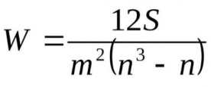, (1.1)
де W – коефіцієнт конкордації;
m – число експертів в групі;
n – число факторів;
S – сума квадратів різниць рангів (відхилень від середнього).

Якщо W = 1 – повна узгодженість думок;
Якщо W = 0 – повна неузгодженість думок.
Етап 6. Розрахунок відхилення фактичного значення від порогового.
Мета цього етапу полягає в обчисленні відхилення отриманого результату показника (по підприємству) від заданого порогового значення. Для цього використовуються такі формули:
- за умови, якщо напрям оптимізації показника max (представлено в формула 1.2):

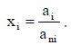 (1.2)

- за умови, якщо напрям оптимізації показника min (представлено в формулі 1.3):

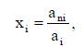 (1.3)
де $x_{I}$ – напрямок оптимізації показника;
$a_{I}$ – це фактичне значення показника;
Специфіка напрямків оптимізації показників полягає в наступному:
- якщо для направлення оптимізації показника характерно прагнення до підвищення, то вихід за межі порогу в сторону максимуму говорить про благополучне стану кадрової безпеки. Якщо ж індикатор вийшов за межі порогу в сторону мінімуму, то така тенденція свідчить про наявність дисбалансу кадрової безпеки;
- якщо для направлення оптимізації показника характерно прагнення до зниження, то вихід за межі порогу в сторону максимуму, говорить про негативні результати. Навпаки, якщо індикатор понизився щодо порогового значення, то такий результат є позитивним.
Етап 7. Розрахунок результуючого показника. На даному етапі здійснюється виведення інтегрального показника кадрової безпеки. Для даного дослідження характерна інтегральна оцінка у вигляді арифметичної суми оцінок приватних параметрів. Як правило, такий метод зручний тим, що вимірюється в межах одиниці. Якщо інтегральний показник більше або дорівнює одиниці, то рівень кадрової безпеки знаходиться в зоні безпеки (форм. 1.4).

(1.4)

Де $П_{Σ}$ – інтегральна оцінка об’єкт;
$x_{i}$; – оцінка його параметра;
$c_{i}$; – вага його параметра.

Для того, щоб грамотно інтерпретувати отриманий в результаті оцінки результуючий показник, слід ввести шкалу станів кадрової безпеки табл. 1.5.

Таблиця 1.5 – Шкала станів кадрової безпеки
Стан | Характеристика
Стабільне | Результуючі і основна частина індикаторів досягли граничних значень, або перевищили в бік поліпшення.
Нормальне | Результуючі і менша частина індикаторів досягли граничних значень, або перевищили в бік поліпшення.
Задовільний | Тільки результуючі індикатори досягли граничних значень або перевищили в бік поліпшення.
Кризовий | Результуючі показники не досягли граничних значень, або перевищили межі в бік погіршення.
Критичне | Все або велика частина, а індикатори не досягли граничних значень, або перевищили межі в бік погіршення.
Джерело: Складено автором за матеріалами [28]

Таким чином, ми бачимо, що найвищий рівень стабільності кадрової безпеки досягається за умови, коли основна частина індикаторів, включаючи результуючий, досягли меж величин або перетнули їх в сторону поліпшення. Варто зазначити, що для досягнення такого результату порогові значення повинні присвоюватися не у шкоду іншим показникам.
Може виникнути ситуація, при якій деякі показники можуть мати низький рівень, але в цілому стан кадрової безпеки буде високим; така тенденція свідчить про можливе настання ризику. Надходить загроза може бути усунена за допомогою аналізу та вжиття заходів щодо індикаторами, які мають низьке значення.
Також може виявитися, що індикатори можуть мати як високий, так і низький рівень, що в сукупності дасть негативний результат. Така оцінка може говорити про порушення багатьох рівнів функціонування кадрової безпеки на підприємстві. В цьому випадку слід вжити радикальних заходів щодо запобігання надходять загроз, перегляду стратегії кадрової безпеки в цілому і розробці оптимізації зниження тиску на кадрову складову організації.

Висновки до розділу 1

В економічному ринку все ще існують бар’єри, які перешкоджають оптимальному використанню потенціалу співробітників в розвиток компанії. До них відносяться: поганий набір, відсутність механізмів та стандартів управління, слабка мотивація або уникання інвестицій в розвиток персоналу.
Для досягнення успіху необхідно внести зміни в стратегічне управління, разом з коригуванням кадрової стратегії до потреб працівників розумової праці, які будуть великою проблемою для управління і менеджменту.
Компанії в своїх стратегіях цінують працівників розумової праці, які в сучасному світі, в епоху нескінченного кризи, може вирішити і визначити, отримує конкурентні позиції на ринку. Я вважаю, що і люди повинні пам’ятати, що політика кваліфікації і навичок працівників розумової праці повинна виникати з стратегії персоналу компанії. Тому необхідно налаштувати стратегії персоналу на підприємствах для потреб працівників знань, які працюють в них.
Індикаторний підхід є оптимальним методом для оцінки рівня кадрової безпеки підприємства, оскільки відповідає всім параметрам і вимогам для оцінювання, характеризується простим алгоритмом, наочністю в застосуванні і високою результативністю. Індикаторний підхід має на увазі під собою не тільки визначення стану кадрової безпеки, але і відображає проблемні зони її забезпечення.

2 АНАЛІЗ ТА ОЦІНКА РІВНЯ КАДРОВОЇ БЕЗПЕКИ

ТОВ «АШАН УКРАЇНА ГІПЕРМАРКЕТ»

2.1 Загальна характеристика підприємства

Компанія заснована в 1961 році в Рубе (місто поблизу Лілля). Засновник і нинішній голова ради директорів – Жерар Мюлье (фр. Gérard Mulliez).
Назва «Auchan» – свідомо неточна орфографічна запис слів фр. Hauts champs – «Верхні поля» (назва кварталу Рубе, де був створений перший магазин). Зображена на емблемі птах також відсилає до пташиної «трелі», що по-французьки: au chant.
16 листопада 2015 року структура «Групи Ашан» була трансформована в «Holding Auchan», який включає в себе три великих автономних організації: «Auchan Retail» (роздрібна торгівля), «Immochan» (торгова нерухомість) і «Oney Banque Accord» (банківські послуги).
Україна стала дванадцятою країною, де французька торговельна мережа Auchan Retail відкрила свої гіпермаркети. Управління всією діяльністю Auchan Retail в Україні покладено на компанію Ашан Україна, яка в свою чергу, має у своєму складі ряд структурних підрозділів, серед яких, консалтингові, фінансові та будівельні компанії.
6 березня 2007 року було офіційно оголошено про відкриття представництва Ашан Україна. Відкриття першого гіпермаркету відбулося 29 березня 2008 року у Києві, другого – 12 грудня 2008 року у місті Донецьк Донецької області.
Українська філія мережі представлениа наступними компаніями: Товариство з обмеженою відповідальністю «Ашан Україна Гіпермаркет», Товариство з обмеженою відповідальністю «Ріал Істейт Ф.К.А.У.», Товариства з обмеженою відповідальністю «Ф .К.А.У.» І іншими.
25 серпня 2009 року, компанією Ашан Україна був підписаний договір про оренду на 20 років торгових площ в Києві, Кривому Розі, Запоріжжі, і Сімферополі, звільнених після відходу з ринку українського підрозділу російської мережі гіпермаркетів «Окей». Всі чотири гіпермаркети відкрилися до кінця 2009 року. Таким чином, до початку 2010 року число магазинів мережі в Україні доросло до семи. Фахівці прогнозували, що такий ривок дозволить мережі мінімум втричі зміцнити свої позиції на українському ринку. Станом на жовтень 2014 року в Україні функціонує 11 гіпермаркетів мережі.
20 червня 2017 року торговельна мережа Ашан Україна підписала угоду з українським дистриб’ютором «Караван» з викупу його активів.
5 вересня 2017 року Ашан Україна завершив проект викупу компанії, завдяки отриманому дозволу на концентрацію від Антимонопольного комітету України. Компанія поступово впроваджує в колишніх магазинах «Караван» свій комерційний проект і інші напрямки в рамках своєї нової концепції розвитку.
Основними напрямками діяльності Ашан Холдинг є:
- роздрібна торгівля:
- мережа гіпер- і супермаркетів;
- торгівля здійснюється під марками Auchan і Alcampo (гіпермаркети), Auchan City, Atac, Elea і Simply Market (супермаркети);
- електронна торгівля;
- групі належать інтернет-магазини Auchandirect, що працює у Франції і Польщі, Auchan.fr, Grossbill, обидва працюють тільки у Франції, і Auchandrive.lu в Люксембурзі. В Україні працює проект E-Commerce/
- Керування нерухомістю;
- Підрозділ Immochan спеціалізується на управлінні торговими центрами. На 31 лютого 2018 року порушено 4084 торгових точок під управлінням Immochan, включаючи 11 в Україні;
- Банківські послуги.
- Banque Accord був заснований у Франції в 1983 році, і на серпень 2019 року його підрозділи працюють в 17 країнах, включаючи Україну, де в 2017 році отримав ліцензію.
- Інша:
- управління мережею меблевих магазинів Alinéa у Франції. Мережа була заснована в 1989;
- інтернет-магазин Chronodrive у Франції. Chronodrive є інтернет-магазином з обов’язковим самовивозом товарів з 33 складів, розташованих на території Франції. Завдяки відсутності витрат на доставку і невисокої вартості обслуговування складу щодо торгового залу, Chronodrive має більш низькі ціни щодо традиційних супермаркетів;
- мережа господарських магазинів Little Extra у Франції. Мережа була відкрита в 2007 році в форматі дискаунтера у Франції.
Мережа магазинів Auchan присутня в 16 країнах, серед яких країни ЄС, Росія, Китай, Тайвань, Сенегал. Вона представлена такими напрямками: гіпермаркети, супермаркети, магазин біля будинку та електронна комерція.
Ашан Україна тісно співпрацює з українським ТОВ «Фуршет» (далі Фуршет). В 2010 році компанії Ашан Україна і Фуршет працюють над створенням загальної логістичної мережі.
В жовтні 2017 року Ашан Україна продав свою долю в мережі Фуршет (20 % акцій, якими володів з 2007 року). Покупцем виступила інвестиційна компанія VI2-Partners (угода проведена керуючим партнером VI2-Partners Олексієм Чернишовим). Вартість угоди не оприлюднена.
У керівництво Фуршету був введений президент Ашан Україна по Східній Європі Жан Майї. На цій основі було створено два неназваних спільних підприємства, перше з яких буде займатися розвитком Ашан Україна, а друге – розвитком мережі ТРЦ. Наприкінці 2009 року в обох мережах була запущена нова власна торгова марка.
Ашан Україна впроваджує нову для України концепцію –
«гіпермаркет-дискаунтер». Це найнижчі ціни на весь асортимент магазину. Наша мета – покращувати купівельну спроможність своїх клієнтів. Ашан Україна представлений в Києві, Кривому Розі, Запоріжжі, Львові, Одесі, Чернівцях, Дніпрі та Харкові.
Політика Ашан Україна у ставленні до персоналу полягає в сприяє професійного та особистісного розвитку співробітників. Компанія зобов’язується підтримувати основні напрямки проекту підприємства: визначати і розвивати таланти, гарантувати внутрішній підвищення, навчати, ділитися знаннями і стимулювати до інновацій і відповідальності. Такі напрямки повинні сприяти благополуччю і здоров’ю наших співробітників, покращуючи умови їх роботи і дотримуючись різноманітності в широкому сенсі [29].
Політика підприємства гарантує:
- дотримання норм і вимог Трудового законодавства України – гарантія кожному співробітнику офіційне працевлаштування та оформлення з першого дня, своєчасну оплату праці двічі на місяць, страхові внески до фонду соціального страхування (гарантія стажу для отримання пенсії, оплата лікарняних), щорічна оплачувана відпустка;
- добровільне страхування життя і медичне страхування – пропонує кожному співробітнику можливість добровільного страхування життя від нещасних випадків, медичного страхування за рахунок компанії, включаючи поліклінічну допомогу, забезпечення медикаментами, швидку невідкладну допомогу, стаціонарну допомогу та послуги стоматолога, а також комплексний профілактичний медогляд відповідно до вікових особливостей;
- пільгове харчування – забезпечення співробітників комплексними обідами, вартість яких частково компенсує компанія;
- етичні принципи ведення бізнесу – керується етичними нормами і принципами, прописаними в «Хартії» етики, яка регулює наші взаємини зі співробітниками, клієнтами та партнерами;
- політика рівності і працевлаштування людей з інвалідністю – пропонує рівні можливості при працевлаштуванні і умови роботи для всіх кандидатів, незалежно від статі, віку, орієнтації, релігійних і політичних поглядів. Ми зобов’язуємося надавати робочі місця людям з інвалідністю і створювати умови для їх професійного розвитку;
- спортивні дозвілля – залучає співробітників до здорового способу життя, пропонуючи можливість займатися різними видами спорту за рахунок компанії;
- забезпечення формою і необхідними робочими інструментами – забезпечуємо наших співробітників необхідної робочої формою і інструментами, а також засобами індивідуального захисту, специфічними для кожної професії;
- навчання – Ашан Україна створює і постійно поліпшує умови для професійного розвитку своїх співробітників, пропонуючи інтеграційні тренінги, профільні тренінги по професії, різні школи, і навчання з використанням онлайн-платформ;
- система заохочення за результатами роботи – підтримка співробітників, які демонструють успішні результати, шляхом преміювання, а також регулярно переглядаємо рівень заробітної плати в залежності від зовнішнього контексту і індивідуального внеску в загальний результат компанії;
Місія підприємства – «Ми – за якісне, здорове та локальне. Захоплені своєю справою, ми прагнемо створити новий клієнтський досвід, адже люди в серці нашої професії. Наші цінності: Довіра, Відкритість, Досконалість».
Основна мета діяльності Ашан Україна – покращувати купівельну спроможність і якість життя все більшої кількості клієнтів і робити це разом з відповідальними, професійними, захопленими своєю справою і гідними поваги співробітниками.
Ашан Україна впроваджує нову для України концепцію – «гіпермаркет-дискаунтер». Це найнижчі ціни на весь асортимент магазину. Їхня мета – покращувати купівельну спроможність своїх клієнтів. Ашан Україна представлений в Києві, Кривому Розі, Запоріжжі, Львові, Одесі, Чернівцях, Дніпрі та Харкові [30].
У сучасному світі операційна діяльність будь-якої компанії невід’ємно пов’язана з соціумом та навколишнім середовищем. Якщо раніше соціальна відповідальність вважалась бонусом для бізнесу, зараз це – обов’язкова складова його стратегії та ключ до успіху.
В Ашан Україна політика корпоративної соціальної відповідальності (далі КСВ) має 4 напрямки – співробітники, клієнти, довкілля, суспільство, в рамках яких компанія постійно проводить різноманітні заходи та модернізує свої бізнес-процеси там, де це можливо.
Пріоритетними сферами для соціальних інвестицій в Ашан Україна протягом багатьох років залишаються працевлаштування людей з інвалідністю, а також підтримка довготривалих соціальних проектів для дітей та молоді у напрямку здорового харчування та здорового способу життя за рахунок корпоративного благодійного фонду «Фундація Ашан для Молоді».
У 2018 році компанією було втілено 9 нових соціальних ініціатив у 4 регіонах України, і кожна з них була запропонована нашими співробітниками та відповідає актуальним запитам наших клієнтів, партнерів та держави. Протягом минулого року команда Ашан Україна на присвятила більше 11 000 годин волонтерській діяльності, і вони неймовірно пишаються тим, що працюють пліч-о-пліч з людьми з активною життєвою позицією, великим та щирим серцем, а також готовністю змінювати життя в своїй країні!
Головна мета Ашан Україна – відкрити свої концептуально нові магазини в усіх регіонах країни, віддаючи при цьому перевагу співпраці з українськими виробниками та постачальниками, сприяючи створенню робочих місць. На сьогодні компанія Ашан Україна надала робочі місця понад 3800 співробітників, які пройшли попереднє навчання згідно з методикою і цінностями компанії.
Одне з гасел Ашан Україна – «Якщо Ви мрієте про динамічною професії і зацікавлені в професійному зростанні, то компанія Ашан – саме для Вас!»
Цінності компанії об’єднують відважних комерсантів, професіоналів своєї справи, фахівців в різних сферах діяльності, які можуть розвиватися завдяки прояву індивідуальної ініціативи, вмінню приймати рішення і автономності. У цьому можна переконатися на рис. 2.1.

Рис. 2.1 – Цінності Ашан Україна
Джерело: побудовано автором на основі даних [30]

Компанія вважає, що її успіх залежить від відповідальних, професійних, захоплених своєю справою, цінних і гідних поваги співробітників. Тому ретельний підбір нових співробітників і навчання є головними факторами нашого успіху. Незважаючи на те, що всі нинішні і майбутні працівники – це люди різного віку, з різною освітою, досвідом і амбіціями, всі вони наділені такими якостями:
Клієнтоорієнтованість – уміння організувати прийом, виходячи з очікувань своїх внутрішніх і зовнішніх клієнтів, виявлених за допомогою активного слухання і максимального наближення до них.
- глобальне бачення – здатність бачити ширше подій, здатність розглядати довгострокову перспективу, враховувати наслідки і вплив на інші галузі;
- результативність – уміння передбачити довготривалий результат, розвиток, реалізація. Здатність брати до уваги необхідність збереження рівноваги економічних і людських ресурсів. Прагнення досягти результатів, які сприяють розвитку і перевищують вимоги компанії;
- лідерство – уміння генерувати ентузіазм і енергію, наділяти відповідальністю і розподіляти її для досягнення очікуваних результатів. Здатність розділяти відповідальність, щоб сприяти розвитку у інших самостійності і готовності брати на себе відповідальність, стимулювати розвиток кожного члена команди і команди в цілому;
- прийняття рішень – здатність навіть в складних ситуаціях вчасно зробити зважений і аргументовану вибір, який спирається на здоровий глузд, після врахування точок зору зацікавлених осіб.
Перш за все зазначимо, що процес підбору персоналу в Ашан Україна базується на принципах актуальності і об’єктивності.
Отримуючи резюме майбутнього працівника, відділ з оцінки та підбору персоналу аналізує відповідність даних, описаних в резюме, профілем вакансії. У разі відповідності компетенції з профілем, фахівець з оцінки та підбору персоналу для проведення телефонного інтерв’ю.
Якщо цей етап пройшов успішно, то наступним кроком є проходження ряду співбесід, а саме трьох, з представниками нашої компанії. Якщо все пройде вдало, останнім етапом є зустріч з відповідальним за прийняття рішень по кандидату особою (Керуючий гіпермаркетом, керівник департаменту). Оцінюючи мотивації до розвитку, отримання нових знань і досвіду, відділ персоналу зверне увагу на відповідність внутрішньої концепції, та проведе співбесіди на основі компетенцій. Даний підхід допоможе виявити рівень знань, умінь і логіки майбутнього робітника на прикладах з життя. Останнім етапом є перевірка кандидата внутрішньою службою безпеки(далі СБ).
Після проходження співбесіди та схвалення СБ, комерсант повинен пройти стажування та навчання протягом випробувального терміну (3 місяці), які включають в себе:
- cупровід безпосередньо на робочому місці з наставником;
- коучинг з боку лінійного менеджера;
- проходження тренінгів;
- після успішного проходження навчання, комерсант продовжує роботу на посаді начальника відділу продажів в компанії Ашан Україна і займається: управлінням повним циклом руху товару в своєму відділі, управлінням товарними запасами і ціноутворенням, забезпеченням прогресу продажів в своїх відділах, організацією роботи команди в торговому залі, підбором, навчанням і розвитком своєї команди.
Ашан Україна пропонує своїм клієнтам найширший вибір:
- продуктів харчування, серед яких: свіжоспечений гарячий хліб з хрусткою скоринкою, традиційні пиріжки, широкий асортимент риби українських, балтійських, французьких виробників і так далі. В цілому, це – якісні свіжі продукти, які відповідають найвищим вимогам.
- товарів для дому, меблів полегшеної конструкції, диванів, широкий асортимент побутової техніки: чайники, мікрохвильові печі, холодильники.
- товарів для відпочинку, комп’ютерів і телевізорів – про найпростіших до найсучасніших, а також широкий вибір книжок та іграшок для ваших дітей.
- одягу для всієї родини і для будь-якого гаманця.
- сезонних товарів, товарів для дачі та відпочинку на відкритому повітрі, святкових товарів, які стануть в нагоді Вам під час щорічних свят.
У підсумку, під одним дахом Ашан Україна Ви знайдете величезний вибір різних груп товарів. Асортимент гіпермаркету задовольнить потреби будь-якого клієнта.
Завдяки уважному персоналу, готовому відповісти на всі питання, кожен клієнт відчує себе важливим і бажаним [31].
Клієнти Ашан Україна можуть скористатися такими послугами:
- «замовляй і візьми» – Можна вибрати необхідні товари непродовольчої групи на сайті auchan.ua, оплатити їх банківською картою, отримати підтвердження на пошту і прийти на пункт обслуговування клієнтів і забрати Ваше замовлення без черг і страху, що товару не буде в гіпермаркеті;
- «доставка товарів від Ашан» – товари непродовольчої групи доступні по всій Україні. Можна купити товар на сайті auchan.ua з доставкою в відділення «Нова пошта» або з доставкою кур’єром додому, попередньо оплативши замовлення банківською картою;
- «доставка свіжих продуктів» Можна оформити замовлення свіжих продуктів на сайті auchan.zakaz.ua. Скористатися ним можуть клієнти в Києві, Дніпрі, Львові та Одесі;
- «купівля в кредит» – на сайті auchan.ua можна купити непродовольчітовари в кредит від УкрСиббанку. Послуга доступна по всій території України [32].

2.2. Аналіз фінансового стану та господарської діяльності підприємства

Фінансовий стан – це одна з найважливіших характеристик діяльності кожного підприємства.
Фінансовий стан підприємства залежить від результатів його виробничої, комерційної та фінансово-господарської діяльності. Тому на нього впливають усі ці види діяльності підприємства. Передусім на фінансовому стані підприємства позитивно позначаються безперебійний випуск і реалізація високоякісної продукції. Як правило, чим вищі показники обсягу виробництва і реалізації продукції, робіт, послуг і нижча їх собівартість, тим вища прибутковість підприємства, що позитивно впливає на його фінансовий стан.
Збій виробничих процесів, погіршення якості продукції, труднощі з її реалізацією призводять до зменшення надходження коштів на рахунки підприємства, в результаті чого погіршується його платоспроможність. Існує і зворотний зв’язок, оскільки брак коштів може призвести до збою у забезпеченні матеріальними ресурсами, а отже у виробничому процесі.
Фінансова діяльність підприємства має бути спрямована на забезпечення систематичного надходження й ефективного використання фінансових ресурсів, дотримання розрахункової і кредитної дисципліни, досягнення раціонального співвідношення власних і залучених коштів, фінансової стійкості з метою ефективного функціонування підприємства. Саме цим зумовлюється необхідність і практична значущість систематичної оцінки фінансового стану підприємства, якій належить суттєва роль у забезпеченні його стабільного фінансового стану.
Для більш ретельного аналізу діяльності ТОВ «Ашан Україна Гіпермаркет» розглянемо фінансово-економічні показники (табл. 2.1), на прикладі ТОВ «Ашан Україна Гіпермаркет», що характеризують діяльність підприємства за останні три роки. Вихідні дані для розрахунку показників фінансового стану підприємства наведедено у додатках А,Б.

Таблиця 2.1 – «Економічні показники діяльності торгового підприємства ТОВ «Ашан Україна Гіпермаркет» 2016-2018 рр.
Параметри тис грн | 2016 | 2017 | 2018 | Відхилення (+,-) |  |  | Середньорічний темп зростання у %
 |  |  |  | 2017 від 2016 рр | 2018 від 2017 рр
Виручка тис(2000 ф2). грн | 8864595 | 6666495 | 7331569 | -2198100 |  | 665074 | 109,97
Собівартість виробництв тис.грн (2050 ф2). | 7331569 | 5582023 | 5259752 | -1749546 |  | -322271 | 94,22
Прибуток від продажу тис.грн (2090 ф2) | 1533026 | 1084472 | 1259752 | -448554 |  | 175280 | 116,16
Фонд оплати праці тис.грн (2130 ф2) | 130319 | 94633 | 97454 | -35686 |  | 2821 | 102,98

Розглянувши результати таблиці 2.1 можна сказати наступне: виручка за 2017 рік в порівнянні з виручкою 2016 рік скоротилася на 2198100 тис. грн Причина даного зниження пов’язана зі зниженням купівельної спроможності, та зниження цін у конкурентів на товари соціальної групи. За перше півріччя 2017 року ціни було знижено, що відбилося на загальному результаті за рік. Виручка за 2018 рік зросла на 665074 тис. грн. Значне зростання дало поштовх попиту купівельної спроможності на товари соціальної групи. Був розширений список на товари соціальної групи, знижена ціна порівняно з конкурентами, відсутнє обмеження з продажу товарів на один чек, в порівнянні з конкурентами. Середньорічний темп зростання склав 109,97%, значне зростання виручки за 2018 рік.
Розглянемо дані таблиця 2.2, за період 2016-2018 рр. Вартість основних фондів зростає, але і вклади так само зростають. У 2018 році зросла частка пасивної частини основних фондів, це пов’язано з відкриттям нових гіпермаркетів.

Таблиця 2.2 – Динаміка структури реалізації соціально-значимої продукції ТОВ «Ашан Україна Гіпермаркет» за 2016-2018 рр.
Групи основних фондів млн. грн. | 2016 | 2017 | 2018 | Структура в % |  |  | Динаміка від 2018-2016 рр
 |  |  |  | 2016 | 2017 | 2018 | млн грн | %
1. Будівлі | 60 | 60 | 80 | 83% | 77% | 74% | 200 | 133%
2. Машинне обладнання | 3 | 5,5 | 6.5 | 4% | 7% | 6% | 3.5 | 217%
3. Транспорт | 2 | 2 | 3 | 3% | 3% | 3% | 1 | 150%
4. Інвентар | 1,6 | 2.2 | 2,6 | 2% | 3% | 2% | 10 | 163%
5. Інструмент | 3 | 4,5 | 115 | 4% | 6% | 11% | 8.5 | 383%
6. Інше | 3 | 4 | 4,8 | 4% | 5% | 4% | 1.8 | 160%
Разом | 72,6 | 78,2 | 108,4 | 100% | 100% | 100% | 35,8 | 149%
В тому числі  a) активна частина | 8 | 10,2 | 17,3 | 11% | 13% | 16% | 9.3 | 216%
б) пасивна частина | 64,6 | 68 | 91,1 | 81% | 87% | 84% | 26,5 | 141%

Вартість основних фондів ТОВ «Ашан Україна Гіпермаркет» в 2018 році значно зросла. Що пов’язано з наступними змінами:
- в аналізованому періоді збільшення вартості будівель порівняно з 2016 роком і 2018 роком склало 133%, що пов’язано з модернізацією будівель. Тобто витрати на заміну каналізації, системи кондиціонування вплинули загалом на зростання вартості;
- найбільшу питому вагу в основних фондах компанії складають інструменти – 11%, дані результати відбулись з причин заміни механізмів на застарілих рохл для розвезення товару. Закупівля нових купівельних візків, дозволила прискорити процес обслуговування покупців;
- придбання двох нових електроштабелерів так само дало зростання показника «машини та обладнання». Заміна акумуляторних пристроїв на двох електророхл так само призвело до зростання витрат. У зв’язку зі зміною застарілих вагів і вдосконалення обладнання на пункті обслуговування клієнтів, дозволило прискорити процес обробки заявок від покупців;
- витрати на інвентар склали 2% так як проводилася закупівля нового інструменту, лопатки для вагового товару, пластикові біни для розширення відділу «Товари на вагу».
В цілому, проведення модернізації, закупівлі різного устаткування, інструментів вплинуло на зростання основних фондів. Результати окупності очікувались на 2018 рік.
Далі в таблиці 2.3 розглянута ефективність використання основних фондів.

Таблиця 2.3 – Ефективність використання основних фондів ТОВ «Ашан Україна Гіпермаркет» за 2016-2018 рр.
Показники | 2016 | 2017 | 2018 | Відхилення |  | Середньорічний тем росту
 |  |  |  | 2017 від 2016 | 2018 від 2017 | %
Виручка тис. грн (2000 ф2). | 8864595 | 6666495 | 7331569 | -2198100 | 665074 | 109,97
Середньорічна вартість основних виробничих фондів тис. грн (1010). | 245186 | 307253 | 306489 | 62067 | -764 | 99,751
Прибуток до оподаткування (2090) | 1533026 | 1084472 | 1259752 | -448554 | 175280 | 116,16
Фондовіддача  основних виробничих фондів в т.ч (1104/1010) | 2,29 | 2,38 | 2,39 | 0,09 | 0,01 | 110
Фондоємкість (1010/1104) | 0,44 | 0,42 | 0,42 | -0,02 | 0 | -2

Фондовіддача компанії ТОВ «Ашан Україна Гіпермаркет» в 2016 році склала 2,29 грн., це означає, що на одну гривню вартості основних фондів припадає 2,29 гривні виручки. У 2017 році спостерігається підвищення даного показника, що може свідчити про підвищення економічної ефективності використання основних виробничих фондів. Фондовіддача в 2018 році так само показала тенденцію до підвищення. Це говорить про те, що внесок в основні засоби був не був перевищений та показав економічний ефект. Загальне зниження показало 110%. Тобто більше одиниці – ефективність значно підвищилась.
В аналізованому періоді спостерігається значне зниження коефіцієнта фондомісткості (величини основних засобів на одиницю виробленої (проданої) продукції), що говорить про підвищення ефективності використання виробничого обладнання або використання торгового обладнання при реалізації продукції. Середньорічний темп зростання склав -2%, що менше одиниці і показує позитивну динаміку економічного результату.
В таблиці 2.4 розглянута структура і динаміка оборотних коштів ТОВ «Ашан Україна Гіпермаркет» за 2016-2018 рр.
Запаси що змінились за період з 2016 по 2018 рік у абсолютній величині на 1346 тис. грн Питома вага запасів в структурі оборотних коштів компанії в 2018 році склала 152%, найбільшу частку серед них склали товари для перепродажі 75% в 2018 році, даний показник значно знизився з 2016 року. Витрати в незавершеному виробництві підвищилися з 12,9% в 2016 році, до 15,3% в 2018 році.
Дебіторська заборгованість компанії підвищилась до 15,23%, в абсолютній величині на 61939 тис. грн, що склала – 7,8%. Проведені виплати за минулими виконаними замовленнями. Розрахунки з покупцями і замовниками значно знижені, що склали 4030 тис. грн. Грошові кошти та еквіваленти до 2018 року значно знизилися на 1456 тис. грн В цілому розмір оборотних активів в їх вартісній оцінці за аналізований період зменшився на 28,9%, що в абсолютній сумі склало 224029 тис. грн У зв’язку з тим, що оборотні активи можна представити у вигляді факторної моделі, розмір впливу кожного фактору являє собою його цілковиту зміну в динаміці.
Таблиця 2.4 – Структура і динаміка оборотних коштів ТОВ «Ашан Україна Гіпермаркет» за 2016-2018 рр.
Групи оборотних коштів | 2016 рік | 2017 рік | 2018 рік | Структура % |  |  |  | Динаміка
 |  |  |  | 2016 рік |  | 2017 рік | 2018 рік | тис грн |  | %
1. Запаси (1100) | 563075 | 733762 | 735108 | 70,65 |  | 62,25 | 72,00 | +1346 |  | 76,6
в тому числі:
Матеріали | 15350 | 14730 | 15642 | 1,93 |  | 1,25 | 1,53 | 292,00 |  | 1,02
Витрати в незавершеному віробницітві(1102) | 10260 | 10160 | 15642 | 12,9% |  | 8,6% | 15,3% | 5382,00 |  | 152
Товари для перепродажу | 53240 | 47669 | 39945 | 66,8% |  | 4,04 | 3,91 | -13295,00 |  | 75
Податок на додану вартість по придбаній цінностям | 6230 | 7140 | 7020 | 7,8% |  | 0,61 | 0,69 | 790,00 |  | 1,13
2. Дебіторська заборгованість (1125) | 93560 | 157406 | 155499 | 11,74% |  | 13,35 | 15,23 | 61939 |  | 7,8
Розрахунки за покупцями і замовниками | 93560 | 17225 | 12340 |  | 2,05% | 1,46 | 1,21 |  | -4030,00 | 0,75
Аванси видані | 13895 | 12894 | 15549 |  | 1,74 | 1,09 | 1,52 |  | 1654,00 | 1,12
3. Короткострокові фінансові вкладення ( за винятокм грошових еквівалентів) | 6230 | 6520 | 6950 |  | 0,78 | 0,55 | 0,68 |  | 720,00 | 1,12
4. Грошові засоби і грошові еквіваленти (1165) | 18772 | 171298 | 17316 |  | 2,36 | 14,53 | 1,70 |  | -1456,00 | 0,92
5. Інші оборотні активи (1090) | - | - | - |  | - | - | - |  | - | -
Разом: | 796987 | 1178804 | 1021011 |  | 100% | 100% | 100% |  | 224029 | 28%

Найбільший вплив на дане зниження зробило зменшення
кількості товарів для перепродажу, в абсолютному грошовому
вираженні -13294 тис. грн У зв’язку з тим, що оборотні активи можна представити у вигляді факторної моделі, розмір впливу кожного фактору являє собою його цілковиту зміну в динаміці.
Згідно з даними звіту з таблиці 2.5 про фінансові результати ТОВ «Ашан Україна Гіпермаркет», собівартість (за вирахуванням комерційних і управлінських витрат) склала в 2016 році – 18% від виручки, 16,3% – від виручки в 2017 році і в 2018 році – 36%, валовий прибуток в 2018 році показав позитивну динаміку на 2% – 64%, в порівнянні з 2017 роком – 62%. Найбільшу питому вагу комерційних витрат в структурі собівартості спостерігається в 2016 році і становить 37,53%, а в 2017 – 14,01%, а в 2018 рр. – 29,07%.

Таблиця 2.5 – Динаміка і джерела формування прибутку ТОВ «Ашан Україна Гіпермаркет» за 2016-2018 рр.
Показники | 2016 рік |  | 2017 рік |  | 2018 рік
 | тис грн | % | тис грн | % | тис грн | %
1. Виручка від реалізації (2000) | 8864595 | 100% | 6666495 | 100% | 421869 | 100%
2. Собівартість (2050) | 7331569 | 18% | 5582023 | 16,3% | 153602 | 36%
3.Валовий прибуток (збиток) (2000-2050) | 1533026 | 82% | 1084472 | 83,7% | 268267 | 64%
4. Комерційні витрати (2150) | 1175282 | 37,53 | 259752 | 14,01 | 62130 | 29,07
5. Управлінські витрати (2130) | 130319 | 6,66 | 94633 | 5,94 | 72319 | 47,70
6. Інші доходи (сума рядків 2310 – 2340) | 33139 | 1,81 | 34122 | 2,28 | 3854 | 4,86
7. Інші витрати (2180) | 259752 | 14,49 | 380609 | 25,98 | 33160 | 43,96
8. Чистий прибуток | 1533026 | 100 | 1084472 | 100,00 | 42277 | 100,00

Чистий прибуток має тенденцію позитивну тенденцію протягом усіх трьох років, 2016 рік – (1533026 тис. грн), 2017 рік – (1084472 тис. грн) і в 2018 році становила лише (+42277 тис. грн).
Інші витрати в абсолютному значенні зрости з 259752 тис. грн до 380609 тис. грн, але в % вираженні до виручки залишаються незмінними – 25,98%.

2.3. Оцінка рівня кадрової безпеки підприємства

Під кадровою безпекою ТОВ «Ашан Україна Гіпермаркет» розуміється захищеність її суспільно-прогресивних інтересів щодо розвитку і вдосконалення людського капіталу, підтримці ефективної системи управління людськими ресурсами та мінімізації ризиків організації, пов’язаних з кадрової складової.
Кадрова безпека – це такий стан як соціальної спільності і індивіда в ній, при якому вплив на них з боку природного, економічного і соціального середовища, а також внутрішнього середовища самої людини не здатна заподіяти будь-якої шкоди.
Результатом залучення на вакантні місця персоналу ззовні, а також наслідком неоднорідності культури може бути порушенням кадрової безпеки організації, що виражається в різних формах опору працівників культури компанії, її норм, цінностей і регламентам.
Формами прояву опору працівників культури компанії є демонстрація ними деструктивних форм поведінки, в тому числі і у вигляді різних типів шахрайства та крадіжки.
Забезпечення кадрової безпеки, як складової частини економічної безпеки включає в себе два напрямки діяльності:
- орієнтований на роботу з персоналом організації, на підвищення ефективності роботи співробітників. Воно включає в себе роботу з планування та управління персоналом, запобігання загроз негативних впливів на кадрову безпеку за рахунок недостатньої кваліфікації співробітників, слабку організацію системи управління персоналом, підбору, навчання і мотивації співробітників організації.
- орієнтований на збереження і розвиток інтелектуального потенціалу, який характеризується як сукупність матеріальної та людської складових.
Кадрову безпеку ТОВ «Ашан Україна Гіпермаркет» слід розглядати як систему взаємопов’язаних показників, пов’язаних з персоналом: склад і рух, витрат від інвестування, мотивації, умови праці та особистісні показники персоналу. Чим ближче відповідність кожного показника еталону, що входить в систему кадрової безпеки, тим стійкіше вона в цілому.
Підхід до оцінки стану кадрової безпеки, в першу чергу, заснований на розрахунку індикаторів, які пов’язані з показниками персоналу, їх ваговими значеннями і розрахунку інтегрального показника оцінки стану кадрової безпеки. Таким чином, виявляються ті показники, які є вразливими і коригування яких призведе до суттєвого підвищення рівня кадрової безпеки в цілому.
Перший індикатор – це коефіцієнт плинності кадрів, який розраховується співвідношенням кількості звільнених співробітників до їх середньооблікової чисельності за період. У таблиці 2.6 представимо розрахунок коефіцієнта плинності кадрів ТОВ «Ашан Україна Гіпермаркет» за досліджуваний період [35].

Таблиця 2.6 – Розрахунок першого індикатора кадрової безпеки – коефіцієнта плинності кадрів ТОВ «Ашан Україна Гіпермаркет» за період 2016-2018 роки
Найменування показників | 2016 р | 2017 р | 2018 р | Відхилення (+/-)
 |  |  |  | 2017 до  2016 р | 2018 до  2017 р
Середньооблікова чисельність, осіб | 3643 | 6438 | 6521 | 2795 | 83
Вибуло працівників, осіб | 91 | 182 | 168 | 3 | -3
Значення коефіцієнта плинності кадрів, об. | 2,49 | 2,82 | 2,58 | 0,33 | -2,79
Джерело: побудовано автором на основі [35]

Розрахунок коефіцієнта плинності характеризує позитивну динаміку кадрового потенціалу ТОВ «Ашан Україна Гіпермаркет» за аналізований період, так як має тенденцію зниження, отже, співробітники організації дорожать своїм робочим місцем, а кількість їх звільнень мінімізується.
Другий індикатор – це освітній склад кадрового потенціалу в організації. Освітній склад персоналу ТОВ «Ашан Україна Гіпермаркет» включає сукупна питома вага працюючих співробітників з вищою і середньою освітою.
В таблиці 2.7 була проведена оцінка кадрового складу Ашан Україна за досліджуваний період за рівнем освіти, виходячи з якої: питома вага освітнього складу персоналу склав в 2016 році 100%, в 2017 році 100%, у 2018 році – 100%.

Таблиця 2.7 – Розрахунок рівня освіти персоналу ТОВ «Ашан Україна Гіпермаркет» за період 2016-2018 роки
Наіменування  оказників  (освіта) | Кількість робітників |  |  | Питома вага % |  |  | Відхилення (+/-)
 | 2016 г. | 2017 г. | 2018 г. | 2016 г. | 2017 г. | 2018 г. | 2016 к  2015 г. | 2017 к  2016 г.
Незакінчене середнє | 11 | 32 | 33 | 0,30 | 0,49 | 0,50 | 21 | 1
Середнє, середнє спеціальне | 547 | 1010 | 1231 | 15,01 | 15,69 | 18,87 | 463 | 220
Вище | 3085 | 5396 | 5257 | 84,69 | 83,82 | 80,63 | 2311 | -139
Всього робітників: | 3643 | 6438 | 6521 | 100 | 100 | 100 | 2795 | 83
Джерело: побудовно автором на основі [35]

Розрахунок другого індикатора кадрової безпеки ТОВ «Ашан Україна Гіпермаркет» характеризує високі показники рівня освітнього складу кадрового потенціалу організації.
Третій індикатор – це рівень витрат на навчання в загальному обсязі витрат на персонал. Витрати на навчання персоналу і види навчання представимо в таблиці 2.8.
За даними таблиці 2.8 можна визначити, що навчання за досліджуваний період в ТОВ «Ашан Україна Гіпермаркет» проходили, як робочі, так керівники і фахівці. Кількість робочих, які пройшли навчання склало в 2016 році – 1799 осіб, у 2017 році – 3356 осіб, у 2018 році – 3322 особи, а кількість керівників і фахівців ТОВ «Ашан Україна Гіпермаркет», які пройшли навчання, склало в 2016 році – 728 осіб, в 2017 році –1288 осіб, у 2018 році – 1304 осіб.

Таблиця 2.8 – Витрати на навчання персоналу і види навчання представимо.
Найменування показників | 2016 р | 2017 р | 2018 р
1. Навчанняробочих, всього, осіб, в тому числі: | 1799 | 3356 | 3322
підготовка, перепідготовка | 944 | 1851 | 2030
навчання роботи з клієнтами | 810 | 1368 | 1168
підвищення кваліфікації | 45 | 137 | 124
2.Підвищення кваліфікації, керівників і фахівців, всього персоналу, в тому числі: | 728 | 1288 | 1304
-в організації | 631 | 996 | 1014
- підвищення кваліфікації за обміном | 97 | 292 | 290
3.Затрати на навчання, тис. грн | 41318,47 | 66258,66 | 74096,85
Джерело: побудовано автором на основі [35]

При цьому, за аналізований період була затребувана зовнішнє навчання керівників і фахівців на базі підвищення кваліфікації за обміном збільшує щорічно витрати на навчання персоналу, внаслідок зацікавленості в більш висококваліфікованих співробітників, які склали в 2016 році – 41318,47 тис грн, в 2017 році – 66258,66 тис грн, в 2018 році – 74096,85 тис. грн
Витрати на персонал ТОВ «Ашан Україна Гіпермаркет» виражені в сумах фонду оплати праці, який склав в 2016 році – 371586,14 тис грн, в 2017 році –656676,58 тис грн, в 2018 році – 665142,28 тис. грн Виходячи з наявних даних, розрахуємо рівень витрат на навчання в загальному обсязі витрат на персонал ТОВ «Ашан Україна Гіпермаркет» за проаналізований період:
2016: $\frac{41318,47 }{371586,14 }×100\%= 11,12\%$;
2017: $\frac{66258,66}{656676,58 }×100\%= 10,09\%$ ;
У 2018 $\frac{74096,85 }{665142,28 }×100\%= 11,14\%$.
З розрахунку витрат на навчання в загальних витратах на ТОВ «Ашан Україна Гіпермаркет» за період 2016-2018 роки видно, що їх питомих вага має середнє значення, яке при цьому має тенденцію підвищення, що характеризує ефективність навчання в організації.
Четвертий індикатор – це ступінь задоволеності оплатою праці, яка була оцінена на підставі анкети, поданої в додатку В. Анкетування було проведено незалежною організацією в березні 2019 року у 96% співробітників ТОВ «Ашан Україна Гіпермаркет» за результатами якого було виявлено не тільки ступінь матеріальної задоволеності працею, а й моральної, технічної і соціальної сторонами діяльності. Узагальнимо результати анкетування в таблиці 2.9.

Таблиця 2.9 – Результати анкетування за березень 2019 року
№  П / п | Зміст питання | Кількість  задоволенних. Відповідей | Частка задоволенних. Відповідей від  Загального числа працівників | Ступінь задоволення. Працівників
1 | 2 | 3 | 4 | 5
1 | Чи задоволені Ви в загальному і цілому своїм життям | 4069 | 65% | Середня
2 | Чи відповідає виконувана Вами робота Вашим особистим здібностям | 3067 | 49% | Середня
3 | Оцінка впевненості в завтрашньому дні у персоналу організації | 5509 | 88% | Висока
4 | Чи задоволені Ви розміром своєї заробітної плати | 2128 | 34% | Середня
5 | Чи маєте Ви можливість кар’єрного росту в організації | 3505 | 56% | Середня

Продовження таблиці 2.9
1 | 2 | 3 | 4 | 5
6 | Чи задоволені Ви організацією режиму праці в організації | 3631 | 58% | Середня
7 | Хотіли б Ви поміняти місце роботи на більш високооплачуване | 2754 | 44% | Середня
8 | Чи задовольняє Вас рівень технічної оснащеності праці | 5446 | 87% | Висока
9 | Чи задовольняє Вас рівень оплати тимчасової непрацездатності, відпустки | 3881 | 62% | Середня
 | Всього |  | 543%
Джерело: побудовано автором на основі [35]

Розрахуємо ступінь задоволеності співробітників: $\frac{543}{900}$ $×$100% = 60,33%
За період 2016–2018 роки ТОВ «Ашан Україна Гіпермаркет» має середній ступінь задоволеності співробітників оплатою праці, яка склала 60,33%.
П’ятий індикатор – це оцінка захворюваності співробітників ТОВ «Ашан Україна Гіпермаркет». За даними служби персоналу, число співробітників організації, які мають хронічні захворювання (в тому числі професійні), тому щорічно йдуть на «лікарняний», або проходять щорічну диспансеризацію, склало: в 2016 році – 213 осіб, 2017 році – 402; в 2018 році – 392. Розрахунок питомої ваги чисельності працівників, що мають захворювання, в загальній кількості здорових співробітників представимо нижче:
2016: $\frac{213}{3643}$ $×$100% = 5,8%;
2017: $\frac{402}{6438}$ $×$100% = 6,2%;
2018: $\frac{346}{6521}$ $×$100% = 5,3%.
Представлений розрахунок рівня захворюваності співробітників ТОВ «Ашан Україна Гіпермаркет» за аналізований період має тенденцію зниження з 5,8% до 5,3%, що є позитивною тенденцією.
2016: $\frac{2127мех}{3643заг}$ $×$100% = 58,4%;
2017: $\frac{3940мех}{6438заг}$ $×$100% = 61,2%;
2018: $\frac{4043мех}{6521заг}$ $×$100% = 62%.
Розрахунок рівня автоматизації праці співробітників ТОВ «Ашан Україна Гіпермаркет» має позитивну тенденцію підвищення з 58,4% до 62%, тим самим характеризуючи те, що в організації знизилась чисельність співробітників, однак, переважно для ведення ручної праці.
Восьмий індикатор – це питома вага персоналу, що не має порушень по трудовій дисципліні в загальній чисельності персоналу. За даними служби персоналу ТОВ «Ашан Україна Гіпермаркет» за період 2016-2018 роки, було 27 звільнень, пов’язаних з порушенням трудової дисципліни, тому частка персоналу, яка не має порушень трудової дисципліни склала 99,4%.
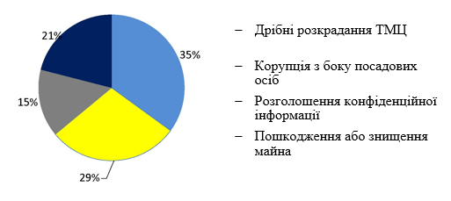
Дев’ятий індикатор – це ймовірність збереження комерційної таємниці ТОВ «Ашан Україна Гіпермаркет». В організації, при працевлаштуванні співробітника, передбачений договір про нерозголошення комерційної таємниці, який також має на увазі її збереження при звільненні працівника. Також стаття 232 Кримінального кодексу закону України встановлює відповідальність за посягання на комерційну таємницю. Наприклад, за розголошення комерційної таємниці, вчинене з корисливою або іншої особистої зацікавленості і завдало великих збитків, передбачено покарання аж до позбавлення волі на строк до 3 років. На підставі даних служби безпеки ТОВ «Ашан Україна Гіпермаркет» представимо оцінку основних кадрових і інформаційних загроз за 2015-2017 роки на рис. 2.2.
Рис. 2.2 – Оцінка загроз кадрової безпеки ТОВ «Ашан Україна Гіпермаркет» Джерело: [36]
З даних рис. 2.2 видно, що найбільшу загрозу для інформаційної і кадрової безпеки ТОВ «Ашан Україна Гіпермаркет» представляють дрібні розкрадання
товарно-матеріальних цінностей (35%) і корупція з боку посадових осіб (29%), найменшу – розголошення конфіденційної інформації (в тому числі комерційної таємниці) – 15%.
Узагальнимо представлені індикатори кадрової безпеки ТОВ «Ашан Україна Гіпермаркет» в таблиці 2.10 [37].

Таблиця 2.10 – Індикатори кадрової безпеки ТОВ «Ашан Україна Гіпермаркет» за 2016-2018 роки.
 | Індикатори | Роки |  |  | Сер.  значення | Еталон | Вага  індикатора
 |  | 2016 | 2017 | 2018
1. | Коефіцієнт плинності кадрів | 2,49 | 2,82 | 2,58 | 2,63 | 2 | 0,01
2. | Освітній склад персоналу | 100 | 100% | 100% | 100% | 100 | 0,20
3. | Частка витрат на навчання в загальному обсязі витрат на персонал | 11,12 | 10,09 | 11,14 | 10,78 | 30 | 0,01
4. | Ступінь задоволеності оплатою праці | 60,33 | 60,33 | 60,33 | 60,33 | 100 | 0,11
5. | Питома вага оплати праці в загальних витратах організації | 34 | 34 | 34 | 34 | 70 | 0,15
6. | Наявність профзахворювань | 5,8 | 6,2 | 5,3 | 5,76 | 5 | 0,01
7. | Рівень автоматизації праці | 58,4 | 61,2 | 62 | 60,53 | 90 | 0,14
8. | Частка персоналу, що не має порушень трудової дисципліни | 99,4 | 99,4 | 99,4 | 99,4 | 100 | 0,20
9. | Імовірність збереження комерційної таємниці | 85 | 85 | 85 | 85,00 | 100 | 0,17
 | Разом | - | - | - | 359,43 | 577 | 1
Джерело: [37]

Розрахуємо інтегральне значення коефіцієнта кадрової безпеки ТОВ «Ашан Україна Гіпермаркет» на 2016-2018 рік за допомогою формули 2.1:

т = ∑(ср.зн.індікатора / порогове ) * вага …………………………(2.1)

Підставимо дані з таблиці для отримання інтегрального значення коефіцієнта кадрової безпеки:
$$\frac{359,43}{577}×1=061$$
З представлених даних таблиці 2.10 видно, що в ТОВ «Ашан Україна Гіпермаркет» чотири індикатори кадрової безпеки не відповідають стандарту (пороговим значенням):
- середнє значення коефіцієнта плинності кадрів склало 2,63, що вище стандарту і характеризує наявність кадрових проблем в організації, пов’язаних з надмірним рівнем звільнення співробітників;
- середня частка витрат на навчання в загальному обсязі витрат на персонал має середнє значення 10,78%, що в 2.8 разів нижче значення еталона. Отже, керівництво організації приділяє належної уваги розвитку персоналу, що підтримує та підвищує рівень його кваліфікації та не є значною загрозою кадрової безпеки;
- середнє значення ступеня задоволеності оплатою праці в ТОВ «Ашан Україна Гіпермаркет» склало 60,53% і нижче значення еталона в 1,6 рази. Керівництво організації не приділяє належної уваги стимулюванню праці працівників, тобто мотивація, як матеріальна, так і моральна в ТОВ «Ашан Україна Гіпермаркет» практично відсутня;
- середнє значення рівня автоматизації праці в ТОВ «Ашан Україна Гіпермаркет» склало 66,35%, що також нижче еталона 90%. За період 2015-2017 роки середньооблікова чисельність персоналу організації зросла на 2878 осіб, при цьому їх діяльність слабо оснащена технічними засобами, в зв’язку з чим, керівництву ТОВ «Ашан Україна Гіпермаркет» необхідно приділяти належну увагу автоматизації процесів виробництва.
Співробітники також можуть ненавмисно викликати порушення безпеки через незнання правил або навмисне недотримання (через тиск роботи).
Ефективна кадрова безпека вимагає інтеграції фізичних, кадрових, людських та заходів кібербезпеки.
Безпека персоналу – це система політик та процедур, яка спрямована на:
- зменшення ризику в час набору персоналу, який, ймовірно, може викликати проблеми безпеки;
- мінімізація імовірності того, що існуючі працівники стануть проблемою безпеки;
- зменшення ризику інсайдерської діяльності, захистити активи організації та, за необхідності, провести розслідування для вирішення підозр або надання доказів для дисциплінарних процедур;
- здійснення заходи безпеки таким чином, що пропорційно ризику.
Майже завжди присутній людський фактор в момент збою. Підхід ТОВ «Ашан Україна Гіпермаркет» до забезпечення безпеки кваліфікованого персоналу зосереджений на трьох основних напрямках діяльності, пов’язаних з елементом безпеки людей:
- Зниження внутрішнього ризику:
Люди є найбільшим пріоритетом організації, однак, у деяких випадках вони також можуть становити внутрішній ризик. Цей інструмент допомагає організаціям знизити ризик для інсайдерів, застосовуючи передові методи забезпечення безпеки персоналу, такі як: оцінка ризиків, перевірка перед прийомом на роботу і постійна безпека персоналу.
Оскільки організації здійснюють все більш складні заходи кібербезпеки для захисту своїх активів від зовнішніх загроз, вербування працівників, стає більш привабливим варіантом для тих, хто намагається отримати доступ.
Компанія визначає інсайдера як особу, яка експлуатує або має намір використовувати їх законний доступ до активів організації для несанкціонованих цілей. Інсайдером може бути працівник штатного або неповного робочого часу, підрядник або навіть бізнес-партнер. Інсайдер може навмисно прагнути приєднатися до вашої організації, щоб використати своє службове положення, або може бути примушений діяти в якийсь момент під час їх роботи.
- Оптимізація людей в сфері безпеки:
Цей напрямок допомагає організації зрозуміти важливість формування культури безпеки і того, як проводити кампанії зі зміни поведінки персоналу.
Ефективна безпека заснована на правильному поводженні людей. Це можливо завдяки розумінню загрози і чіткому розумінню того, що від них вимагається. Таким чином, співробітники організації відіграють важливу роль у виявленні, стримуванні та запобігання загроз.
Розвиток відповідної культури безпеки, при якій персонал приймає правильні заходи безпеки, має важливе значення для захисного режиму організації. При правильному використанні цих заходів, співробітники, охоронці, підрядники, відвідувачі, постачальники і широка громадськість можуть стати величезним фактором, що дозволяє при невеликих витратах підвищити стійкість підприємства до загроз і знизити вразливість до атак.
ТОВ «Ашан Україна Гіпермаркет» має добре опрацьовані, надійні та передові інструменти, що допомагають цього домогтись:
- стандартизація поведінки безпеки персоналу – як визначити оптимальний рівень заходів, що стосуються поведінки персоналу та їх безпеки;
- розвиток культури безпеки – як допомогти людям звикнути до нових елементів роботи та культури безпеки на підприємстві;
- впровадження змін в поведінці безпеки – безкоштовні рекламні матеріали підприємства з питань безпеки, а також елементи що допомагають покращити поведінку;
- професіоналізація безпеки – як розвивати і підтримувати професійну, мотивовану і уважну охорону і команду відеоспостереження;
- робота над персоналом, що свідомо погіршує роботу підприємства.
Цей фактор можна розглядати, як пом’якшення загроз людей з зовнішнього середовища шляхом розуміння мислення і дій тих, хто займається плануванням атак і ворожою розвідкою.
Під час таких ситуацій, організації стикаються з різними зовнішніми погрозами з боку людей: від терористів, активістів, корпоративних або злочинців. Хоча ці загрози і їх цілі можуть відрізнятися, ворожі сторони єдині в своєму прагненні до успіху.
Визнаючи, що вони можуть не отримати другий шанс для досягнення своїх цілей, противники зазвичай планують свої дії ретельно. Як правило, чим складніше атака, тим складніше планування атаки, – тим більша потреба в інформації та розвідці. Цю діяльність можна назвати ворожою розвідкою. ТОВ «Ашан Україна Гіпермаркет» визначає це поняття як «Цілеспрямоване спостереження з метою збору інформації, щоб інформувати про планування ворожої дії проти конкретного елементу» [38].
Ворожа розвідка є життєво важливим компонентом процесу планування атаки. Зібрана інформація зазвичай використовується противниками для оцінки стану безпеки та ймовірності виявлення уразливості та оцінювання ймовірності успіху.
Розуміння ворожої розвідки в процесі планування атак дає менеджерам компанії критично важливу можливість для створення безпечних умов шляхом сприйняття та аналізу відторгнення противників двома основними способами:
- позбавляючи їх можливості отримувати необхідну інформацію за допомогою своїх досліджень, оскільки вони просто не можуть її отримати, або вони б змогли, але ризик виявлення цієї мети – занадто високий.
- сприяння невдачі – нездатність проводити ворожу розвідку, так як і саму атаку.
Ці ефекти можна досягти в процесі ворожої розвідки, коли противники роблять себе уразливими до виявлення.
Тому стратегію безпеки від конкурентів можна сформулювати через такі дії як:
- виключити ворожу можливість отримати інформацію;
- виявити їх, коли вони проводять розвідку;
- утримувати їх, просуваючи провал через обмін повідомленнями та фізичну демонстрацію ефективної безпеки [39].
Цей підхід буде завдавати побоювань противнику та змушувати помилятись та робити невірні кроки, що призведуть до невдач та їх виявлення. Ключ до руйнування виходить з розуміння інформації, якої потребують ворожі сторони, і того, куди вони повинні піти, щоб отримати це і свій стан душі. Це, в свою чергу, залежить від розуміння загроз, які дозволяють прогнозувати ймовірні сценарії атаки. ТОВ «Ашан Україна Гіпермаркет» розробив посібник зі зриву ворожої розвідки, надаючи при цьому надійний та вербувальний вплив на звичайного користувача сайту. Керівництво охоплює більш ефективне використання існуючих ресурсів безпеки, таких як: диспетчерські пункти відеоспостереження, співробітники служби безпеки, корпоративні комунікації і співробітники підприємства.

Висновки до розділу 2

Проаналізовані результати свідчать про те, що дії команди Auchan Retail знаходяться на правильному шляху, що за короткий час відновить стабільність компанії.
Результати в кінці червня продемонструвати прихильність команди Auchan до зміцнення фінансових та економічних балансів.
2018 рік був для ТОВ «Ашан Україна Гіпермаркет» роком Потрійної трансформації:
- по-перше – компанія завершила процес інтеграції трансформованих магазинів, а також відкрила дві нові інноваційні гіпермаркети у Києві та Львові, збільшивши свою торгову площу більш ніж вдвічі;
- по-друге – підприємство почало працювати у новому форматі магазинів біля дому, таким чином, намагаючись бути ще ближче до клієнтів та ретельно вивчати їх потреби. Кількість співробітників компанії зросла вдвічі;
- по-третє – розширення e-commerce (електронна комерція), завдяки співпраці з провідними гравцями вітчизняного ринку. Попередні результати вже дають право стверджувати, що майбутнє комерції – за Phygital ( (Physical + Digital) – інтегровані комунікації на стику цифрового і фізичного просторі) рішеннями, що поєднують онлайн та офлайн продажі.
Щодо запобігання загроз кадрової безпеки – компанія проаналізувала дані інсайдерських дій, та вбудовувала безпеку персоналу в захисні заходи безпеки. Результати цього навчання допомогли розробити ефективні стратегії, які допоможуть вам зменшити інсайдерський ризик.

3 ШЛЯХИ ПІДВИЩЕННЯ РІВНЯ КАДРОВОЇ БЕЗПЕКИ В ТОВ «АШАН УКРАЇНА ГІПЕРМАРКЕТ»

3.1 Формування стратегії забезпечення кадрової безпеки

Актуальним для підприємства є проблема забезпечення кадрової безпеки, управління трудовими ресурсами компанії з метою активної протидії негативним ризикам і загрозам.
Стратегія забезпечення кадрової безпеки визначається як сукупність пріоритетних цілей і управлінських підходів, реалізація яких забезпечує захист від будь-яких потенційних загроз, пов’язаних з функціонуванням кадрового напрямки діяльності. На вибір загальної стратегії забезпечення кадрової безпеки конкретної організації впливають такі чинники:
- галузь або сфера діяльності організації, яка визначає загальний рівень конкурентності відповідного ринку;
- ступінь агресивності конкурентної стратегії організації, встановлює різну ймовірність загроз з боку конкурентів;
- ступінь легітимності бізнесу організації, яка визначає різну ймовірність загроз її безпеки з боку криміналу і відповідних державних органів;
- фінансові можливості організації щодо забезпечення безпеки;
- кваліфікація фахівців, що відповідають за безпеку організації (Що прямо пов’язано з попереднім фактором);
- наявність підтримки з боку органів державної влади, отже, можливість залучення до забезпечення безпеки організації правоохоронних органів і спецслужб.
Олейников Е.А. – почесний працівник вищої професійної освіти вважає, що стратегія забезпечення кадрової безпеки може бути реалізована на основі одного з трьох наступних варіантів [40]:

Рис. 3.1 – Формування стратегії забезпечення кадрової безпеки

Розглянемо різновиди формування стратегії забезпечення кадрової безпеки, що представлені на рис 3.1:
Варіант 1. Стратегія випереджального протидії загрозам. В основі даного варіанту лежить стратегічна орієнтація на максимально жорстку протидію можливим загрозам кадрової безпеки шляхом реалізації наступних двох принципів:
першим принципом є виражений пріоритет профілактичних методів протидії можливим загрозам. виходячи з цього принципу, адміністрація прагне в першу чергу забезпечити такі умови функціонування кадрового напрямки діяльності організації, при яких відповідні загрози не зможуть виникнути взагалі або будуть припинені на стадії їх підготовки.
Так, найбільш ефективним методом профілактики загрози вербування співробітників різними зовнішніми для організації суб’єктами загроз виступає використання спеціальних технологій відбору кандидатів на працевлаштування. Такі технології дозволяють виявити і, відповідно, відмовити в наймі претендентам, особистісні якості яких роблять їх уразливими для вербування (підвищений меркантилізм, егоцентризм і т. п.).
Другим принципом є можливість застосування для профілактики і відбиття можливих загроз не в повній мірі легітимних методів. вибираючи між легітимністю та ефективністю того чи іншого методу, підприємець віддає перевагу саме ефективності, незважаючи на пов’язані з цим ризики. у цих умовах важливим завданням є чітке визначення кордону між напівлегітимними і нелегітимними методами. Перетин такої межі автоматично виводить організацію з числа законослухняних суб’єктів господарювання і загрожує можливістю застосування до неї передбачених законом санкцій.
Так, чинне законодавство категорично не допускає використання таких методів перевірки лояльності співробітника, як стеження, проникнення в його житлі з метою встановлення підслуховуючих пристроїв або проведення негласного обшуку. Однак закон не забороняє збирати інформацію про громадянина іншими методами, наприклад, в процесі бесід з товаришами по службі, знайомими, сусідами і т. п. Подібні методи можна віднести до етичним, оскільки вони припускають втручання в приватне життя, в той же час вони не є нелегітимними.
Переваги варіанта:
З усіх варіантів стратегії забезпечення кадрової безпеки розглянутий варіант є найбільш ефективним, оскільки дозволяє роботодавцю своєчасно попереджати можливі загрози або припиняти їх практично відразу після виникнення. В результаті ризики майнових чи немайнових втрат, пов’язані з функціонуванням кадрового напрямки діяльності, зводяться до мінімуму.
Додатковою перевагою даного варіанту служить можливість забезпечення підтримки інших напрямків персонального менеджменту. У процесі виконання своїх функцій в рамках даної стратегії служба безпеки прямо або побічно сприяє топ-менеджменту, службі персоналу, керівникам структурних підрозділів у вирішенні поставлених перед ними завдань. Це позитивно відбивається на кінцевій ефективності не тільки управління персоналом, але і всієї системи внутрішньо-фірмового менеджменту.
Так, в процесі збору інформації про потенційного партнера в метою виявлення відсутності у нього кримінальних зв’язків, служба безпеки може отримати дані, що доповнюють відомості, зібрані маркетологом. Висновок служби безпеки про повну законослухняності, але низькою фінансової надійності перевіряється фірми дозволить запобігти можливому чисто комерційний ризик.
Недоліки варіанту:
Головним недоліком даного варіанта виступає висока ймовірність конфліктів з чинним законодавством, професійною спілкою і власними співробітниками. Такі конфлікти виникають у організацій, які, як вже зазначалося раніше, перетнули кордон між напівлегітимними і відверто нелегітимними методами. При виявленні співробітниками фактів прослуховування їх телефонних розмов, прихованого відеоспостереження (без письмового попередження з боку адміністрації), примусового схиляння до перевірок на поліграфі (так званому детекторі брехні) стає можливим збудження індивідуальних і колективних (від імені профспілки) позовів до роботодавця. Навіть в разі їх відхилення судовими інстанціями іміджу даного роботодавця на ринку праці може бути завдано відчутної шкоди, наприклад, при підключенні до конфлікту засобів масової інформації. Не менш серйозної шкоди організація може понести у разі ініціативного звільнення цінного для неї фахівця, ображеного на використання відносно нього спеціальних заходів щодо контролю потенційної лояльності. До недоліків відноситься також необхідність дорогої ресурсної підтримки процесу реалізації даної стратегії – фінансової, кадрової, матеріально-технічної, – і висока трудомісткість що здійснюються відповідно до неї управлінських процедур.
Так, для ефективного вирішення завдань щодо забезпечення кадрової безпеки в режимі попереджувального протидії, організація, яка не має можливості створити власну повноцінну службу безпеки, змушена регулярно оплачувати дорогі послуги сторонніх структур – приватних детективних агентств і охоронних підприємств.
З урахуванням останнього недоліку практична реалізація аналізованого варіанта доступна тільки для корпорацій, що працюють в умовах жорсткого пресингу з боку конкурентів і вимушених в якості одного з умов власного виживання забезпечувати свою безпеку найбільш ефективними методами.
Варіант 2. Стратегія пасивного захисту від загроз. В основі даного варіанту лежить стратегічна орієнтація підприємця на фактичну відмову від забезпечення кадрової безпеки своїми силами виявляється у вигляді реалізації наступних принципів:
- першим принципом є пріоритетна орієнтація на захист з боку держави в особі правоохоронних органів та судових інстанцій. Позиціонуючи себе як сумлінного платника податків, така організація передбачає, що і держава в свою чергу буде сумлінно виконувати свої традиційні функції, зокрема забезпечувати надійний захист законних інтересів юридичних осіб, в тому числі в галузі безпеки. На практиці така стратегія може бути без ризику реалізована тільки в обмеженому числі країн, що відрізняються високим рівнем законослухняності населення і прихильністю юридичних осіб принципам ведення упорядкованого і соціально-відповідального підприємництва;
- другим принципом є мінімізація витрат з даного напрямку діяльності. Даний принцип логічно взаємопов’язаний з першим принципом і передбачає відмову від подвійної оплати безпеки (через податки державі і через власний бюджет). В цьому випадку організація фінансуватиме лише ті витрати, які забезпечують мінімальний рівень її безпеки.
Переваги варіанту:
Основною перевагою варіанту є економія фінансових ресурсів і трудовитрат на забезпечення кадрової безпеки. Подібна економія витягується не тільки за рахунок відсутності повноцінної служби безпеки, але і завдяки відмові від таких трудомістких управлінських процедур, пов’язаних з поточним управлінням персоналом, як:
- ретельний відбір кандидатів на працевлаштування з метою відсіву потенційно нелояльних співробітників;
- спеціальне навчання нових співробітників правилам забезпечення безпеки роботодавця;
- спеціальна підготовка всіх категорій менеджерів організації;
- моніторинг психологічного клімату в трудовому колективі з метою своєчасного виявлення незадоволених співробітників і т.д.
Перевагою є також повна відсутність будь-яких загроз конфліктів і пов’язаних з ними проблем у відносинах з державою, власним персоналом, профспілкою. Реалізація даного варіанту передбачає автоматичну відмову від застосування не тільки нелегітимних, але і частково легітимних методів забезпечення безпеки. Таким чином, конкретна організація не тільки демонструє свою повну законослухняність, але і не дає приводу для невдоволення з боку власних співробітників або конкурентів.
Недоліки варіанта:
Основним недоліком даного варіанта стратегії є повна залежність безпеки організації від зовнішніх, що не підвладних їй чинників:
- загальної законослухняності населення конкретної країни;
- історично склалися в ній, ведення професійного підприємництва;
- ефективності чинного законодавства;
- якості роботи правоохоронних органів і судових інстанцій.
Раніше вже зазначалося, що сприятливі умови для реалізації даного варіанту сьогодні існують лише в дуже небагатьох країнах. До їх числа України, природно, не відноситься. Тому спроба топ-менеджменту вітчизняних організацій покластися на державу в частині забезпечення безпеки з високим ступенем ймовірності буде фатальною для їхнього бізнесу. До недоліків варіанта також відноситься орієнтація на методи протидії вже реалізованим загрозам, в даному випадку – в режимі звернення за допомогою до держави з метою покарання винуватців і відшкодування завданих збитків. З трьох розглянутих раніше груп методів забезпечення безпеки карають (репресивні) методи є найменш ефективними в порівнянні з методами профілактичними і припиняти. Слід враховувати, що по відношенню до багатьох видів загроз кадрової безпеки приватного підприємства просто не існує легітимних караючих методів [41].
З урахуванням зазначених недоліків практична реалізація аналізованого варіанта в нашій країні доступна тільки двом типам організацій:
- організаціям, в безпеці яких реально зацікавлене держава або його конкретні представники (державні і муніципальні службовці), що мають необхідні владні повноваження;
- низькорентабельним організаціям, що працюють на малоконкурентних ринках (як вимушений варіант).
Варіант 3. Стратегія адекватної відповіді на загрози.
В основі цієї стратегії лежить стратегічна орієнтація підприємця на компроміс між першим і другим варіантом, пом’якшувальний їх радикальні недоліки, але і не дозволяє в повній мірі використовувати відповідні переваги.
Орієнтація на таку стратегію передбачає можливість використання всього комплексу легітимних методів профілактики і відображення потенційних загроз, як виняток допускається використання і не повністю легітимних методів, але лише щодо тих конкурентів чи інших суб’єктів загроз, які першими застосували подібні методи [42].

3.2 Розробка заходів і методів щодо підвищення рівня кадрової безпеки

Кадрова захищеність – це забезпечення загальної економічної безпеки організації за рахунок запобігання ризиків загроз, які пов’язані з недоброякісної роботою або низьким інтелектуальним потенціалом співробітників, трудовими відносинами в цілому. Забезпечення кадрової безпеки займає домінуюче становище в питаннях до інших основ і елементів системи загальної безпеки ТОВ «Ашан Україна Гіпермаркет» [43].
Загрози кадрової безпеки є своєрідним індикатором її рівня в ТОВ «Ашан Україна Гіпермаркет» , оскільки ступінь їх впливу може неоднозначно позначатися на функціонуванні організації і її структурних підрозділів. Саме через вплив на загрози проявляється управління кадрової безпекою.
Модель управління кадрової безпекою ТОВ «Ашан Україна Гіпермаркет» представимо на рис. 3.2 [34].

Рис. 3.2 – Модель управління кадрової безпекою ТОВ «Ашан Україна Гіпермаркет»
Джерело: побудовано автором на основі [44]

З рис. 3.2 видно, що модель управління кадрової безпекою ТОВ «Ашан Україна Гіпермаркет» побудована на взаємодії виявлення загроз, їх ліквідації та профілактики. Відзначимо, що ідеальна модель управління кадрової безпекою повинна бути вибудувана на першорядної профілактиці з метою недопущення активності етапів виявлення і ліквідації загроз.
Система управління кадрової безпекою ТОВ «Ашан Україна Гіпермаркет» – це комплекс заходів, спрямований на запобігання негативних впливів на економічну безпеку підприємства за рахунок ризиків і загроз, пов’язаних з персоналом, його інтелектуальним потенціалом і трудовими відносинами в цілому.
Продовження таблиці 3.2.1
У таблиці 3.1 представимо структуру системи управління кадрової безпекою ТОВ «Ашан Україна Гіпермаркет» з визначенням функціональних обов’язків її учасників [45].
З представленого матеріалу таблиці 3.1 видно, що систему управління кадрової безпеки на ТОВ «Ашан Україна Гіпермаркет» крім служби безпеки і служби персоналу формують генеральний директор і вищий менеджмент, керівники структурних підрозділів. Так, генеральний директор і вищий менеджмент визначають базову концепцію організації внутрішньофірмових трудових відносин у ТОВ «Ашан Україна Гіпермаркет» , а також контроль над ефективністю її функціонування.

Таблиця 3.1 – Структура системи управління кадрової безпеки ТОВ «Ашан Україна Гіпермаркет»
Підрозділ | Функції, повноваження, відповідальність
Генеральний директор і вищий менеджмент | Вибір базової концепції організації внутрішньофірмових трудових відносин:  - твердження загальної стратегії управління безпекою;  - виділення необхідних ресурсів  - контроль над загальною ефективністю системи
Служба безпеки | Розробка і практична реалізація стратегії управління кадрової безпекою:  - методичні керівництво діяльністю інших підрозділів ТОВ «Ашан Україна Гіпермаркет» спеціальності навчання персоналу організації;  - загальний моніторинг відповідного напряму діяльності інших підрозділів організації;  - організація службових розслідувань;  - виконання відповідних заявок з боку інших підрозділів, включаючи службу персоналу;
Служба персоналу | Реалізація встановлених функцій щодо забезпечення належної відповідальності та лояльності персоналу:  - загальна відповідальність за ефективну протидію загрозу переманювання співробітників;  - оперативна взаємодія зі службою безпеки
Керівники структурних підрозділів | Поточна робота по спеціальному навчанню підлеглих:  - поточний контроль над дотриманням підлеглими правил забезпечення безпекио  - оперативна взаємодія зі службою безпеки
Джерело: [34,35,36].
Служба безпеки ТОВ «Ашан Україна Гіпермаркет» безпосередньо здійснює розробку та практичну реалізацію стратегії управління кадрової безпекою, її методичне забезпечення та спільну відповідальність за ефективністю системи управління кадрової безпекою. Служба персоналу спільно зі службою безпеки ТОВ «Ашан Україна Гіпермаркет» забезпечують реалізацію встановлених функцій щодо забезпечення належної відповідальності та лояльності персоналу, несе відповідальність за протидію загрозі переманювання співробітників, є центральною ланкою в забезпеченні кадрової безпеки компанії [44].
Керівники структурних підрозділів ТОВ «Ашан Україна Гіпермаркет» виконують поточну роботу по спеціальному навчанню підлеглих, несуть відповідальність за дотримання своїми співробітниками комерційної таємниці, оперативно взаємодіють зі службою безпеки і службою персоналу.
Таким чином, ефективне виявлення ризиків з боку власного персоналу та протидію загрозам кадрової безпеки ТОВ «Ашан Україна Гіпермаркет» не може бути реалізовано силами виключно служби безпеки, тому для вирішення даного питання підключаються всі посадові особи і структурні підрозділів компанії. З метою запобігання перетину сфер компетенції має виконуватися вимога чіткої диференціації функцій, повноважень і відповідальності основних учасників.
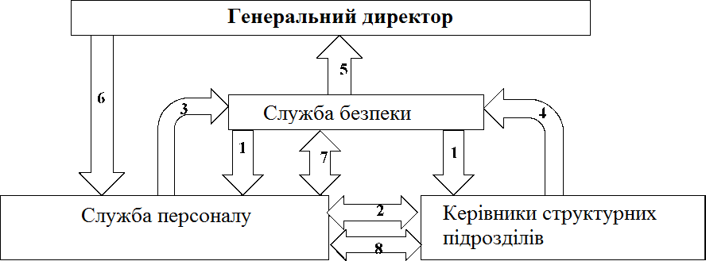
На основі виділених для кожного підрозділу компетенції в організації системи кадрової безпеки, на рис. 3.3 представимо схему руху вирішення питань кадрової безпеки ТОВ «Ашан Україна Гіпермаркет» [46].

Рис. 3.3 – схема руху вирішення питань щодо забезпечення кадрової безпеки в ТОВ «Ашан Україна Гіпермаркет»
Джерело: [35]

Виходячи з даних рис. 3.3 докладніше опишемо систему вирішення питань щодо забезпечення кадрової безпеки в компанії:
- ініціюванням перевірки співробітника (зазвичай при наймі персоналу, або при витоку «цінної» комерційної інформації) займається служба безпеки, яка направляє відповідні дані в службу персоналу і структурний підрозділ, де співробітник буде здійснювати свою трудову діяльність;
- збором необхідної інформації про співробітника займається служба персоналу і керівники структурних підрозділів, в частині ділової репутації кандидата, можливості зв’язку кандидата з кримінальними структурами, служби його родичів в організаціях-конкурентах;
- передачею даних з особової справи, особистісних характеристик, що перевіряється співробітника займається служба персоналу, яка передає дані в службу безпеки;
- компетентну оцінку співробітника (то виконання посадових обов’язків) проводить керівник структурного підрозділу і передає службі безпеки ТОВ «Ашан Україна Гіпермаркет» ;
- збирає інформацію про співробітника і становить портрет його благонадійності служба безпеки, виходячи з інформації, зібраної власними силами, або службою персоналу або керівником структурного підрозділу, яка потім передає цю інформацію безпосередньо генеральному директору;
- приймає рішення щодо неблагонадійного співробітника генеральний директор, який передає його безпосередньо до відділу кадрів;
- служба персоналу і служба безпеки спільно працюють над планом дій щодо неблагонадійного співробітника;
- реалізацією заходів з протидії загрозам з боку неблагонадійного співробітника здійснює служба безпеки спільно з керівником структурного підрозділу.
Отже, основну роботу по забезпеченню кадрової безпеки ТОВ «Ашан Україна Гіпермаркет» і мінімізації основних загроз з боку власного персоналу організують служба безпеки і служба персоналу, тому застосовувані ними методи різні і представлені в таблиці 3.2 [47].

Таблиця 3.2 – Система методів для реалізації забезпечення кадрової безпеки ТОВ «Ашан Україна Гіпермаркет»
Методи забезпечення кадрової безпеки
Служба безпеки | Служба персоналу
- процедурні:  - фізичні способи охорони та контролю;  - перевірка кандидатів по протоколу поліції  - перевірка рекомендацій  - документальний контроль  - перевірка кредитної історії | - інтерактивні:  - участь співробітників в управлінні;  - система мотивації  - соціальні програмі  - наставництво  - організаційна структура  - навчальні програми
Джерело: складено автором на основі [36]

Виходячи з таблиці 3.2 методи забезпечення кадрової безпеки у служби персоналу і служби безпеки різні, тому в рамках процедурних і інтерактивні існує певна схема розмежування їх функцій:
- при відборі і оформленні на роботу: служба безпеки проводить перевірку на відсутність судимості, зв’язку з кримінальними структурами, достовірності документів та інших відомостей; служба персоналу - перевірку професіоналізму, відповідності корпоративній культурі;
- при адаптації: служба безпеки контролює поведінку з точки зору недопущення шкідливих дій зараз і в майбутньому; служба персоналу - забезпечує засвоєння культурних норм організації, мінімізує невдоволення, не допускає звільнення нового співробітника.
Службі персоналу спільно зі службою безпеки ТОВ «Ашан Україна Гіпермаркет» необхідно розробляти програми щодо запобігання і мінімізації ризиків і загроз з боку персоналу, а саме:
  - здійснювати підбір благонадійних і досвідчених співробітників з використанням ефективних сучасних методик: психологічне тестування, застосування ділових ігор для опрацювання різних ситуацій; професійні опитувальники, інтерв’ю, асистент-центр;
  - контролювати благонадійність і лояльність працюючого персоналу в динаміці загального розвитку.[45]
Основні заходи повинні полягати у виявленні ключових моментів, які можуть вплинути на всю систему безпеки:
- прогноз благонадійності кандидатів повинен включати процес безпечного найму, що є ключовим фактором всієї системи адаптації. При прийомі на роботу варто враховувати рекомендації попередніх роботодавців, визначати випробувальний термін, прогнозувати час повної адаптації;
- при формуванні системи лояльності розробляти методики формування позитивного ставлення співробітників до ТОВ «Ашан Україна Гіпермаркет» ;
- при забезпеченні контролю над дотриманням норм, правил, регламентів, режимів, обмежень, оціночних операцій, технологічних процесів і процедури дотримання безпеки попередньо опрацьовувати попередні системи забезпечення загальної безпеки. Фахівці, у яких не вироблена лояльність, традиційно допускають велику кількість помилок в роботі, не прагнуть до кар’єрного росту, збільшується плинність кадрів, що, загалом, впливає на всю систему безпеки і економічну стабільність ТОВ «Ашан Україна Гіпермаркет»;
- своєчасно виявляти і усувати всі причини і обставини, які можуть завдати шкоди економічній безпеці ТОВ «Ашан Україна Гіпермаркет» , так як відбувається відсіювання тих кандидатів і співробітників, цілеспрямовано і свідомо чи необережно створюють загрозу для бізнесу в цілому.
В цілому всі структурні підрозділи ТОВ «Ашан Україна Гіпермаркет» беруть участь в розробці заходів щодо забезпечення її кадрової безпеки, що докладніше розглянемо в таблиці 3.3 [48].
Представлені в таблиці 3.3 заходи щодо забезпечення кадрової безпеки ТОВ «Ашан Україна Гіпермаркет» реалізуються усіма ключовими підрозділами і фахівцями організації. Застосування даних заходів дозволяє ТОВ «Ашан Україна Гіпермаркет» своєчасно знижувати ризики, пов’язані з можливістю витоку конфіденційної інформації, підвищувати відповідальність працівників за свої дії, їх мотивацію до забезпечення кадрової безпеки в цілому і, отже, підвищувати рівень захищеності і лояльності працівників в компанії. Дані заходи системи управління кадрової безпекою повинна повністю контролюватися вищим керівництвом і службою безпеки – контроль повинен бути комплексним і безперервним [49].

Таблиця 3.3 – Заходи щодо забезпечення кадрової безпеки ТОВ «Ашан Україна Гіпермаркет»
Підрозділ | Напрямки діяльності
Генеральний директор і вищий менеджмент | - розробка загальної стратегії кадрової безпеки ТОВ «Ашан Україна Гіпермаркет» ;  - забезпечення фінансових та інших ресурсів для реалізації стратегії;  - мобілізація і стимулювання персоналу до участі в реалізації кадрової стратегії організації
Служба персоналу | - забезпечення розробки поточних і планових значень показників кадрової безпеки для цілей стратегічного і оперативного планування;  - здійснення постійного моніторингу встановлених показників в сфері своєї відповідальності;  - надання з різною періодичністю і в певному обсязі даних звітність станом критеріїв кадрової безпеки;  - своєчасне оповіщення служби безпеки при отриманні сигналу про негативний відхиленні значення показника, або про зміну напряму тенденцій за планові величини.
Фінансово-економічний відділ, бухгалтерія | - економічний контроль за витратою ресурсів організації  - сприяння в здійсненні мотиваційних програм.
Служби технічного контролю | - аналіз безпеки комп’ютерних програм і систем;  - захист конфіденційної інформації, блокада інформаційних атак.
Інші фахівці | - повідомлення керівництву про підозрілі події, поведінці окремих співробітників;  - дотримання правил внутрішнього розпорядку організації.
Джерело: [48]

Узагальнивши матеріал, відзначимо, що система управління кадрової безпекою – це комплекс заходів, спрямований на запобігання негативних впливів на економічну безпеку підприємства за рахунок ризиків і загроз, пов’язаних з персоналом, його інтелектуальним потенціалом і трудовими відносинами в цілому. Систему управління кадрової безпеки на ТОВ «Ашан Україна Гіпермаркет» крім служби безпеки і служби персоналу формують генеральний директор і вищий менеджмент, керівники структурних підрозділів. Основну роботу по забезпеченню кадрової безпеки ТОВ «Ашан Україна Гіпермаркет» і мінімізації основних загроз з боку власного персоналу організують служба безпеки і служба персоналу за допомогою застосування процедурних і інтерактивних методів.
Служба персоналу спільно зі службою безпеки ТОВ «Ашан Україна Гіпермаркет» розробляють програми щодо запобігання і мінімізації ризиків і загроз з боку персоналу використовуючи спеціальні методи при відборі і наборі кандидатів, трудової адаптації, проводиться вибірка благонадійних і лояльних співробітників. В цілому, заходи щодо забезпечення кадрової безпеки ТОВ «Ашан Україна Гіпермаркет» реалізуються усіма ключовими підрозділами і фахівцями організації, які дозволяють своєчасно знижувати кадрові ризики і загрози, що забезпечує стабільність кадрової, а в цілому та економічної безпеки [50].

3.3 Напрями мінімізації загроз кадрової безпеки ТОВ «Ашан Україна Гіпермаркет»

З приводу кадрової безпеки з проаналізованих даних, можна зробити висновки та надати рекомендації ТОВ «Ашан Україна Гіпермаркет» для підвищення рівня кадрової безпеки:
- високі показники плинності кадрів, тобто в організації є кадрові проблеми, пов’язані з надмірним рівнем звільнення її співробітників. Наявність даної загрози кадрової безпеки, пов’язане низькою заробітною платою, неефективної адаптацією, низьким ступенем лояльності;
- система навчання і розвитку в компанії має середній рівень, так як не розвинені такі основні методи внутрішньо-фірмового навчання, як наставництво, дистанційне навчання та навчання в рамках вищих навчальних закладів (семінари, тренінги та ін.), які дозволяють персоналу підвищувати рівень своєї кваліфікації;
- стимулювання праці працівників, що виражається в матеріальній і моральної мотивації, мають низькі показники, що характеризують те, що співробітники ТОВ «Ашан Україна Гіпермаркет» не дорожать роботою в компанії, що й обумовлює високу плинність кадрів;
- низький рівень автоматизації праці співробітників компанії, яка характеризується слабкою оснащеністю технічними засобами [51].
В рамках основних заходів щодо мінімізації існуючих загроз кадрової безпеки ТОВ «Ашан Україна Гіпермаркет» пропонується:
- використання таких методів навчання і розвитку персоналу, як наставництво і зовнішнє навчання на базі Міжнародного університету продажів Олександра Соколова, що включає семінари, тренінги, ділові ігри,
виробничо-технічного курси, що дозволить підвищити рівень кваліфікації співробітників;
- використання атестації персоналу;
- удосконалення мотивації співробітників, за допомогою створення системи їх преміювання та додаткових пільг, що дозволить знизити плинність кадрів;
- підвищення автоматизації праці в ТОВ «Ашан Україна Гіпермаркет» [52].
Впровадження таких методів навчання і розвитку персоналу в ТОВ «Ашан Україна Гіпермаркет» представлено нижче.
Наставництво – це форма взаємодії більш досвідченого співробітника – наставника з менш досвідченим учнем – співробітником, що також дозволяє поліпшити адаптацію нового співробітника в колективі. Система наставництва відрізняється від звичайного індивідуального навчання на робочому місці тим, що одночасно з навчанням, що навчається даються додаткові права і відповідальність. Навчання при цьому йде паралельно з процесом розширення обов’язків учня співробітника. Даний метод вимагає особливої підготовки і складу характеру від наставника, яким практично неможливо стати за розпорядженням згори.
Основними цілями наставництва в ТОВ «Ашан Україна Гіпермаркет» є:
- передача знань, навичок і елементів корпоративної культури;
- зміна поведінки;
- ріст і розвиток потенціалу наставляти;
- ефективне використання потенціалу наставника;
- поліпшення комунікації [53].
Семінари (компанія Go Business) – цей метод навчання персоналу має на увазі участь в семінарах з якісному менеджменту, які присвячені залученню нових постійних кадрів, застосовувати на практиці діяльності компанії нові знання, виробляти способи поведінки в різних ситуаціях. Зазвичай даний метод навчання застосовується для вищого менеджменту, керівників і провідних фахівців структурних підрозділів компанії.
Тренінги (проводяться в Logos IT-Academy) – цей метод навчання використовується в рамках розвитку керівної ланки ТОВ «Ашан Україна Гіпермаркет» , відповідно застосовуються бізнес-тренінги, які дозволяють відповісти на наступні питання:
- як себе організувати (самоорганізація);
- як навчиться організувати роботу інших людей (підлеглих);
- як навчиться координувати свою діяльність з колегами і бути корисним членом команди;
- як розвинути здатність взаємодіяти з зовнішніми, по відношенню до організації агентам.
Ділові ігри (проводяться в Міжнародному університеті продажів Олександра Соколова) – цей метод навчання персоналу має на меті навчання манері поводитися в різних виробничих ситуаціях, приведення переговорів, причому власники ролей повинні виробляти альтернативні точки зору. Даний метод найбільш близький до реальної професійної діяльності учнів. Ділові ігри бувають як глобальні (управління компанією), так і локальні (проведення переговорів, підготовка бізнес-плану). Використання методу «ділові ігри» дозволяє навчаються виконувати різні виробничі функції і за рахунок цього розширити власне уявлення про організацію і взаємини її співробітників.
Виробничо-технічні курси – цей метод навчання персоналу має на меті підвищення виробничих умінь і технічних знань робітників до необхідного для виконання ними робіт рівня, з метою підвищення кваліфікації робітників в межах даної професії та спеціальності. Вони організовуються також на базі Міжнародного університету продажів Олександра Соколова, чисельністю учнів від 5 до 30 чоловік в групі. Тривалість навчання для кожної навчальної групи встановлюється індивідуально в межах від одного до трьох місяців. Навчання виробничо-технічних курсів закінчується здачею іспиту.
Впровадження атестації персоналу – ефективно діючий інструмент, що дозволяє керівництву ТОВ «Ашан Україна Гіпермаркет» на основі оцінки трудової діяльності працівників (перевірки ділових якостей, рівня знань, навичок) визначити наявність у них достатньої кваліфікації, а так само їх відповідність займаній посаді або виконуваній роботі [54].
У ТОВ «Ашан Україна Гіпермаркет» необхідно щорічно, за рішенням генерального директора, проводити внутрішню атестацію співробітників, на підставі розробленого Положення про порядок проведення атестації.
За 30 днів до проведення внутрішньої атестації співробітники отримують повідомлення. Створюється атестаційна комісія, яку очолює генеральний директор, керівник підрозділу, провідний фахівець і начальник служби персоналу. За підсумками атестації генеральний директор ТОВ «Ашан Україна Гіпермаркет» має право не тільки підвищити працівників на посаді і оплати праці, а й припинити трудові відносини з тими, хто не відповідає займаній посаді.
Весь персонал на ТОВ «Ашан Україна Гіпермаркет» ділиться на три категорії: адміністративний, виробничий та інший. Процедура проведення внутрішньої атестації для різних категорій персоналу на ТОВ «Ашан Україна Гіпермаркет» матиме свої особливості, які розглянемо докладніше [55].
Для категорії персоналу: виробничі працівники (службовці, робітники) проводитися внутрішня атестація буде з використанням методу тестування. Наказом Міністерства освіти України проходять професійні тести. Позитивні сторони тестової оцінки в тому, що вона дозволяє отримати кількісну характеристику за більшістю критеріїв оцінки, і можлива комп’ютерна обробка результатів.
Для категорії персоналу: керівники і фахівці ТОВ «Ашан Україна Гіпермаркет» в рамках методу внутрішньої атестації вибирають також метод тестування і ділової гри. Оцінка персоналу здійснюється в рамках спеціально розроблених імітаційних і розвиваючих ділових ігор. Вони проводяться, з метою оцінити готовність персоналу до вирішення поточних і майбутніх завдань, а також індивідуальний внесок кожного учасника гри.
Для іншого персоналу (водії, комірники, охорона) ТОВ «Ашан Україна Гіпермаркет» в якості внутрішньої атестації були розроблені різні робочі ситуації, при цьому тому хто проходить атестацію пропонувалося прийняти рішення в якій-небудь дії, типовому для його робочого місця [56].
Для удосконалення існуючої системи мотивації співробітників ТОВ «Ашан Україна Гіпермаркет» необхідно створення фонду матеріального стимулювання, який буде утворений за рахунок прибутку організації, дозволить, перш за все, якісно змінити спрямованість матеріальних стимулів. Для створення фонду матеріального стимулювання в ТОВ «Ашан Україна Гіпермаркет» необхідно вирішити наступні питання:
- освіта фонду матеріального стимулювання;
- розподіл фонду матеріального стимулювання за напрямками використання;
- розподіл фонду матеріального стимулювання за категоріями працівників;
- визначення розміру та шкали преміювання [57].
Перш, ніж розробити положення про преміювання працівників, здійснюється розподіл фонду матеріального стимулювання за напрямами і категоріям працівників, що дозволяє створити зацікавленість працівників усіх категорій в досягненні найбільш високих результатів роботи за всіма показниками. Пропонується витрачати фонд матеріального стимулювання за наступними напрямками:
- одноразове преміювання працівників за результатами особливо важливих виробничих завдань;
- винагорода за підсумками роботи за рік.
- поточне преміювання [58].
У таблиці 3.4 представимо коротку характеристику поточної і пропонованої впроваджуваної системи преміювання персоналу ТОВ «Ашан Україна Гіпермаркет» [59].

Таблиця 3.4 – Характеристика поточної і пропонованої впроваджуваної системи преміювання персоналу ТОВ «Ашан Україна Гіпермаркет»
Чинне преміювання | Пропоноване впроваджуване преміювання
Поточне преміювання 7-15% від окладу | Пропоноване преміювання 50-60%
Матеріальна допомога 3% | Матеріально допомога 2-3%
Відсутній | Винагорода за підсумками роботи за рік
Відсутній | Одноразові заохочення 5-6%
Джерело: [59]

Таким чином, впроваджується преміювання співробітників ТОВ «Ашан Україна Гіпермаркет» буде проводитися за рахунок коштів фонду матеріального стимулювання: поточне преміювання складе 50-60%, винагорода за підсумками роботи за рік 30-40% і одноразові заохочення 5-6%.
Підвищення автоматизації праці. Для поліпшення умов керівництву ТОВ «Ашан Україна Гіпермаркет» необхідно збільшити кількість гідравлічних візків, оновити штабелери та електро-гідравлічні візки. Таким чином, для мінімізації загроз кадрової безпеки ТОВ «Ашан Україна Гіпермаркет» , були розроблені і впроваджені заходи щодо вдосконалення навчання та розвитку персоналу, системи мотивації і автоматизації виробництва, які в кінцевому підсумку знизять «плинність персоналу» компанії. Представлені заходи можуть бути реалізовані керівництвом компанії вже в 2020 році.
Для оцінки ефекту від реалізації пропонованими впровадженими заходів в ТОВ «Ашан Україна Гіпермаркет» , складемо план по реалізації пропонованих заходів і отримане значення оптимізації для поліпшення кадрової безпеки компанії в таблиці 3.5 [60].
Таблиця 3.5 – План впровадження заходів в рамках поліпшення кадрової безпеки ТОВ «Ашан Україна Гіпермаркет»
Захід | Сутність заходу | Термін | Відповідальний | Оптимізація
Підвищення кваліфікації | наставництво | По необхідності | Керівник підрозділу | 24040,75 тис. грн
 | Міжнародному університеті продажів Олександра Соколова |  |  | 47591,54 тис.грн
 | Go Business |  |  | 42065,12 тис. грн
 | Logos IT-Academy |  |  | 39530,02 тис. грн
 | Внутрішня атестація | 1 раз на рік | Спеціаліст Служби персоналу | 6408,15 тис. грн
мотивація | Преміювання | Щомісяця | Керівник підпрозділу | 280 осіб
автоматизація праці | Покупка нового вантажного обладнання | Одноразово | Керівник підпрозділу | 242 осіб
Джерело: [60]

Виходячи з представлених даних таблиці 3.5 зробимо розрахунок оптимізованих значень індикаторів кадрової безпеки нижче:
Загальна сума витрат на навчання персоналу складе 113 605,2 тис. грн відповідно рівень витрат на навчання в загальному обсязі витрат на персонал ТОВ «Ашан Україна Гіпермаркет» в 2018 році складе:
У 2020 $\frac{159634,2 }{665142,28 }×100\%= 23,9\%$
Опитування було проведено в Запорізькому ТОВ «Ашан Україна Гіпермаркет» . Приймало участь 281 людина. За результатами опитування по впроваджуваної системи преміювання з урахуванням створення фонду матеріального стимулювання, 264 співробітників ТОВ «Ашан Україна Гіпермаркет» були б задоволені новою формою оплати праці, тому ступінь задоволеності визначимо нижче:
У 2020 ступінь задоволеності буде сягати:
$\frac{264 }{281 }×100\%= 93,9\%$
В рамках автоматизації придбання нового технічного обладнання, трудова діяльність 242 співробітників ТОВ «Ашан Україна Гіпермаркет» в 2020 році буде автоматизовано.
Відповідно, розрахунок індикатора, що характеризує рівень автоматизації праці, складе:
У 2020 $\frac{242 }{281 }×100\%= 86,12\%$
З урахуванням впроваджених заходів по підвищенню кваліфікації співробітників ТОВ «Ашан Україна Гіпермаркет» , системи мотивації і рівня автоматизації, значення коефіцієнта плинності кадрів році в 2020 знизиться на 27% і складе 1,92.
Узагальнимо отримані дані по оптимізованим значенням індикаторів кадрової безпеки ТОВ «Ашан Україна Гіпермаркет» в таблиці 3.6 [61].

Таблиця 3.6 – Індикатори кадрової безпеки ТОВ «Ашан Україна Гіпермаркет» на 2018 рік,%
 | Індикатори | 2020 рік | Еталон | Вага індикатора
1. | Коефіцієнт плинності кадрів | 1,91 | 2 | 0,01
2. | Освітній склад персоналу | 100 | 100 | 0,20
3. | Частка витрат на навчання в загальному обсязі витрат на персонал | 23,9 | 30 | 0,01
4. | Ступінь задоволеності оплатою праці | 93,9 | 100 | 0,11
5. | Питома вага оплати праці в загальних витратах організації | 34 | 70 | 0,15
6. | Наявність профзахворювань профзахворювань | 5,76 | 5 | 0,01
7. | Рівень автоматизації праці | 86,12 | 90 | 0,14
8. | Частка персоналу, що не має порушень трудової дисципліни | 99,4 | 100 | 0,20
9. | Імовірність збереження комерційної таємниці | 85,00 | 100 | 0,17
 | Разом | 530 | 597 | 1
Джерело: [61]
Виходячи з розрахованих значень таблиці 3.6 у ТОВ «Ашан Україна Гіпермаркет, рівень кадрової безпеки компанії на 2020 рік значно покращиться, внаслідок розроблених і впроваджених заходів, проте, присутній одна загроза:
- значення показника ступеня задоволеності персоналу оплатою праці склало 93,9% (початкове значення – 60,33%), що характеризують поліпшення в цілому системи матеріальної мотивації співробітників ТОВ «Ашан Україна Гіпермаркет» , що сприятиме розвитку лояльності персоналу до компанії, відповідно зниженням плинності кадрів і тому , що кожен співробітник буде дорожити своїм робочим місцем [62].
За розрахованими оптимізованим значенням індикаторів і еталону, вагою індикаторів і кількості найбільш небезпечних загроз кадрової безпеки, розрахуємо інтегральне значення коефіцієнта кадрової безпеки ТОВ «Ашан Україна Гіпермаркет» на 2020 рік нижче:
Підставимо дані з таблиці для отримання інтегрального значення коефіцієнта кадрової безпеки використовуючи формулу 2.1:
$\frac{359,43}{577}×1=0,88$
Виходячи з розрахунку інтегрального показника кадрової безпеки ТОВ «Ашан Україна Гіпермаркет» , яке склало 0,88 (початкове значення – 0,61) і потрапляє в інтервал 0,88-0,100, який характеризує стабільний рівень кадрової безпеки, який необхідно підтримувати на досягнутому етапі [63].
Отже, напрямки по мінімізації загроз кадрової безпеки ТОВ «Ашан Україна Гіпермаркет» дозволили значно поліпшити рівень її кадрової безпеки і довели свою ефективність.
Резюмуючи матеріал питання, відзначимо, що основними заходами по мінімізації існуючих загроз кадрової безпеки ТОВ «Ашан Україна Гіпермаркет» були: впровадження таких методів навчання і розвитку персоналу, як наставництво (внутрішньо-фірмове) і зовнішнє навчання на базі Міжнародного університету продажів Олександра Соколова, Go Business, IT-Academy, що включає семінари, тренінги, ділові ігри, виробничо-технічного курси, що дозволить підвищити рівень кваліфікації співробітників; впровадження атестації персоналу; удосконалення мотивації співробітників, за допомогою створення системи їх преміювання, що дозволить знизити плинність кадрів; підвищення автоматизації праці в ТОВ «Ашан Україна Гіпермаркет» .
Розробка і впровадження даних заходів в ТОВ «Ашан Україна Гіпермаркет» дозволило поліпшити значення таких індикаторів, як рівень витрат на навчання в загальному обсязі витрат на персонал до 23,9%, ступінь задоволеності оплатою праці до 93,9%, рівень автоматизації праці до 86,12% і зниження коефіцієнта плинності кадрів до 1,9. Збільшення значень індикаторів призвело до зростання інтегрального показника до 0,88, що характеризує стабільний рівень кадрової безпеки ТОВ «Ашан Україна Гіпермаркет», а впроваджені заходи – ефективними [64].

Висновки до розділу 3

Для зниження і ефективного управління погрозами кадрової безпеки ТОВ «Ашан Україна Гіпермаркет» служба персоналу і служба безпеки організації повинні розробляти програми щодо запобігання і мінімізації ризиків і загроз з боку персоналу, використовуючи спеціальні методи при відборі і наборі кандидатів, трудової адаптації, своєчасно повинні робити вибірку благонадійних і лояльних співробітників. В цілому, пропоновані заходи щодо забезпечення кадрової безпеки ТОВ «Ашан Україна Гіпермаркет» повинні реалізовуватися усіма ключовими підрозділами і фахівцями організації, які дозволяють своєчасно знижувати кадрові ризики і загрози, що забезпечить стабільність кадрової, а в цілому та економічної безпеки.
Основними заходами по мінімізації існуючих загроз кадрової безпеки ТОВ «Ашан Україна Гіпермаркет» є:
  - використання таких методів навчання і розвитку персоналу, як наставництво (внутрі фірмове) і зовнішнє навчання на базі Міжнародного університету продажів Олександра Соколова, Go Business, IT-Academy, що включає семінари, тренінги, ділові ігри, виробничо-технічного курси, що дозволить підвищити рівень кваліфікації співробітників;
  - використання атестації персоналу;
  - удосконалення мотивації співробітників, за допомогою створення системи їх преміювання, що дозволить знизити плинність кадрів;
  - підвищення автоматизації праці в ТОВ «Ашан Україна Гіпермаркет».
Розробка і впровадження даних заходів в ТОВ «Ашан Україна Гіпермаркет» дозволило поліпшити значення таких індикаторів, як рівень витрат на навчання в загальному обсязі витрат на персонал до 23,9%, ступінь задоволеності оплатою праці до 93,9%, рівень автоматизації праці до 86,12% і зниження коефіцієнта плинності кадрів до 1,9. Збільшення значень індикаторів призвело до зростання інтегрального показника до 0,88, що характеризує стабільний рівень кадрової безпеки ТОВ «Ашан Україна Гіпермаркет», а впроваджені заходи - ефективними.

ВИСНОВКИ

У кваліфікаційній роботі магістра вирішено важливе науково-практичне завдання – дослідження кадрової безпеки в ТОВ «Ашан Україна Гіпермаркет», та надання рекомендацій щодо зниження загроз кадрової безпеки. Результати проведеного дослідження дозволяють сформулювати наступні висновки:
- Кадрова безпека організації – це складовий елемент її економічної безпеки, що виявляється в процесі запобігання негативним впливам на економічну безпеку організації за рахунок нейтралізації ризиків і загроз, пов'язаних з людськими ресурсами, їх інтелектуальним потенціалом і трудовими відносинами. Всі загрози кадрової безпеки поділяються на зовнішні і внутрішні.
Елементами кадрової безпеки організації виступають: найм, лояльність і контроль, які визначають таку роботу з персоналом, яка забезпечує ефективний відбір кандидатів на роботу, створення сприятливого середовища в компанії, за допомогою мотивації і корпоративної культури, а також встановлення етичних і трудових норм, що захищають інтереси компанії .
- Об'єктом кваліфікаційної роботи є товариство з обмеженою відповідальністю ТОВ «Ашан Україна Гіпермаркет», яке функціонує з 1971 року і є міжнародною мультиформатною комерційною організацією. Основною метою діяльності товариства є досягнення максимальної економічної ефективності і прибутковості, а предметом діяльності – роздрібна торгівля. Місією ТОВ «Ашан Україна Гіпермаркет» є продаж за найнижчими цінами все більшу кількість якісного товару все більшій кількості покупців.
- Прийнята в ТОВ «Ашан Україна Гіпермаркет» система управління є лінійно-функціональною, при якій генеральний директор має в підпорядкуванні фінансового директора, комерційного директора, директора з виробництва і заступника генерального директора з адміністративної роботи, директора магазину. В свою чергу, у директора магазину в підпорядкуванні асистент директора, директор з продажу непродовольчих товарів, директор з продажу продовольчих товарів; контролер управління, керівник відділу персоналу, керівник сектора кас, керівник відділу служби безпеки. Фінансові результати показали негативну динаміку, при зростанні окремих показників обсяг прибутку від продажів за аналізований період знизився при одночасному зростанні виручки від реалізації і чистого прибутку.
Проведений аналіз кількісного складу персоналу ТОВ «Ашан Україна Гіпермаркет» за досліджуваний період показав, що чисельність персоналу з 2016 року зросла на 55,86%, такий швидкий зріст відбувся через придбання торгової мережі «Караван». Аналіз показників руху персоналу ТОВ «Ашан Україна Гіпермаркет» за 2016-2018 роки показав зростання коефіцієнтів обороту по прийому і загального обороту і зниження коефіцієнта обороту з вибуття, що визначається, як сприятливий фактор для підвищення трудового потенціалу організації.
- Розглянуто характеристику компанії ТОВ «Ашан Україна Гіпермаркет». Наведено таблиці розрахунків основних фінансово-економічних показників необхідних для розуміння процесів діяльності компанії. Проаналізовано фінансово-економічний стан на прикладі магазину ТОВ «Ашан Україна Гіпермаркет». Вивчено конкурентне середовище. Проведено аналіз витрат підприємства, наведені розрахунки витрат.
- Проведена оцінка кадрової безпеки ТОВ «Ашан Україна « на основі індикаторного підходу, за результатами якої було виявлено чотири основні загрози: плинність кадрів, низька частка витрат на навчання в загальному обсязі витрат, низький ступінь задоволеності оплатою праці і низьке значення рівня автоматизації праці. Розрахунок інтегрального показника склав 0,61 і потрапляє в інтервал 0,41-0,65, який характеризує задовільну ступінь кадрової безпеки. Основними ризиками, що знижують кадрову безпеку, є: звільнення, розвиток і діяльність персоналу.
Система управління кадрової безпекою – це комплекс заходів, спрямований на запобігання негативних впливів на економічну безпеку підприємства за рахунок ризиків і загроз, пов'язаних з персоналом, його інтелектуальним потенціалом і трудовими відносинами в цілому. Систему управління кадрової безпеки на ТОВ «Ашан Україна Гіпермаркет» крім служби безпеки і служби персоналу формують генеральний директор і вищий менеджмент, керівники структурних підрозділів. Основну роботу по забезпеченню кадрової безпеки ТОВ «Ашан Україна Гіпермаркет» і мінімізації основних загроз з боку власного персоналу організують служба безпеки і служба персоналу за допомогою застосування процедурних і інтерактивних методів.
Для зниження і ефективного управління загрозами кадрової безпеки ТОВ «Ашан Україна Гіпермаркет» служба персоналу і служба безпеки організації повинні розробляти програми щодо запобігання і мінімізації ризиків і загроз з боку персоналу, використовуючи спеціальні методи при відборі і наборі кандидатів, трудової адаптації, своєчасно повинні робити вибірку благонадійних і лояльних співробітників. В цілому, пропоновані заходи щодо забезпечення кадрової безпеки ТОВ «Ашан Україна Гіпермаркет» повинні реалізовуватися усіма ключовими підрозділами і фахівцями організації, які дозволяють своєчасно знижувати кадрові ризики і загрози, що забезпечить стабільність кадрової, а в цілому та економічної безпеки.
6 Основними заходами з мінімізації існуючих загроз кадрової безпеки ТОВ «Ашан Україна Гіпермаркет» є:
  - використання таких методів навчання і розвитку персоналу, як наставництво (всередині фірми) і зовнішнє навчання на базі Міжнародного університету продажів Олександра Соколова, Go Business, IT-Academy, що включає семінари, тренінги, ділові ігри, виробничо-технічного курси, що дозволить підвищити рівень кваліфікації співробітників;
  - використання атестації персоналу;
  - удосконалення мотивації співробітників, за допомогою створення системи їх преміювання, що дозволить знизити плинність кадрів;
  - підвищення автоматизації праці в ТОВ «Ашан Україна Гіпермаркет».
Розробка і впровадження даних заходів в ТОВ «Ашан Україна Гіпермаркет» дозволило поліпшити значення таких індикаторів, як рівень витрат на навчання в загальному обсязі витрат на персонал до 23,9%, ступінь задоволеності оплатою праці до 93,9%, рівень автоматизації праці до 86,12% і зниження коефіцієнта плинності кадрів до 1,9. Збільшення значень індикаторів призвело до зростання інтегрального показника до 0,88, що характеризує стабільний рівень кадрової безпеки ТОВ «Ашан Україна Гіпермаркет» , а впроваджені заходи – ефективними.

СПИСОК ВИКОРИСТАНИХ ДЖЕРЕЛ

- Андруник А.П. Превентивна кадрова політика та ефективне управління персоналом. монографія. Донецьк: Аборигени, 2015. 338 с.
- Збрицька Г.О. Управління розвитком персоналу. навч. посібн. Одеса: Атлант, 2017. 427 с.
- Тесліна А.Г. Розвиток організацій як систем управління: монографія: у 2 ч. Ч. I. Київ: МІМ ЛІНК, 2015. С 200-204.
- Чувилин С.А. Надежность персонала как один из факторов безопасности в условиях рынка. Нов. зб. Т. 13. Вып. 1. 2013. С. 56-74.
- Бугаян С.А. Обеспечение кадровой безопасности предприятия. Академический журнал. № 3. 2018. С. 28-32.
- Тесліна А.Г. Розвиток організацій як систем управління: монографія: у 2 ч. Ч. I. Київ: МІМ ЛІНК, 2015. С. 206-208.
- Хорев А.И. Управление кадровой безопасностью организации. Актуальные проблемы гуманитарных и естественных наук. №11. 2014.
С. 181-184.
- Горьковенко Е.В. Управление кадровой безопасностью организации. Актуальные проблемы гуманитарных и естественных наук. №15. 2015. С. 124-136
- Петрова І.Л. Управління персоналом у процесі організаційних перетворень. Науковий вісник ПУСК. № 4 (43). 2017. С 125-134.
- Skrzypek A. Mechanizmy uzalezniensa: praca polsko – radzieckie 2002 / A. Skrzypek. Pultusk : ASPRA, JR, 2012. 492 c.
- Davenport T. Information Ecology: Mastering the Information and Knowledge Environment. N. Y.: Oxford University Press, 2015 P. 54-75.
- Prusak L. British Petroleum’s Virtual Teamwork Program / Case Study/ Ernst & Young Center for Business Innovation, June 2016. 125 p.
- Marowski R.W. Podstawy zarządzania organizacjami. Warszawa : PWN, 2018. 259 s.
- Камінський А.Б. Економічний ризик та методи вимирівання. Київ: Альтпрес, С. 15-57.
- Камінський А.Б. Економічний ризик та методи вимирівання. Київ: Альтпрес, С. 86-114.
- Маслова В.М. Управління персоналом: підручник і практикум для академічного бакалаврату. Київ: вид-тво Юрайт, 2016. 492 с.
- Цвєткова І.І. Формування концепції оцінки кадрової безпеки підприємства. Культура народів Причорномор’я. № 278. 2019. С. 81-84.
- Жанузакова С.К. Аналіз сучасних методик оцінки соціально – економічної безпеки підприємства. Вісник Інноваційного Євразійського Університету № 1. 2015. С. 36-40.
- Дорофєєв К.М. Кадрова безпека в системі економічної оцінки діяльності фірми. Молодий вчений. №6. 2017. С. 327-331.
- Сазонов А.А. Застосування коефіцієнтів рангової конкордації в експертних оцінках управління персоналом. Наука і сучасність. №41. 2015. С. 141-146.
- Цвєткова І.І. Алгоритм оцінки кадрової безпеки на основі індикаторного підходу. Культура народів Причорномор’я. № 279. 2019.
С. 66-74.
- Цвєткова І.І. Алгоритм оцінки кадрової безпеки на основі індикаторного підходу. Культура народів Причорномор’я. № 279. 2019.
С. 149-153.
- Цвєткова І.І. Алгоритм оцінки кадрової безпеки на основі індикаторного підходу. Культура народів Причорномор’я. № 279. 2019
С. 161-174.
- Цвєткова І.І. Алгоритм оцінки кадрової безпеки на основі індикаторного підходу. Культура народів Причорномор’я. № 279. 2019 С. 178-183.
- Гараева Е.В. Кадрова безпека в системі економічної оцінки діяльності фірми. Молодий вчений. №6. 2018. С. 327-331.
- АШАН – мережа гіпермаркетів. URL : https://brand.auchan.ua/ua
- АШАН – Запитання та відповіді. URL : https://auchan.ua/questions_and_answers/
- Митрофанова А.Е. Класифікація кадрових ризиків в системі управління персоналом організації. Вісник університету (ГУУ). №7. 2018.
С. 95-101.
- Молчанов М.А. Кадрова безпека як елемент економічної безпеки організації. підручник . Луцьк: ЮНІТІ ДАТА, 2018. 304 с.
- «Фінансові результати» ТОВ «Ашан Україна Гіпермаркет» − CDG info
- – Final report TOV «AUCHAN UKRAYINA HIPERMARKET». URL : https://youcontrol.com.ua/catalog/company_details/35442481.pdf
- Лебедєва Н.А. Економічна безпека організації. навч. посіб. Харків : Вид-тво «МАБІВ», 2014. 162 с.
- Лемке Г.Е. Комерційна розвідка для конкурентної переваги. навчальний посібник. Дніпро: ДНУ, 2016. 352 с.
- Aushan Holding – Final report 2016. URL : https://www.auchan – holding.com/uploads/files/modules/results/1504611432_59ae8c68d5036.pdf
- Aushan Holding – Final report 2017. URL : http://oney – ra – 2017.com/assets/pdf/ONEY_Rapport%20financier_EN.pdf
- Aushan Holding – Final report 2018. URL : https://www.auchan-holding.com/uploads/files/modules/articles/1553852721_5c9de931cf2f7.pdf
- Лукашин В.Н. Інформаційна безпека. навч. посіб. Тернопіль: МЕСІ, 2018. 269 с.
- Новак Б.М. Бізнес в Україні. навч. посіб. Львів : Каста, 2018. 240 с.
- Одінцов А.А. Економічна та інформаційна безпека підприємництва. підручник для ВНЗ. Київ: «Академія», 2016. 336 с.
- Олейников, Е.А. Економічна і національна безпека. підручник для ВНЗ. Харків: «Іспит», 2019. 408 с.
- Панкратьєв, В.В. Кадрова безпека. підручник для вузів. Донецьк: ИНФРА-МК, 2018. 211 с.
- Петров М.І. Безпека і персонал. навчальний посібник. Харків: Імпульс, 2018. 153 с.
- Савчук В.П. Діагностика комерційного організації. Підручник
Київ: Еріус, 2017. 715 с.
- Самигін С.І. Менеджмент персоналу. Навч. посіб. Київ: Фенікс, 2017. 480 с.
- Сенчагов В.К. Економічна безпека України. Підручник.
Київ: БІНОМ, 2017. 819 с.
- Сенчагов В.К. Економічна безпека. Геополітика, глобалізація, самозбереження і розвиток. Підручник. Київ: Фінанси і статистика, 2014.
525 с.
- Слєпцова А.С. Психодіагностика персоналу. Івано Франківськ: Фенікс, 2018. 320 с.
- Слобідська А.Л. Ризики в управлінні персоналом: навч. посібник. Львів: Альтпрес, 2018. 294 с.
- Смагулов А.М. Вплив кадрових ризиків на стратегію управління персоналом в організації. навч. посіб. Київ: Терра, 2017. 309 с.
- Соломанідіна Т.О. Кадрова безпека компанії. Підручник. Суми: Альфа-Пресс, 2016. 253 с.
- Суглобов А.Е. Економічна безпека організації. навчальний посібник Львів: Дзига, 2015. 271 с.
- Реверчук Н.Й. Управління економічною безпекою підприємницьких структур. Львів: ЛБІ НБУ, 2017. 195 с.
- Кавтиш О.П. Системна природа кадрової безпеки підприємства. Екон. вісн. НТУУ КПІ. 2016. С. 181-190.
- Кондратьєва С.В. Генезис поняття «кадрової безпеки» підприємства. Еконо-міка: реалії часу. №5. 2015. С. 194-198.
- Лащенко О.Ю. Кадрова безпека, як складова економічної безпеки банківської установи. URL : http://www.economy.nayka.com.ua/?op=1&z=4602.
- Момот Т.В. Визначення індикаторів кадрової безпеки в складі фінансово-економічної безпеки. Бізнес Інформ. №8. 2015. С. 266-271.
- Назарова Г. Передумови створення системи кадрової безпеки підприєм-ства. URL : php/rarrpsu/article/viewFile/58/58.
- Ареф’єва О.В. Кадрова складова в системі економічної машинобудівних підприємств. Актуальні проблеми економіки. № 11. 2018.
С. 95-100.
- Живко З.Б. Аналіз підходів до визначення поняття «кадрова безпека» Вісник КНУ імені Івана Огієнка. Економічні науки. Випуск 8. Кам’янець-Подільський: Абетка, 2013. С. 28-31.
- Живко З.Б. Кадрова безпека в системі економічної безпеки підприємства. Науковий вісник. № 20 (199) ОНЕУ. 2013. С. 127-135.
- Кіріченко О.А. Менеджмент зовнішньоекономічної діяльності : навч. посібник. 3-тє вид. Київ : Знання-Прес, 2002. 384 с.
- Козаченко Г.В. Економічна безпека підприємства: сутність та механізм забезпечення : монографія. Київ : Лібра, 2017. 280 с.
- Петров М.І. Економічна безпека підприємства: сутність, трактування, точки зору Менеджер. 2002. С. 67-71.
- Сладкевич В.П. Сучасний менеджмент організацій. Київ : МАУП, 2017. 448 с.

ДОДАТОК А

Таблиця А.1 − Баланс (Звіт про фінансовий стан) на 31 грудня 2016 рік, тис грн
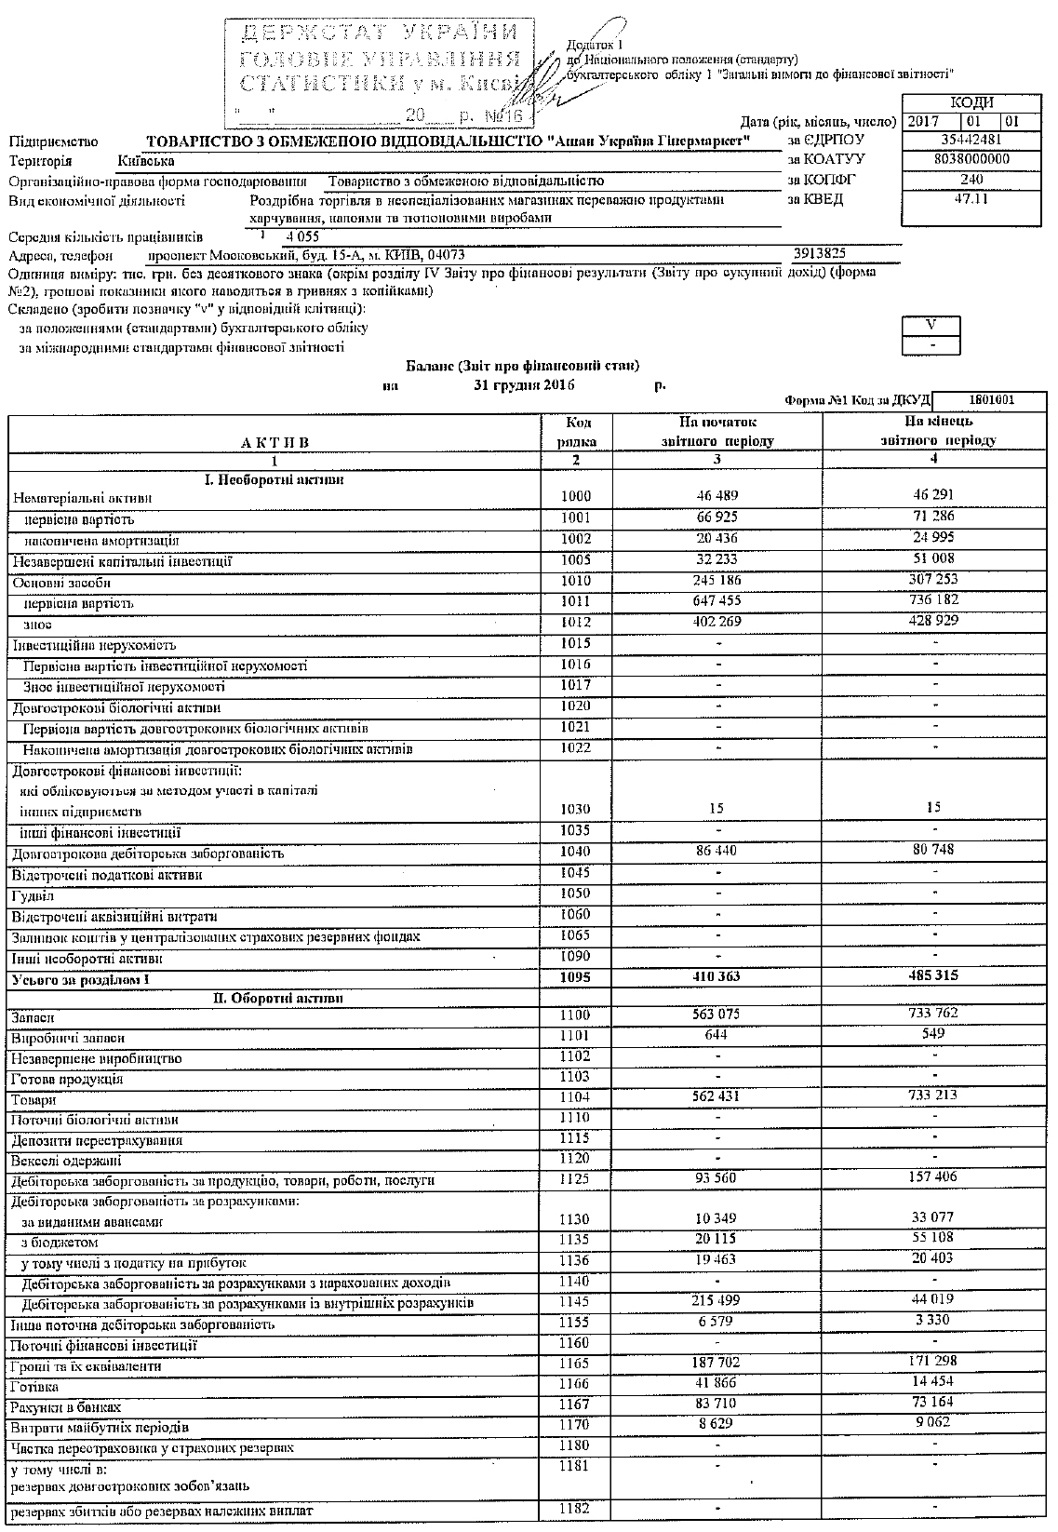
Продовження таблиці А.1
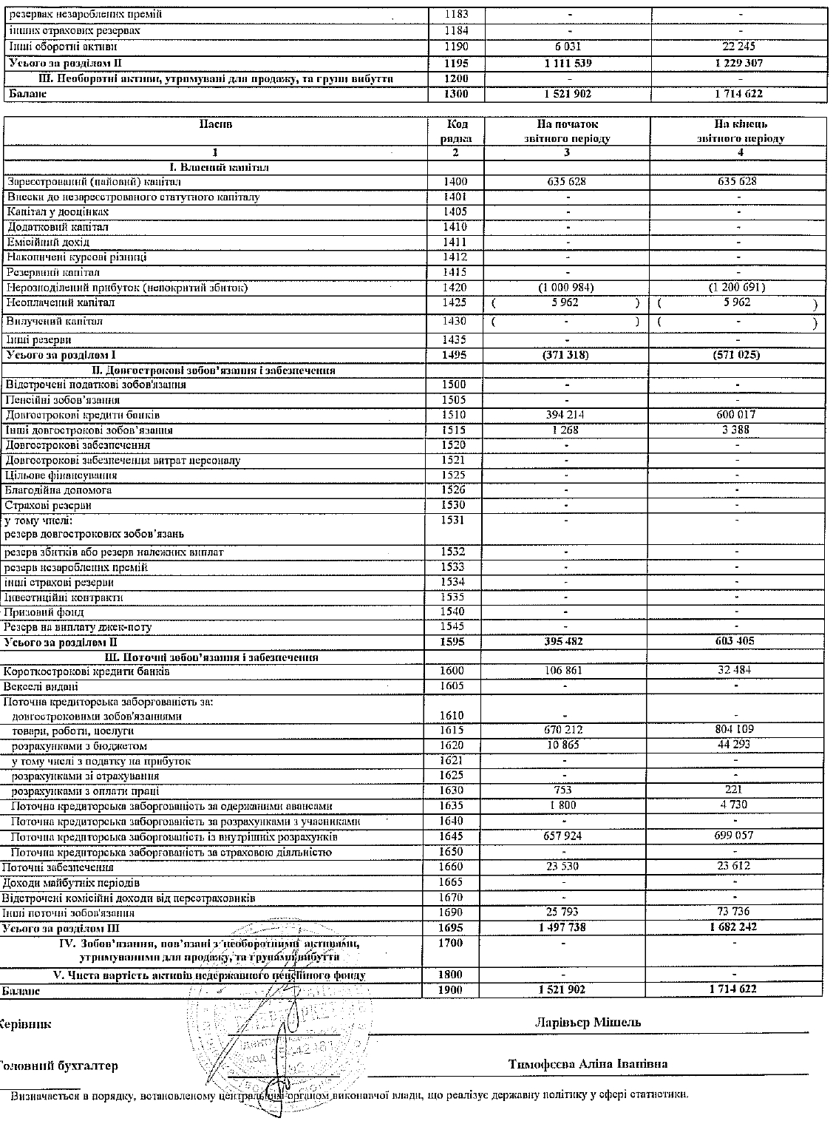

Таблиця А.2 − Баланс (Звіт про фінансовий стан) на 31 грудня 2017 рік, тис грн
.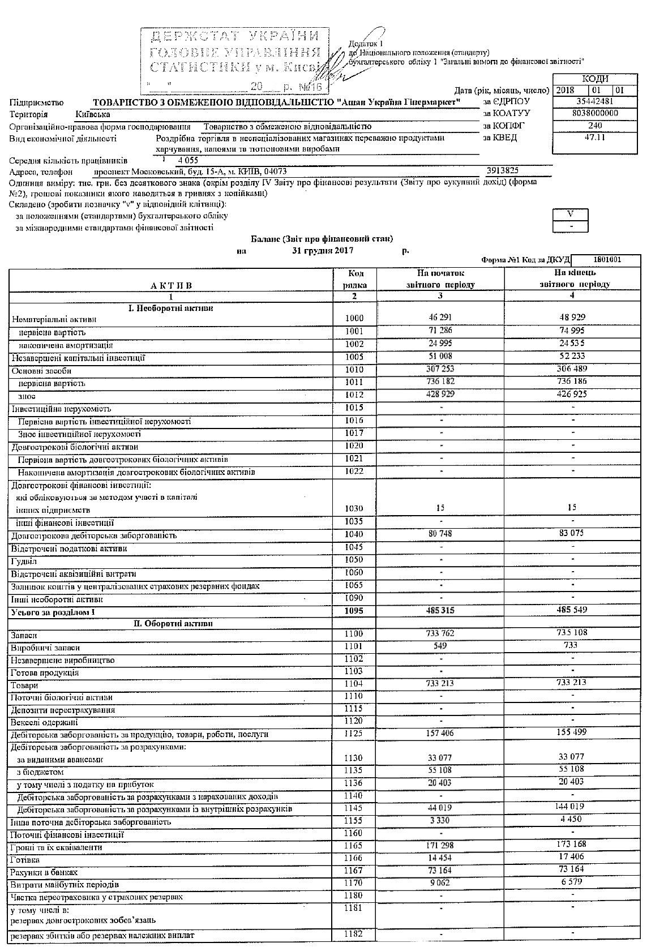

Продовження таблиці А.2
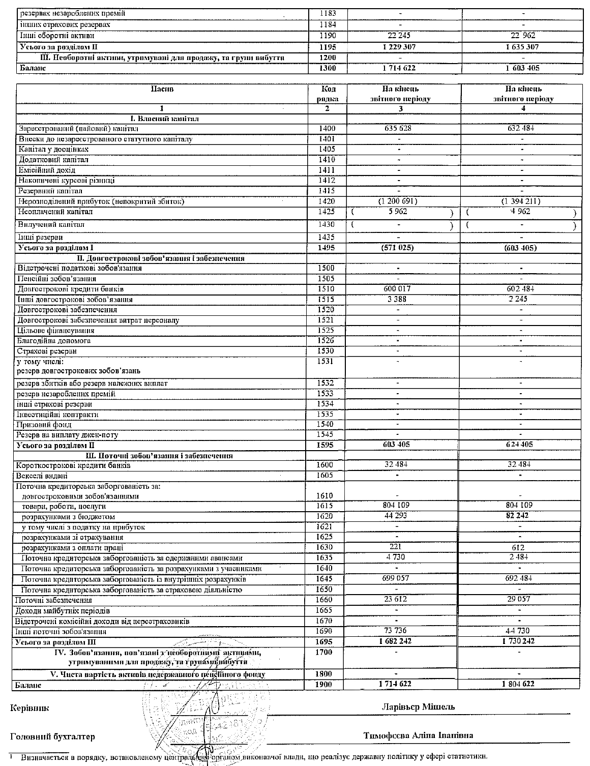

Таблиця А.3 − Баланс (Звіт про фінансовий стан) на 31 грудня 2018 рік, тис грн
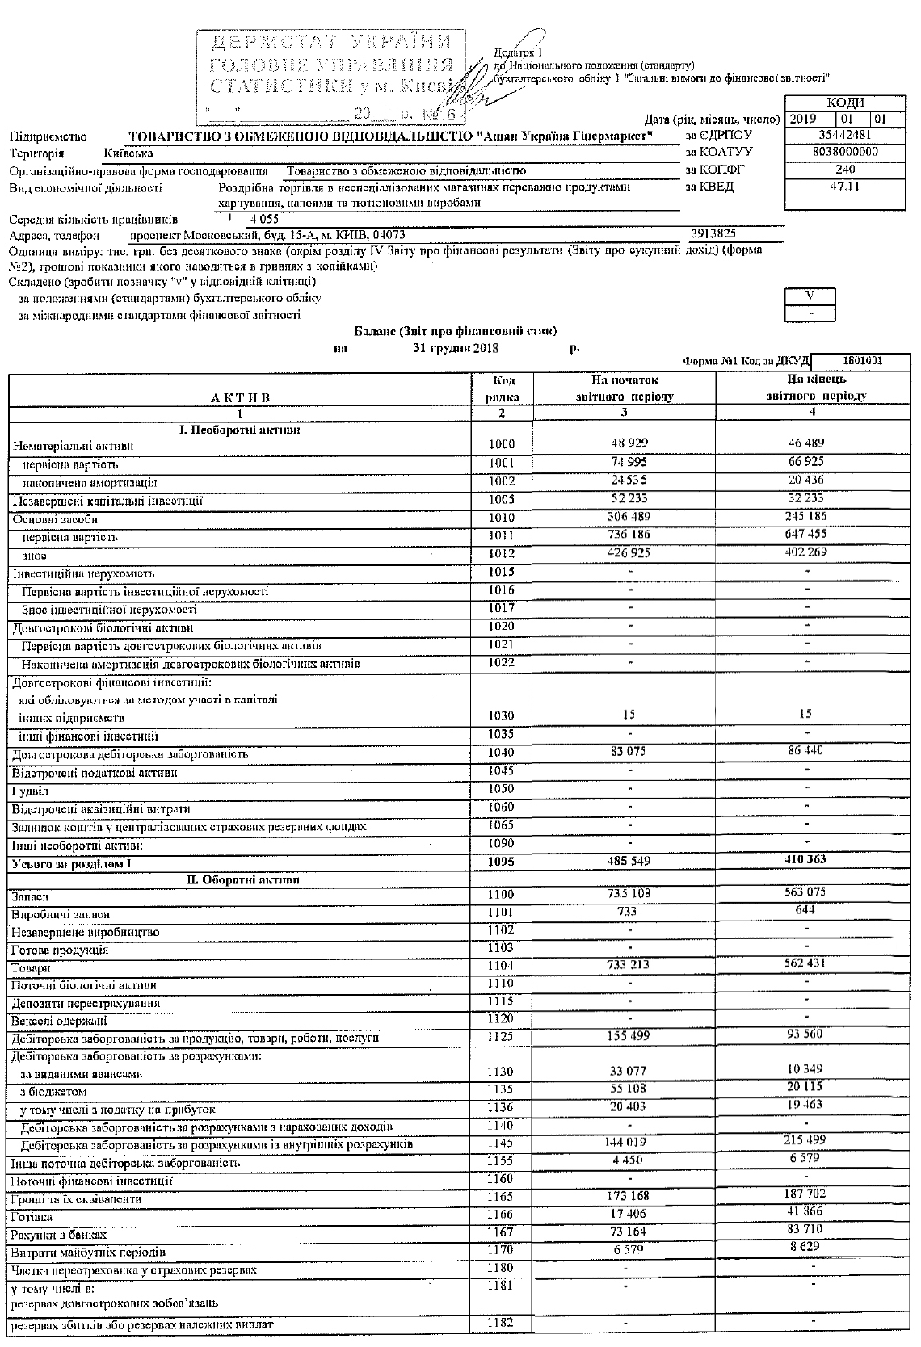

Продовження таблиці А.3
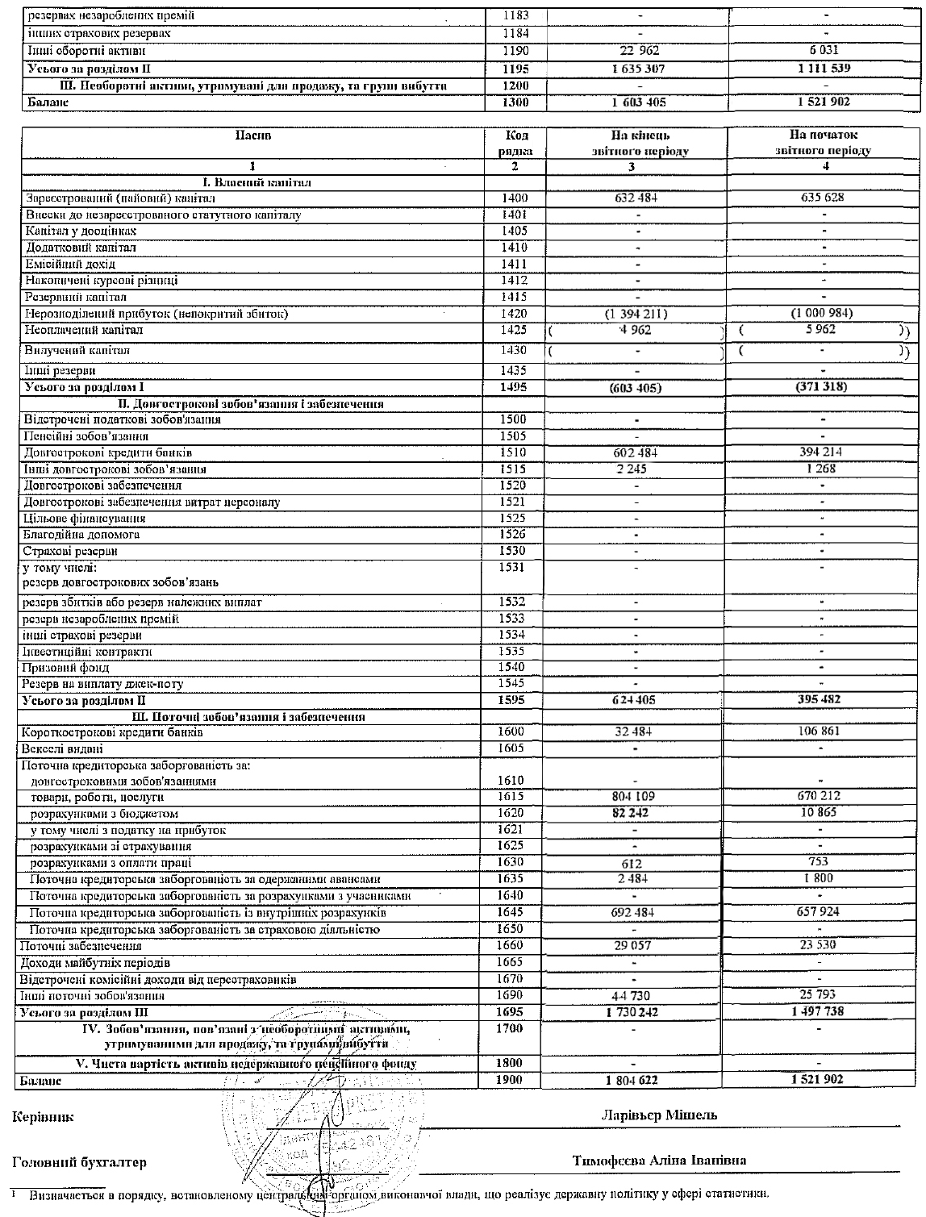

ДОДАТОК Б

Таблиця Б.1 – Звіт про фінансові результати (Звіт про сукупний дохід) за 2016 рік..
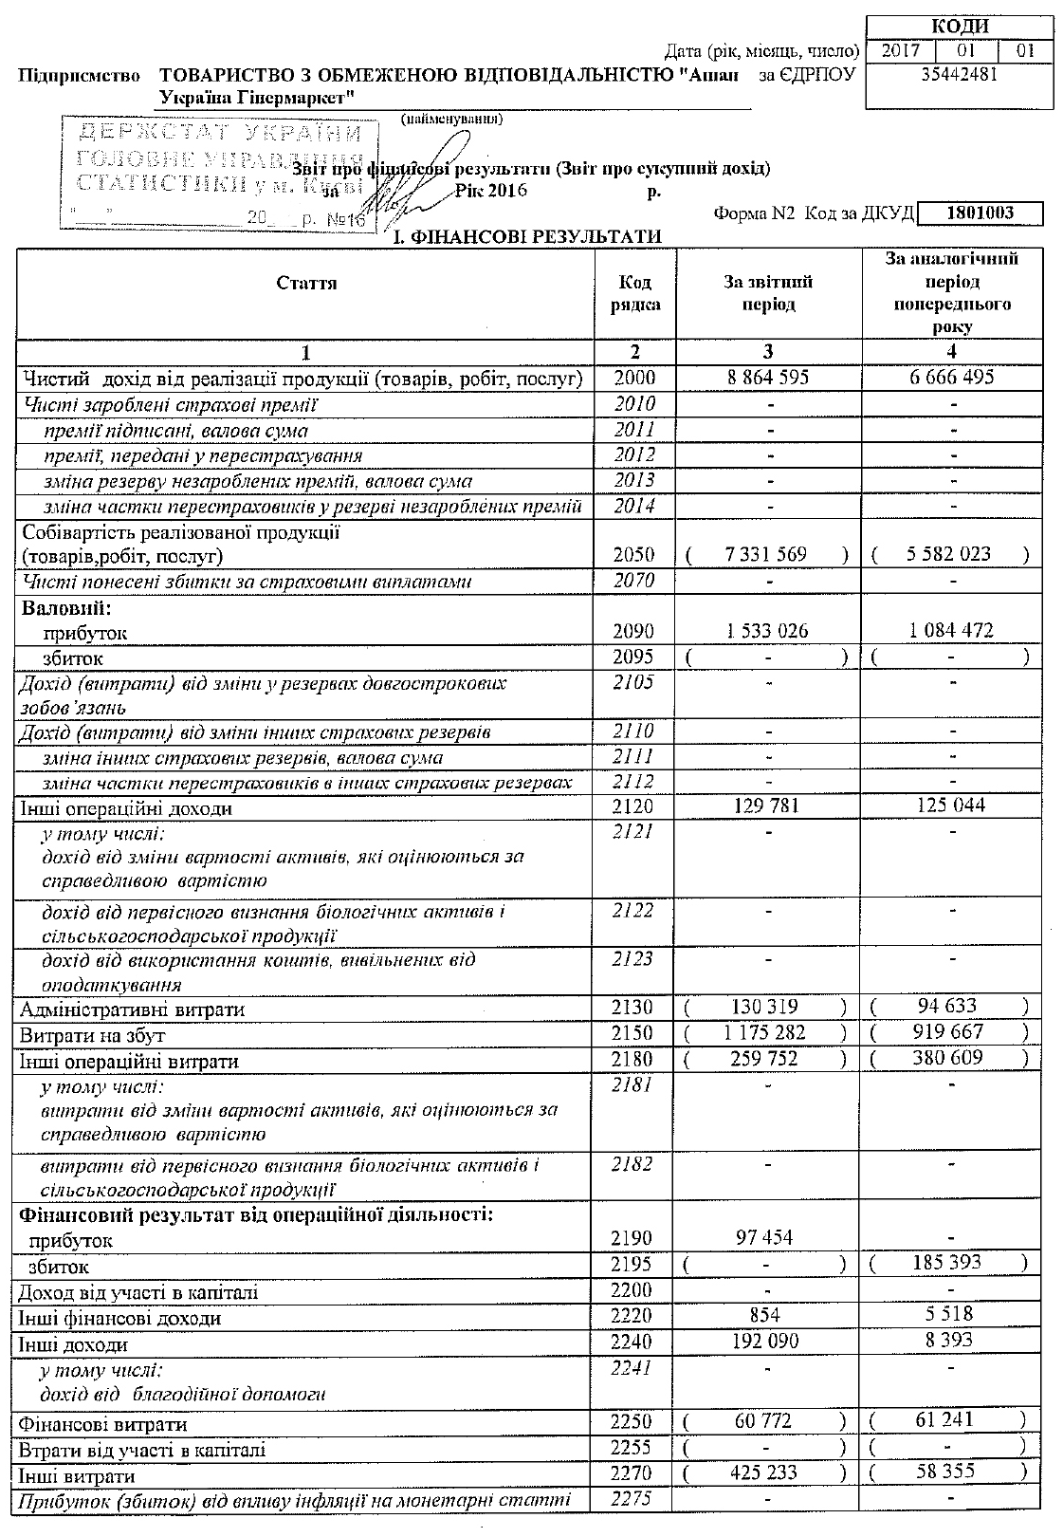

Продовження таблиці Б.1
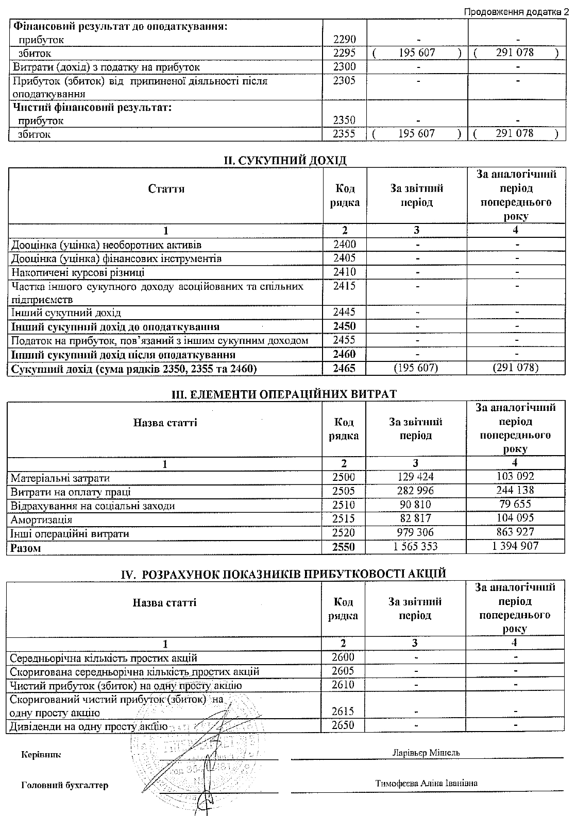

Таблиця Б.2 – Звіт про фінансові результати (Звіт про сукупний дохід) за 2017 рік.
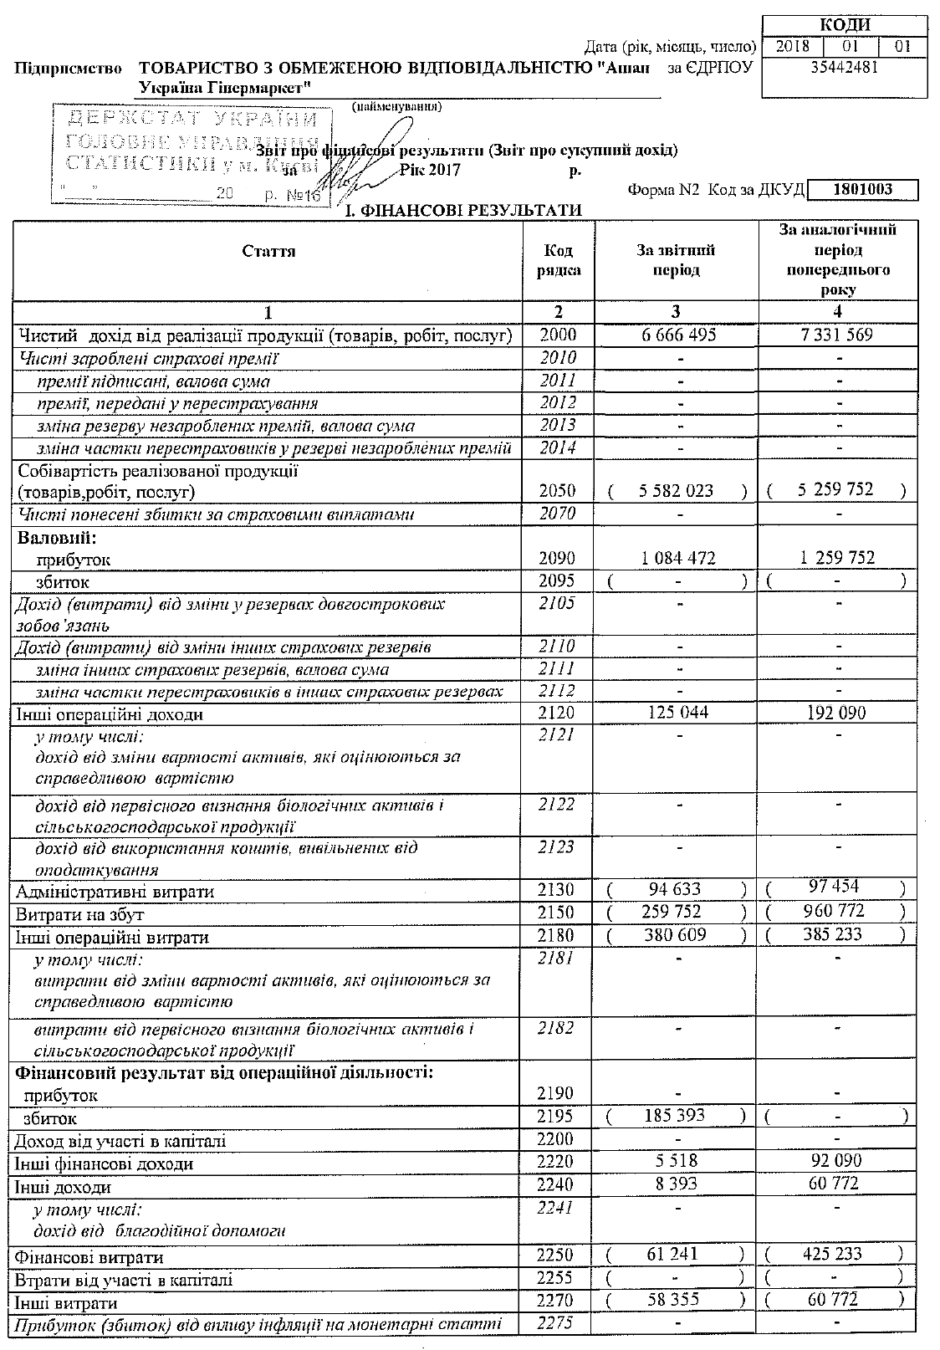

Продовження таблиці Б.2
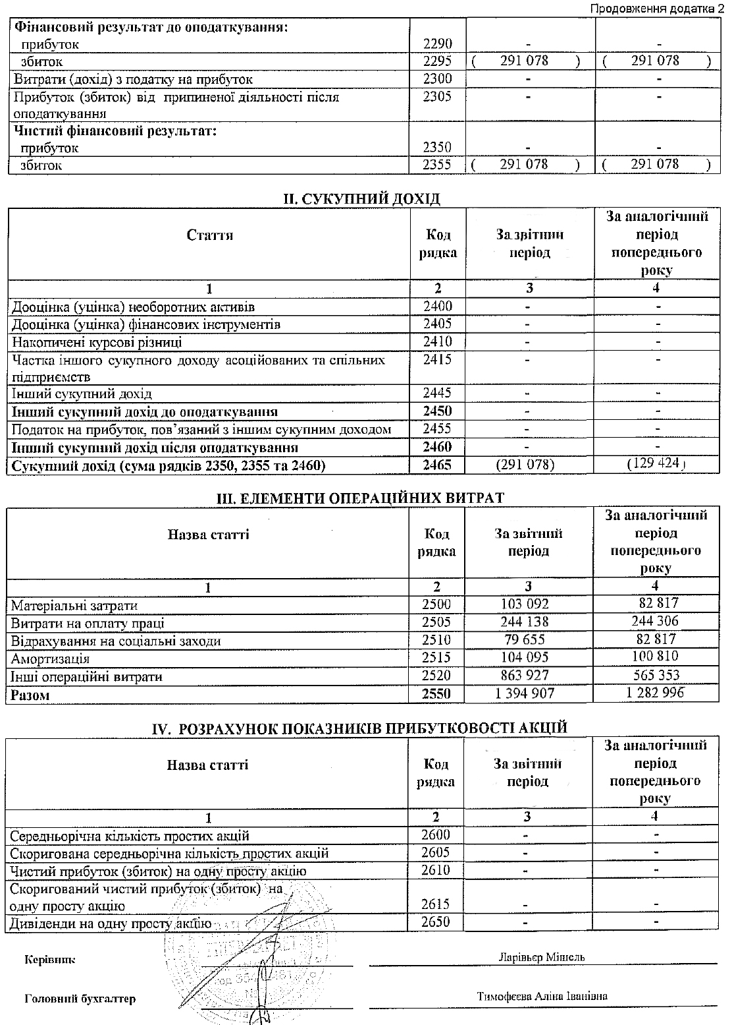

Таблиця Б.3 – Звіт про фінансові результати (Звіт про сукупний дохід) за 2018 рік.
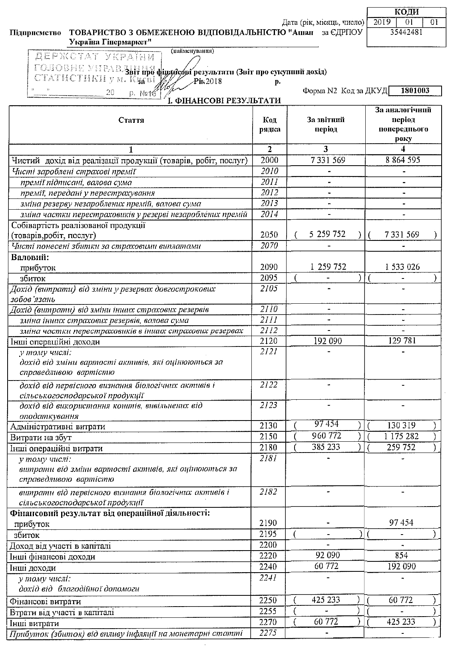

Продовження таблиці Б.3
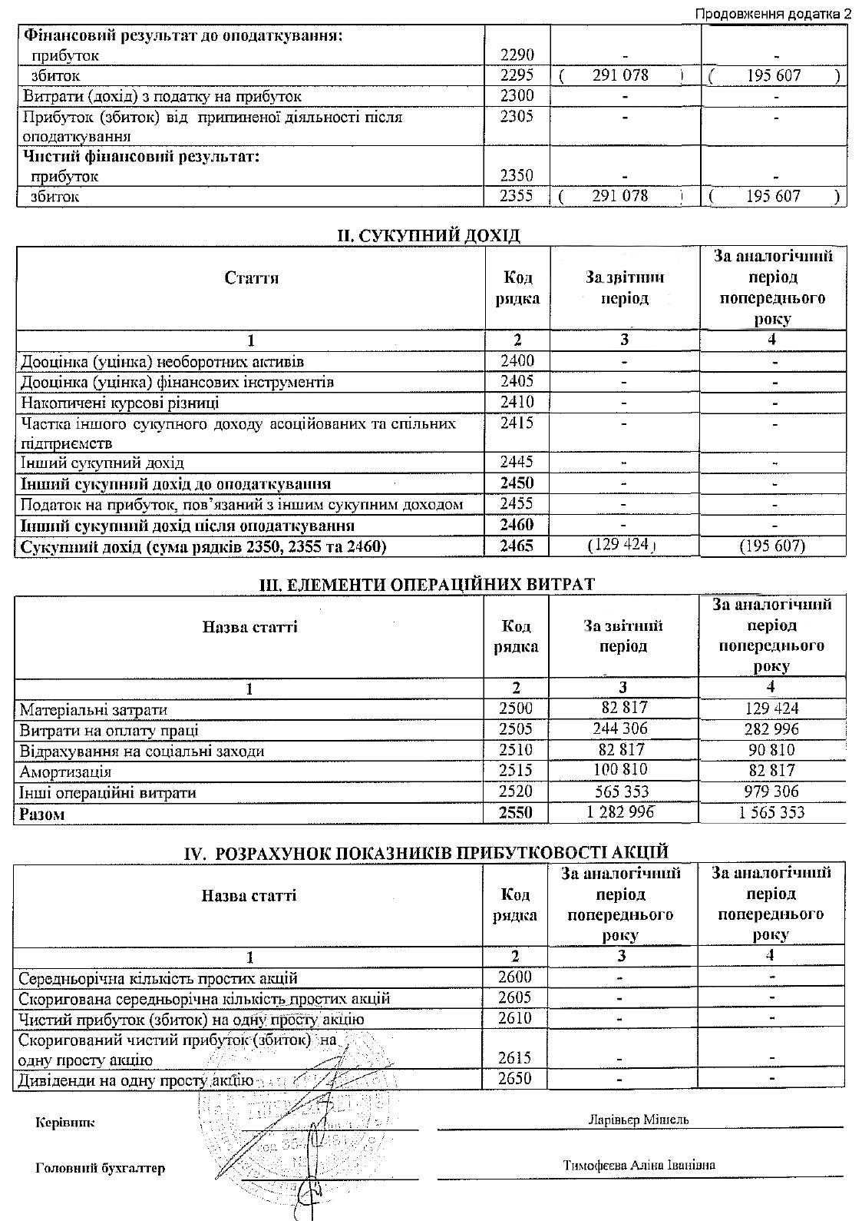

ДОДАТОК В
Анкетування персоналу за 2018 рік.
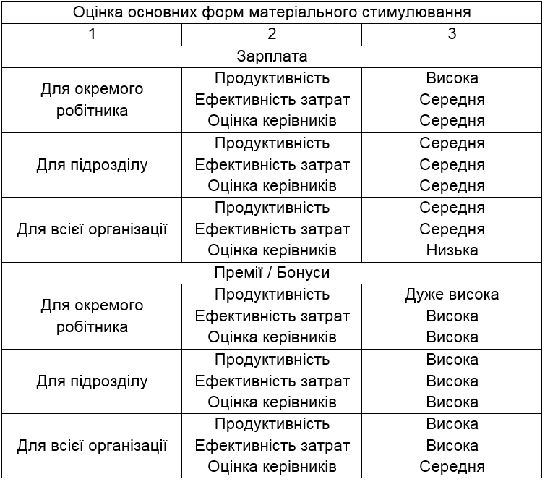Джерело: надано ТОВ «АШАН УКРАЇНА ГІПЕРМАРКЕТ» за зверненням станом на 13.06.2019

Декларація
академічної доброчесності
здобувача вищої освіти ЗНУ

Я, Карапетян Давид Мгерович,
Студент 2 курсу,
денної форми навчання,
факультету економіки,
спеціальності управління фінансово-економічною безпекою,
адреса електронної пошти karapetyan.david.developer@gmail.com,
- підтверджую, що написана мною кваліфікаційна робота на тему «Забезпечення кадрової безпеки на підприємстві ТОВ «Ашан Україна Гіпермаркет»» відповідає вимогам академічної доброчесності та не містить порушень, що визначені у ст. 42 Закону України «Про освіту», зі змістом яких ознайомлений/ознайомлена;
- заявляю, що надана мною для перевірки електронна версія роботи є ідентичною її друкованій версії;
- згоден/згодна на перевірку моєї роботи на відповідність критеріям академічної доброчесності у будь-який спосіб, у тому числі за допомогою Інтернет-системи, а також на архівування роботи в базі даних цієї системи.

Дата__________ Підпис___________ Карапетян Д.М.
Дата__________ Підпис___________ Клименко С.Є.

